课题：杠杆(一)
[学习目标] 1、知道什么是杠杆，能从常见的工具中辨认出杠杆。
2、知道几个与杠杆有关的名词，会画力臂
3、会用实验探究出杠杆的平衡条件
[学习重点] 力臂的概念；杠杆的平衡条件
[学习难点] 力臂的画法；杠杆平衡条件的得出过程
[学法指导] 自学、实验探究、关键点拨、练习巩固等相结合
[学习过程]
一、导入谈话：
同学们知道为什么要用我手头上的这些工具吗？
二、自学自测：
自主学习文本，完成自测作业
1、对照课本图11—1试一试，你是怎样拔出图钉的？有那些不同的方法？
什么方法方便、省力？

2、什么是力？力的三要素是什么？什么叫力的作用线？

3、什么是杠杆？杠杆的几个名词是如何定意的？

4、怎样才能正确的画出力臂？自己试一试。

5、什么叫杠杆的平衡？如何调节杠杆的平衡？

6、杠杆的平衡条件是什么？是如何得出的？
三、互学互助：
小组合作探究，课堂展示成果
1、交流预习成果，说一说你的体会。（针对课前预习1回答）
2、仔细观察图11—2指出图中的工具有那些共同的特点。教师再模拟撬石头让学生观察后回答：
杠杆：
支点：
动力：
阻力：
动力臂：
阻力臂：
列举生活中的实例进一步说明杠杆，并分析它的五要素。
例题分析：教师以羊角锤为例分析杠杆的五要素和力臂的画法：

3、做书图11—4实验让学生做好记录并填入课本上的表格中
4、分析表格中记录的数据，你能得出什么结论？
5、杠杆的平衡条件是：
公式中F₁表示 、F₂表示 L₁表示 L₂表示
四、导学导练：
1、判断正误：
（1）杠杆不一定是直棒。 （ ）
（2）从支点到动力作用点的距离叫动力臂 （ ）
（3）利用直棒撬起重物时，用力的方向只能向下。 （ ）
2、画出图只各力的力臂：
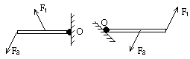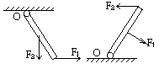
3、一个人用12m长的扁担挑起重200N和300N的两桶水，肩膀应放在离200N的这桶水多远？
4、力臂是指________到___________的__________.
5、杠杆平衡是指杠杆处于________状态或作________________.
6、杠杆平衡的条件是_____________________________(用文字表述),用公式表示为______
7、当杠杆在 时，我们就说杠杆平衡了，我们在做研究杠杆的平衡条件中，是使杠杆在 平衡。
8、下列关于杠杆的说法中，正确的是（ ）
A、杠杆只可以是直的 B、杠杆一定有支点
C、杠杆的支点可以不在杠杆上 D、杠杆的长度等于动力臂与阻力臂之和

9、一杠杆正处于平衡状态，如果在这个杠杆上再施加一个作用力那么该杠杆：
A、仍有可能平衡，只要这个力加在阻力这一边
B、仍有可能平衡，只要该力加在动力作用点和阻力作用点之间
C、仍有可能平行，只要这个力的作用线通过支点
D、杠杆不可能平衡，因为多了一个力
10、在一根长2米的杠杆的两端分别挂G₁=30N和G₂=50N的物体要使杠杆在水平位置平衡，支点应在距G₁为 米的位置。
五、课堂小结

六、教学反思

课题：杠杆（二）
[学习目标] 1、进一步理解杠杆的有关概念；
2、能按省力、费力对杠杆进行分类；
3、会用杠杆的平衡条件解有关问题。
[学习重点] 目标2、3
[学习难点] 目标2、3
[学法指导] 实例分析、典型例题、练习巩固相结合
[学习过程]
一、导入谈话：
同学们通过上节的学习了解了杠杆的相关知识了吗？
二、自学自测：
自主学习文本，完成自测作业
1、杠杆的定义是： ；
2、杠杆的五要素是： ；
3、画下列杠杆的各力的力臂：
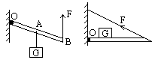
4、杠杆的平衡条件是： ；它也被称为 。
三、互学互助：
小组合作探究，课堂展示成果
(一)、杠杆的分类：
（1）省力杠杆：
特点是： ，
你能列举的生活中事例是
（2）费力杠杆：
特点是： ，
你能列举的生活中事例是
（3）等臂杠杆：
特点是： ，
你能列举的事例是
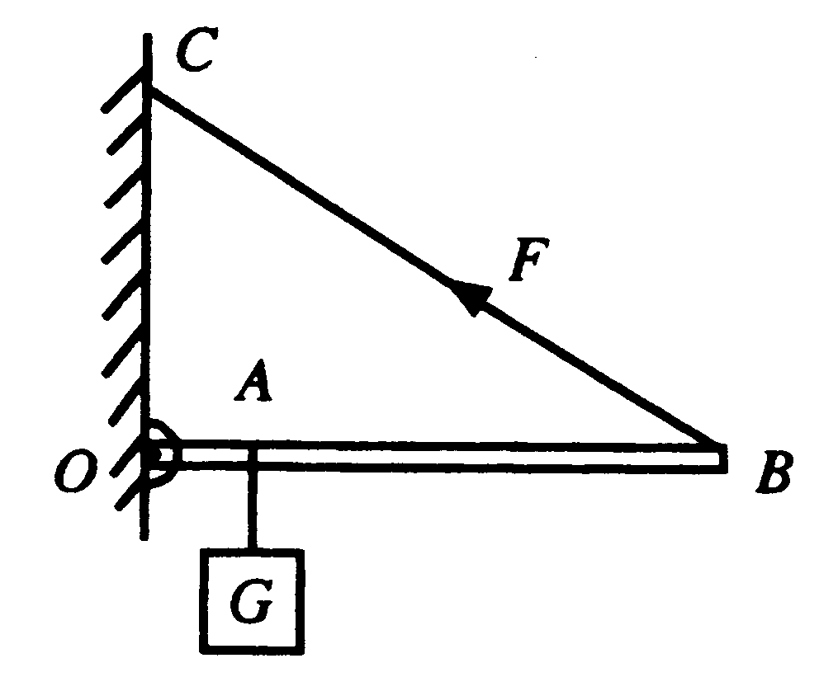
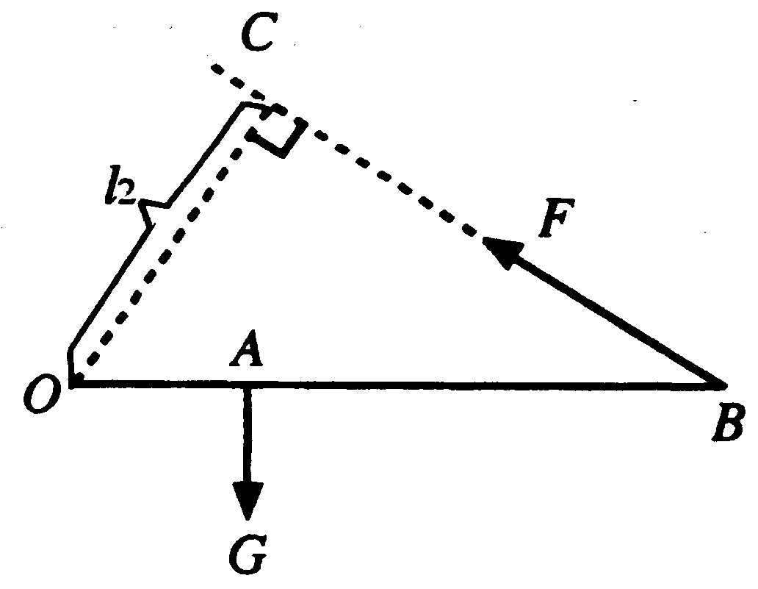
指出课本图11—6中各属于什么杠杆。
（二）、例题分析
例题：如图所示的杠杆重；不计，O为支点，AO＝0.2m，当在A点悬吊一重6N的物体，绳子的拉力F＝3N时，杠杆在水平位置平衡，在图中画出拉力F的力臂L₂，力臂L₂为________m．
分析 如图，画出杠杆OAB示意图，找到支点O，BC为力的作用线，画出力臂l₂．
根据杠杆的平衡条件：G·OA＝FL₂
代入数值：6N×0.2m＝3N×l2
L₂＝2×0.2 m＝0.4 m
答案 力臂L₂如图，L₂为0.4m
四、导学导练：
1、判断下列说法是否正确
（1）一根硬棒就是杠杆（ ）
（2）杠杆可以是直的、弯的或者其他形状的（ ）
（3）在力的作用下，能绕着固定点转动的硬棒叫杠杆（ ）
（4）动力、阻力只能分别作用在杠杆支点的两侧（ ）
2、关于力臂，下面说法中正确的是（ ）
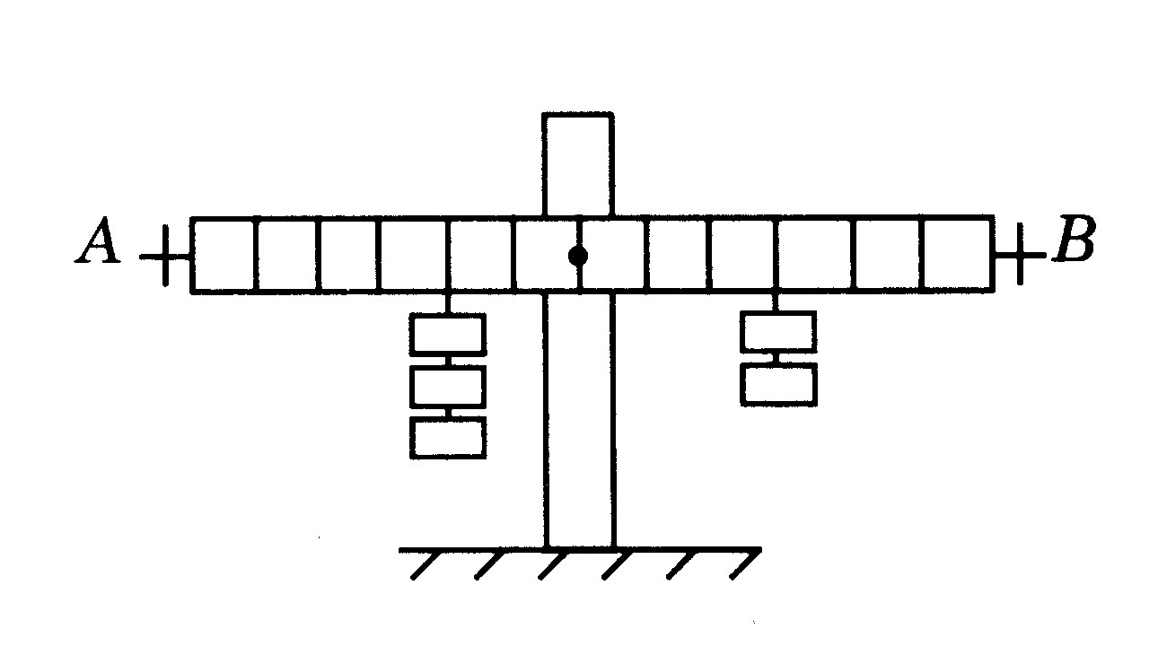
A．从支点到动力作用点之间的距离叫做动力臂
B．从支点到动力作用线的距离叫做动力臂
C．力臂一定在杠杆上
D．力臂的大小不可能为零
3、如图中，杠杆刚好平衡，若要使A端下降，B端上升，可采用的办法是( )
（每个钩码的质量相同）
A．两边各减少一个钩码 B．两边各增加一个钩码
C．两边都向左移动相同距离 D．两边都向内侧移动相同距离
4、如图中，杠杆的一端A为支点，在它的另一端B用力F将挂在C点的物体抬起使杠杆处于水平状态．已知AC＝15cm，CB＝60cm，则动力F跟物重G之比是（ ）
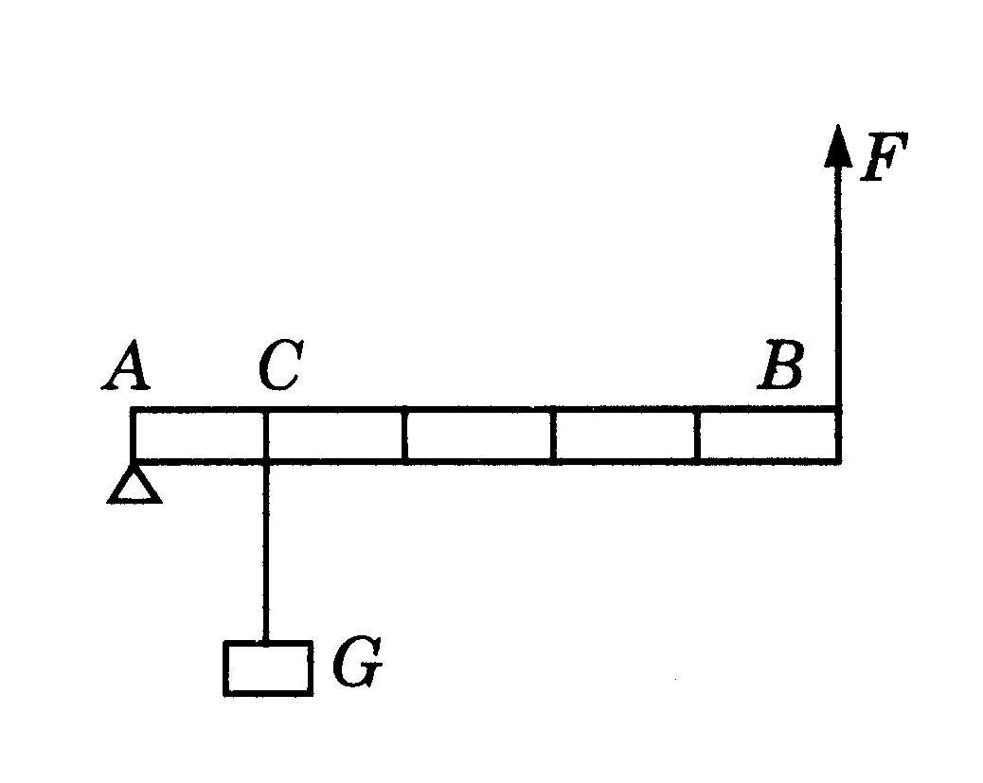
A．1∶4 B．4∶1 C．1∶5 D．5∶1
五、课堂小结

六、教学反思

课题：滑轮（一）
[学习目标]
1．说出定滑轮和动滑轮的特点及实质．会用杠杆平衡条件分析定滑轮和动滑轮的作用．
2．会判断滑轮组的省力情况，能根据给定的条件和要求设计滑轮组．
3、培养学生用实验的方法研究问题的能力。
[学习重点] 目标：1、2
[学习难点] 目标：2、3
[学法指导]阅读、实验探究、举例、讨论、练习等
[学习过程]
一、导入谈话：
同学们知道为什么要用我手头上的这些工具吗？
二、自学自测：
自主学习文本，完成自测作业
  - 杠杆分为那几类？各类杠杆的特点是什么？

  - 你在什么地方看到过滑轮？人们是怎样使用它们的？

三、互学互助：
小组合作探究，课堂展示成果
- 动滑轮、定滑轮：
通过看书回答：什么叫动滑轮？什么叫定滑轮？并分别举例说明。

- 使用定滑轮的特点：
（1）做课本图11—17所示的实验（师共同做），按课本上的步骤进行，认真观察，做好记录，并把数据填在课本上的表格中。
（2）根据实验的数据分析讨论，你能得使用定滑轮有什么特点？

  - 使用动滑轮的特点：
（1）做课本图11—18所示的实验，仔细观察，做好记录，并仿照课本自己设计表格，把数据填在其中。（实验师生共同完成）
（2）根据实验的数据分析讨论，你能得使用动滑轮有什么特点？

﹡滑轮的实质：
认真阅读课本上的“读一读”回答：
定滑轮的实质是： ；
动滑轮的实质是： ；
  - 滑轮组；
把定滑轮和动滑轮组合起来组成滑轮组．一般可以既省力又改变力的方向，若不计动滑轮重和摩擦，有几股绳子承担重物，所用的力就是物重的几分之一．显然，判断用力情况的关键是弄清几股绳子承担重物的重量．这要看滑轮组的组装方式，不能只看动滑轮的
个数。（师生组装滑轮组及作图）

师生根据作图及实验分析得出结论：F=G/n（F表示拉力，G代表物重，n表示绳子的股数）
指出该公式成立的条件是：不记动滑轮和绳子的重和摩擦。
四、导学导练：
1、使用定滑轮可以________，但不能________．
2、使用动滑轮可以________，但不能________．
3、定滑轮的实质是________，动滑轮的实质是________．
4、用定滑轮匀速提升重物，所用拉力的方向如图所示，不计摩擦，比较拉力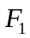、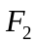、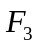的大小（ ）
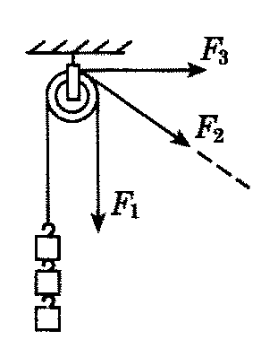
A．>> B．＝＝
C．<< D．>>
5、在图中，物体A的重力为G，在拉力F的作用下，物体沿水平桌面做匀速直线运动，已知物体受到的摩擦力为f，则人对绳的拉力F的大小等于（ ）
A．0.5G B．2G C．0.5f D．2f

五、课堂小结

六、教学反思
课题：滑轮（二）
[学习目标] 1、进一步知道动滑轮、定滑轮、滑轮组的特点及作用；
2、能识别生活和生产中常见的滑轮并能分析其特点；
3、会根据要求使用和组装滑轮组。
[学习重点] 认识定滑轮、动滑轮的点及滑轮组的作用
[学习难点] 确定滑轮组承担生物的绳子的股数
[学法指导] 实验、讲授、练习、讨论、分析
[学习过程]
一、导入谈话：
今天我们继续来巩固滑轮的相关知识。
二、自学自测：
自主学习文本，完成自测作业
1、什么叫动滑轮？什么叫定滑轮？并分别举例说明。

2、使用定滑轮有什么特点？

3、使用动滑轮有什么特点？

4、定滑轮的实质是： ；
动滑轮的实质是： ；
5、使用滑轮组有什么特点？

三、互学互助：
小组合作探究，课堂展示成果
例题1、在图所示的滑轮组中，已知动滑轮与货物总重G = 500N，今欲用110牛顿的拉力将重物提起，试用笔道线代替绳子将滑轮组连接起来。（不计摩擦）
分析与解答：根据题目给定的条件，先计算出承担货物与动滑轮总重所需的绳子段数
N≥500N/110N=4．55
因为动滑轮个数N = 2，所以承担货物与动滑轮总量的绳子段数n是动滑轮个数的2N+1倍，可知绳子的自由端应通过动滑轮向上拉（见图2），再由外向内画“螺旋线”（依次见图3、图4、图5），最后绳头应挂在与动滑轮相连的钩子上。（如图6所示）
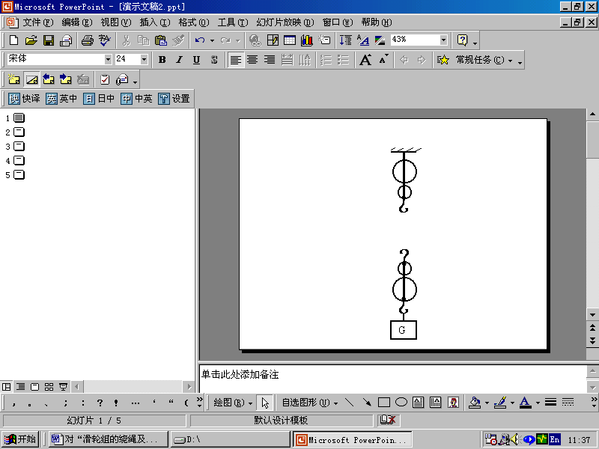
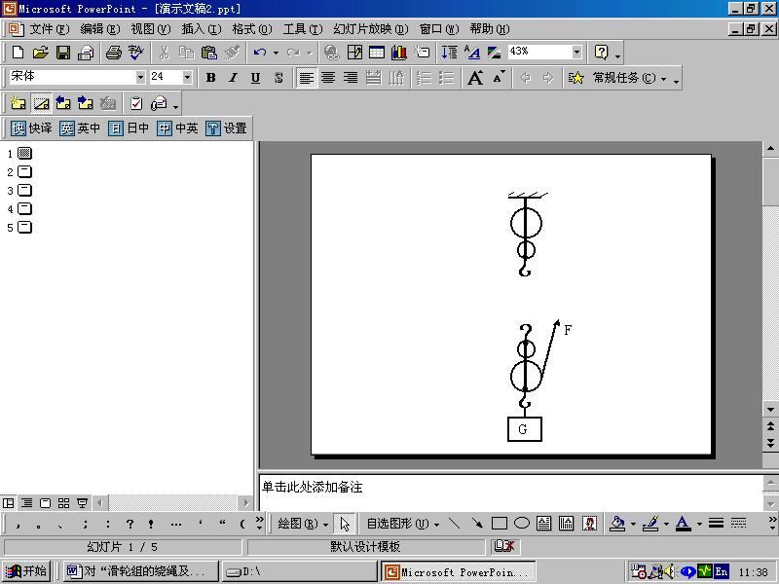
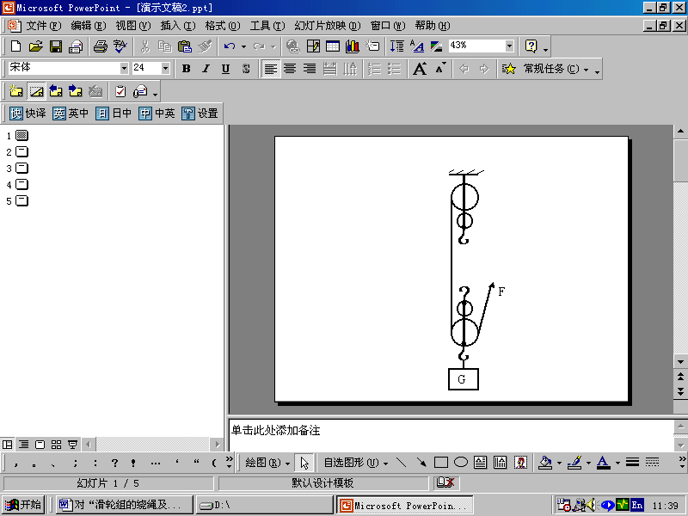
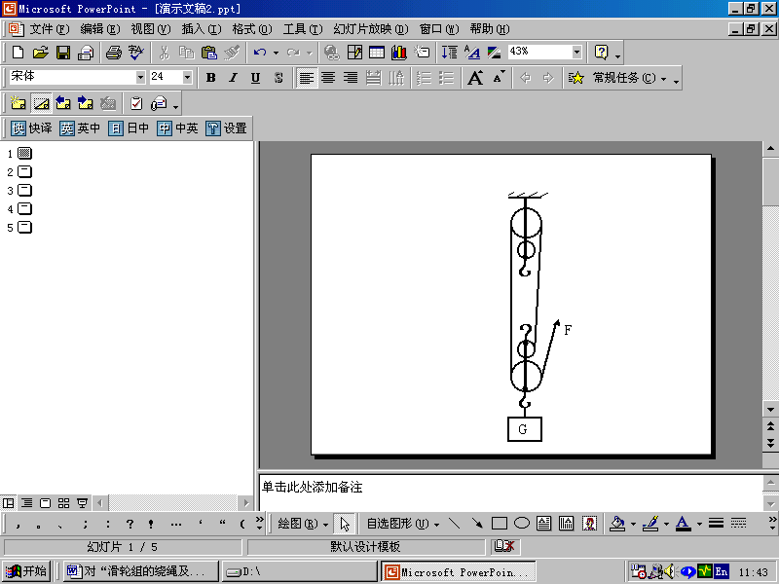
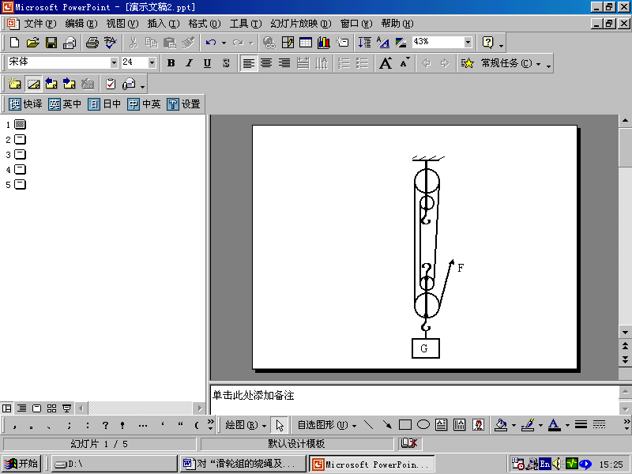
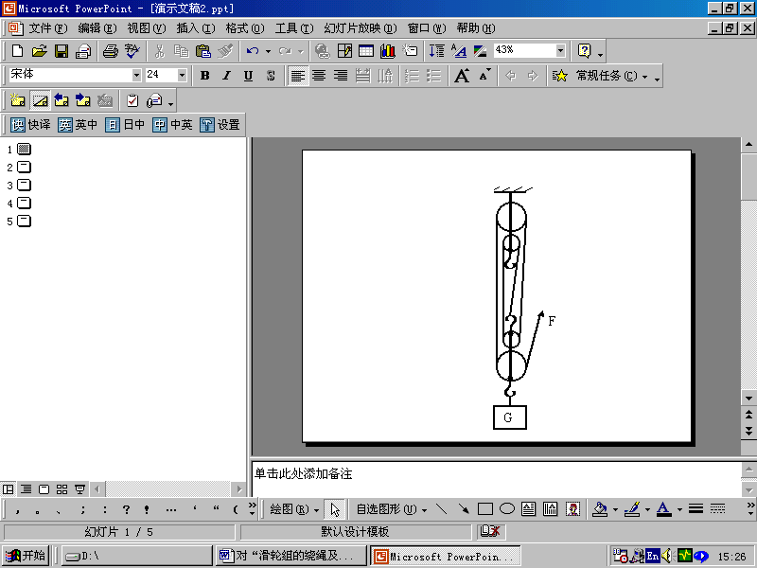

图1
图2
图3
图4
图5
图6

四、导学导练：
１、在升旗仪式时，我们可以看到旗杆的顶端有一个滑轮，请问这个滑轮是＿＿滑轮（“动”或“定”），它的作用是＿＿＿＿＿＿＿＿＿＿＿＿＿＿＿＿。
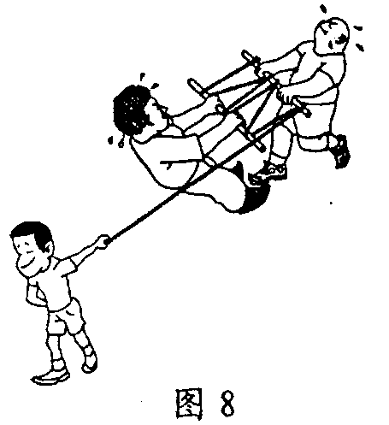
2、如图1，利用定滑轮匀速提升重物G，需要拉力F或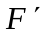，F和大小的关系是
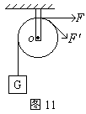

图２
F （填大于、小于、等于）
3、如图２所示，用一根结实的绳子在两根光滑木棒上
绕几圈，一小朋友用力一拉，两位大力士竟撞在一起
了。这幅漫画说明了＿＿＿＿＿＿＿＿＿＿＿＿＿＿＿＿＿＿＿＿＿＿＿＿＿＿。

４、一辆汽车不小心陷入了泥潭中，司机按图３所示的甲乙两种方式可将汽车从泥潭中拉出，其中省力的是＿＿图。
F
G
（图４）
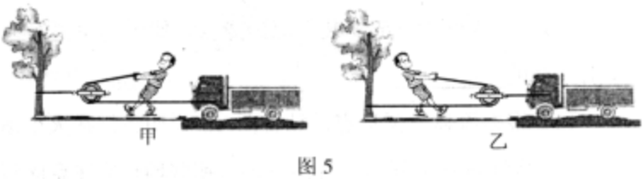
图３

五、课堂小结

六、教学反思

课题：功
[学习目标] 1、进一步理解功的概念和做功的两个必要因素；
2、会用公式W=F﹒S解功的有关问题
[学习重点] 目标1
[学习难点] 目标2
[学法指导]例题、练习结合
[学习过程]
一、导入谈话：
今天我们继续来巩固相关的知识。
二、自学自测：
自主学习文本，完成自测作业
1、功的定义是： ；计算公式是 。单位是
；
2、做功的两个必要因素是：
。
3、1J的功相当于 。
三、互学互助：
小组合作探究，课堂展示成果
- 100N重的木箱置于水平地面上，受50N水平推力作用下移动了10m，则在这过程中推力对木箱做功____J，重力对木箱做功____J．若一个人将木箱举高10m，则人做功____J．
2、某人用杠杆来提升重200N的重物，当他将杠杆一端压下lm时，重物被举高20cm，不考虑杠杆自身质量及摩擦等因素，此人做功____J，压下杠杆的力是____N．
3、重300N的物体，沿水平面运动时受到阻力是物重的0．02倍．当它在外力作用下以 10cm／s匀速运动0．5min，则在此过程中外力做功____J，
4、举重运动员把2000N的杠铃在2s内举高1．8m后又在空中保持 4S，则该运动员前2s内做的功是 J，后4S做的功是____J．
5、某人肩扛100N的重物，在下列情况下，他对物体做功的是 （ ）
A．人站在原地不动 B．沿水平路面匀速前进10m
C．沿缓坡匀速前进了lm D．上述三种情况下都做了功．
6、两人在体育课上推铅球比赛中，甲把铅球推出7m，乙将铅球推出6m，则（ ）
A．甲做功一定比乙大 B、甲做功一定比乙小
C．甲、乙做功可能相同 D．以上说法都不正确
7、小明装饰房间需将重200N的水泥从一楼提到三楼．有三种方式选择:直接将水泥扛到三楼；在楼上装定滑轮，将水泥提到三楼；人在楼下用滑轮组将水泥提到三楼．比较三种方式提水泥时人所做的功（ ）
A．直接扛上楼做功最少． B．用定滑轮提做功最少．
C．用滑轮组提做功最少 D．三种方法做功一样多
8、一个人先后用同样大小的力沿水平方向拉木箱，使木箱分别在光滑和粗糙两种不同的水平地面上前进相同的距离。关于拉力所做的功，下列说法中正确的是（ ）
A．在粗糙地面上做功较多 B．在光滑地面上做功较多
C．两次做功一样多 D．条件不够，无法比较两次做功的多少
9、一个同学用100N的力，将一个4N重的足球踢到20m远处，对他踢球时做功的情况，下列说法正确的是（ ）
A、做功200J B、做功80J
C、没有做功 D、做了功，但条件不足
10、下列关于机械的使用说法中正确的是（ ）
A、使用机械的目的是为了省功
B、使用机械时是为了省力，但不能省功
C、使用机械有时是为了省距离，但不省功
D、使用机械有时是为了改变力的作用方向，不能省力
四、导学导练：
1、如图所示滑轮组，物M重50N，在力F作用下以0.5m／s速度在水平面上做匀速运动，此时弹簧秤上示数是12N，则物体运动时受到地面摩擦力大小是____N。8s内拉力F所做的功是____J，（不计滑轮重及摩擦因素）
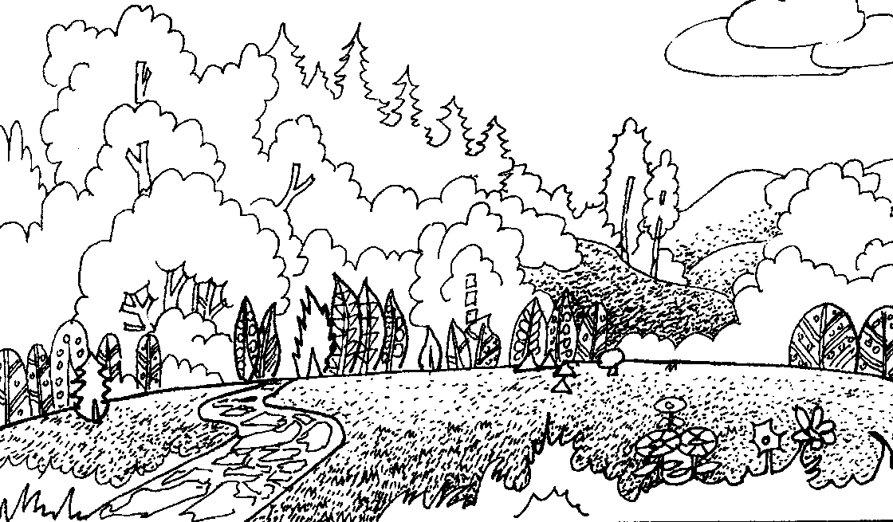
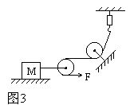
2、阅读下面的短文，然后解答后面的问题：
植物是我们的好朋友，它们与我们的生活息息相关，每一种植物都具有蒸腾作用.植物的蒸腾作用是一个水分的运输和散失的过程.蒸腾过程如下：土壤中的水分→根毛→根内导管→茎内导管→叶内导管→叶肉细胞→气孔→大气.蒸腾作用对植物体具有重要的意义：①降低植物的温度，②促进根吸收水分，③促进水分和无机盐的运输.植物一天中蒸腾作用的变化规律是：日出后，蒸腾作用随之增强，到午后三时左右达到最高峰，三时以后，植物体内的水分减少，气孔逐渐关闭，蒸腾作用随之下降，日落后蒸腾作用降到最低点.
(1)你认为蒸腾作用能降低植物及其周围环境的温度的物理原理是
；
(2)根据短文，影响植物蒸腾作用强弱的因素有： ；
(3)设一棵树的树叶平均高度为5m，它一生中共蒸腾了200t水，请计算这棵树对这些水所做的功(g=10N/Kg).
五、课堂小结

六、教学反思

课题：功率（一）
[学习目标] 1、知道功率的概念；知道功率的物理意义。
2、知道功率的公式、单位，能用公式计算功率。
3、能自己设计实验测量功率。
[学习重点] 知道功率的公式、单位，能用公式计算功率
[学习难点] 设计实验测量功率
[学法指导] 实验、探究、讨论、归纳
[学习过程]
一、导入谈话：
学习了速度的知识后，同学们知道物体的运动有快慢之分，那物体做功也有快慢之分吗？
二、自学自测：
自主学习文本，完成自测作业
1、速度的定义是 、它是表示 的物理量。
2、做功的两个必要因素是 、
功的计算公式是 ；功的单位是 。
三、互学互助：
小组合作探究，课堂展示成果
1、功率：
（1）做功有快慢吗？举例说明。

（2）功率的定义是什么？它是一个什么样的物理量？

（3）功率的计算公式是 ，其中 表示功率， 表示功，
表示时间。
（4）功率的单位是 ，又叫 简称 。
（5）5W= J/s；2kw= w；2﹒3MW= W。
2、测量功率：
估测上楼的功率：
- 如何比较上楼时的功率？你可以有那些不同的方案？

- 如果要求测出功率的大小，需要测量那些数据？应用什么测量工具？

- 自己设计一个表格，按你的习惯上楼，测出必要的数据，记录在表格中，算一算你上楼时的功率是多少？

四、导学导练：
1、拖拉机发动机功率是80kw，合____W=____J／S．其意义表示____ 。
2、功率是表示物体____ 的物理量．一个50N的力在作用某物体时，力方向上移动速度是40cm／s，则这个力的功率是____．
  - 举重运动员把2000N的杠铃在2s内举高1．8m后又在空中保持 4S，则该运动员前2s的功率是____W，后4S的功率是____W．
  - 用40kW的拖拉机去犁地2h的工作量，若改用平均功率为500W的牛去犁地，则需要____h．
  - 春游时两个体重相同的学生分别沿缓坡和陡坡爬上同一座山，结果同时到达山顶，则两人爬山过程中所做的功和功率的大小关系是 [ ]
A．爬缓坡的做功和功率都较小
B．爬缓坡的功率较小，但做功相等．
C．两人做的功、功率都相等
D．爬缓坡的做功较小，功率相等
6、如图所示，用水平力F拉着重为100N的物体，在水平地面上向左匀速移动了5m，物体所受地面的摩擦力大小为20N，则（ ）
F
A.重力做的功是500J B.拉力大小为100N
C.拉力大小为120N D.拉力做的功为100J
五、课堂小结

六、教学反思

课题：功率（二）
[学习目标]1、 进一步理解功率的概念；知道功率的物理意义。
2、知道功率的公式、单位，能用公式计算功率。
3、会测量功率。
[学习重点] 目标1、2
[学习难点] 目标3
[学法指导] 探究、讨论、练习
[学习过程]
一、导入谈话：
今天我们继续来巩固功率的相关知识。
二、自学自测：
自主学习文本，完成自测作业
1、功率定义是： ，它是表示
的物理量。
2、功率的计算公式是： ，单位是 ，又叫做 ，还有其他的单位分别是： 。
3、2KW= W= MW；25J/s= W。
三、互学互助：
小组合作探究，课堂展示成果
1、( 1 ) ( a )图中小朋友用力推车，虽然累得满头大汗，可是车却一动不动．请在（b ）图中画出小车在水平方向上的受力示意图．
( 2 ) ( a ）图中，小孩是劳而无“功”，那么你认为（c）图中小鸟做功了吗？_ _ _ _ _ _ _ _ .
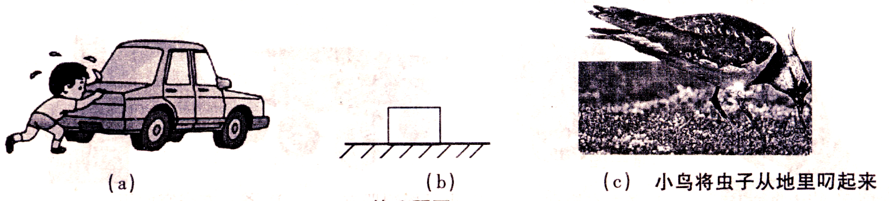

2、关于力、距离、功与功率的关系，下列说法正确的是（ ）
A．力越大，功率越大 B．距离越长，功率越大
C．做功越多，功率越大 D．做功越快，功率越大
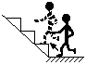3、如图4所示，一个质量为50kg的人，在10s内连续向上跳12个台阶，已知每个台阶的高度为0.2m，则这个人在这段时间内的功率是（g取10N/kg）（ ） （ ）
A. 1200W B. 10W C. 12W D. 120W
4、小明和爸爸一起去登山，登山顶时，小明用了20min，爸爸用了25min，爸的体重是小明的1．5倍，则小明与爸爸的登功率之比为（ ）
A．5：6． B．6：5． C．15：8． D．8：15．
5、在一次体育课上，甲、乙两同进行爬竿比赛．甲从某一位置匀速爬到竿顶时9s，乙从同一位置匀速爬到竿顶用时10s．甲、乙两人体重之比是5：6，则他们爬竿的功率之比P_{甲}：P_{乙}是（ ）
A．4：3． B．27：25．C．3:4 D．25:27
6、班里组织一次比赛活动，从一楼登上三楼，看谁的功率最大。为此，需要测量一些物理量，下列物理量中必须测量的是（ ）
①三楼地面到一楼地面的高度 ②从一楼到达三楼所用的时间
③每个同学的质量或体重 ④一楼到三楼楼梯的长度
A．②④ D．①④ C．①②③ D．②
7、某商场扶梯的高度是5m，扶梯长是7m，小明体重为600N。扶梯把小明从三楼送上四楼的过程中对小明做功＿＿＿＿J。如果要知道扶梯对小明做功的功率，还应该测量的物理量是＿＿＿＿。
8、在学习了功率的知识后，三位同学想比较爬杆时谁的功率大。以下是他们讨论后得出的三套方案，其中可行的是（ ）
①用相同的时间爬杆，测量出各自的体重和爬上杆的高度，即可比较功率大小；
②都爬到杆顶，测量出各自的体重和爬杆用的时间，即可比较功率大小；
③爬杆后，测量出各自的体重、爬杆用的时间和爬上杆的高度，算出功率进行比较。
A.只有① B.①② C.①③ D. ①②③
9、引体向上，是同学们经常做的一项健身运动。该运动的规范动作是：两手正握单杠，由悬垂开始．上提时．下颚须超过杠面；下放时，两臂放直，不能曲臂。
这样上拉下放，重复动作，达到锻炼臂力和腹肌的目的。陈强同学能连续匀速做16个规范的引体向上动作。课外活动小组的同学现要估测陈强同学做动作时的功率。
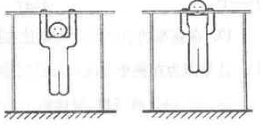
①请你说出应测量哪些物理量。
②写出计算陈强同学做动作时功率的表达式。
四、导学导练：
1、如图所示，物体G所受到的重力大小为40N.
（1）在拉力F₁的作用下使物体沿竖直方向匀速提高0.5m，求拉力F₁在这一过程中对物体所做的功.
（2）若将该物体放在倾角为30⁰的光滑斜面上，用平行于斜面的拉力F₂使物体沿斜面匀速向上移动1m，此时拉力F₂的大小恰为20N，求拉力F₂在这一过程中对物体所做的功.
（3）比较上述两种情况，你能得出什么结论？

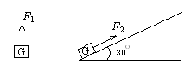

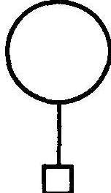
2、为了测量佛山市郊空气质量指数，城郊中学的气象活动小组做了一个体积为100m³的氢气球，这个氢气球下面用绳子悬挂了质量为80kg的高空探测仪，如图8—32所示(g＝10N／kg)．求：
(1)在氢气球匀速上升的过程中，绳子对探测仪的拉力是多少?
(探测仪所受的阻力忽略不计)．
(2)探测仪匀速上升到700m高度的过程中绳子对探测仪所做的功是多少?
(3)若氢气球未挂探测仪时是用绳子拴在一水平放置的铁块上，铁块质量为300kg，与地面的接触面积为20dm²那么在无风的情况下铁块对地面的压强是多少?(空气的密度ρ=1．29kg／m³，气球、绳子质量忽略不计)

五、课堂小结

六、教学反思

课题：机械效率（1）
[学习目标] 1、知道什么是有用功、额外功、总功和机械效率；
2、会用公式进行简单的计算；
3、知道机械效率总小于1，知道提高机械效率的意义和方法；
4、通过实验与讨论让学生体验科学探究带来的乐趣。
[学习重点] 目标1、2
[学习难点] 目标2、3
[学法指导] 实验探究、分析讨论、练习相结合
[学习过程]
一、导入谈话：
同学们知道老师是这样批判你的学习效果的吗？
二、自学自测：
自主学习文本，完成自测作业
1、做功的两个必要因素是： 、 ；
功的计算公式是 ，功单位是 ，
2、功率是反映 的物理量，功率的计算公式是 ，
基本单位是 。
3、猜想一下：在图11—37所示实验中，手拉绳做的功和动滑轮拉钩码做的功相等吗？若不相等，则那一个大？你能说明原因吗？

三、互学互助：
小组合作探究，课堂展示成果
再探动滑轮：
1、想一想：
      - 在图11—37所示的实验中，为什么要拉着弹簧测力计沿竖直方向匀速运动？

      - 实验中的各个物理量如何测量？

（3）记录表格你设计好了吗？把它画在书上的空白处。

    - 做图11—37的实验（师生共同完成），把数据记录在自己设计的表格中。
    - 分析实验的数据你能发现什么吗？

4、有用功是指： 用 表示。
额外功是指： 用 表示。
总 功： 用 表示。
它们之间的关系是 。
5、机械效率： 。
其公式为： 。
6、问题讨论：
（1）、机械效率有单位吗？

（2）、机械效率能大于等于100%吗？为什么？

（3）讨论书是的议一议，你有什么见解，说一说：

四、导学导练：
1、使用滑轮组提起20N的重物，使它上升0.4m，拉力为8N，拉力的作用点上升了1.2m，拉力对滑轮所做的功为____J，这个功叫____功。滑轮克服物体重力所做的功为____J，这个功叫____功。用来克服滑轮重力和摩擦力所做的功是____J，这个功叫____功，这个滑轮组的机械效率是____。
2．使用任何机械都要做额外功，额外功只能____不能____，所以机械效率总是____。
3．某机器的机械效率的大小，正确的可能是 （ ）
A．0.07% B．82% C．100% D．120%
4．使用机械效率高的机械，一定是不 （ ）
A．省距离 B．省力 C．省功 D、无法判断。
五、课堂小结

六、教学反思

课题：机械效率（2）
[学习目标] 1、进一步理解什么是有用功、额外功、总功和机械效率；
2、会用公式进行简单的计算，会测量机械效率。
3、知道机械效率总小于1，知道提高机械效率的意义和方法；
4、通过分析、练习提高学生的综合能力
[学习重点] 目标1、2
[学习难点] 目标2、3
[学法指导] 实验探究、分析讨论、练习相结合
[学习过程]
一、导入谈话：
今天我们继续来巩固相关知识。
二、自学自测：
自主学习文本，完成自测作业
1、有用功是指： 用 表示。
额外功是指： 用 表示。
总 功： 用 表示。
它们之间的关系是 。
2、机械效率： 。
其公式为： 。
3、因为有用功 总功，所以机械效率 100%。（填：< 、>、=）

三、互学互助：
小组合作探究，课堂展示成果
1、判断题：
（1）．额外功与总功的比值越大，机械效率越小。 （ ）
（2）．机械效率大的机械一定既省力又省功。 （ ）
（3）．机械效率越高，则机械做的有用功越多。 （ ）
（4）．机械做的总功越少，机械效率也越低。 （ ）
（5）．在总功相同时，机械效率高的机械，有用功就越多。 （ ）
（6）．机械效率是有用功和额外功的总和。 （ ）
2、____ 叫机械效率．某机械在使用时机械效率为75％，则这机械使用时W_{有}：W_{外}=____，额外功占总功的____．
3、用一个动滑轮将400N的货物提高lm，所用的力是250N，则力所做的功是____J，有用功是____J，机械效率是____．
4、关于机械效率,下列说法中正确的是 （ ）
A．做功越多机械效率越高
B．有用功与总功的比值越大，机械效率越小
C．实际生产中．使用机械比不使用机械做功的效率高
D．使用机械做功时，如不考虑机械本身重力及所引起的摩擦，那么，机械的效率是百分之百
5、下列说法正确的是（ ）
A．机械效率越高的机械做功越快． B．机械效率越高的机械做功越多．
C．功率越大的机械做功越快． D．功率越大的机械做功越多．
6、每个滑轮的重力为G₀如图的三种方式分别匀速提升重为G
的物体（G>G0,不计摩擦）所用的拉力分别为F₁、F₂、F₃三图
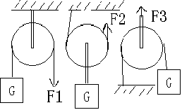
装置的机械效率为η₁、η₂、η₃
则F₁、F₂、F₃的大小关系是 ，
η₁、η₂、η₃的大小关系是 。

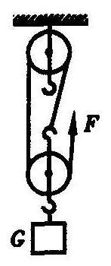
7、用动滑轮将重150N的物体在5s内匀速提高了0.5m，人对绳端的拉力为100N，拉力所做的功为 J，动滑轮的机械效率为
8、用图所示的滑轮组提升重物，物重为G=85N．
动滑轮重20N(绳重、摩擦均不计)，要使物体匀速上升2m，
则拉力F= N，有用功W_{有用}＝ J，滑轮组的机械效
率η= (保留两位有效数字)．

9、如图所示滑轮组甲和乙，动滑轮甲的重力小于
动滑轮乙的重力．提起同样重的物体时甲滑轮组的机械效率
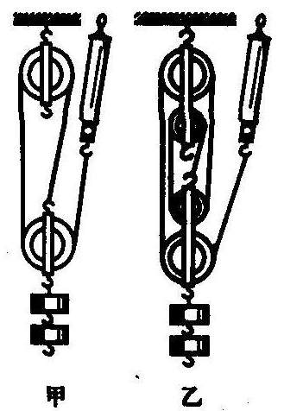
为η_{甲}，乙滑轮组的机械效率为η_{乙}，则可判断η_{甲} η_{乙}
(填“大于”或“小于”“等于”，不考虑摩擦和绳重的影响)．
理由是：

10、某工地用图所示的滑轮组匀速提升质量为500kg的物体，在重物上升0．8m的过程中，拉力F的功率为2500W，此时滑轮组的机械效率为80％，求：
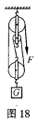
（1)滑轮组做的有用功（g取10N/kg）。
(2)重物上升的速度。

四、导学导练：
瑞瑞同学家住楼上，最近正在装修房子，需要搬运装修材料，但有些材料由于楼道过窄不方便搬运，于是瑞瑞建议采用如图14所示的滑轮组，这样站在地上就可以把材料运上楼．？
若某次搬运的材料重765N，被提升的高度为10m，人所用的拉力为450N。
- 请你帮助瑞瑞画出滑轮组的绕线示意图．
- 用滑轮组提升材料时做的有用功是多少？
- 该滑轮组的机械效率是多少？瑞瑞同学家住楼上，最近正在装修房子，需要搬运装修材料，但有些材料由于楼道过窄不方便搬运，于是瑞瑞建议采用如图14所示的滑轮组，这样站在地上就可以把材料运上楼．？
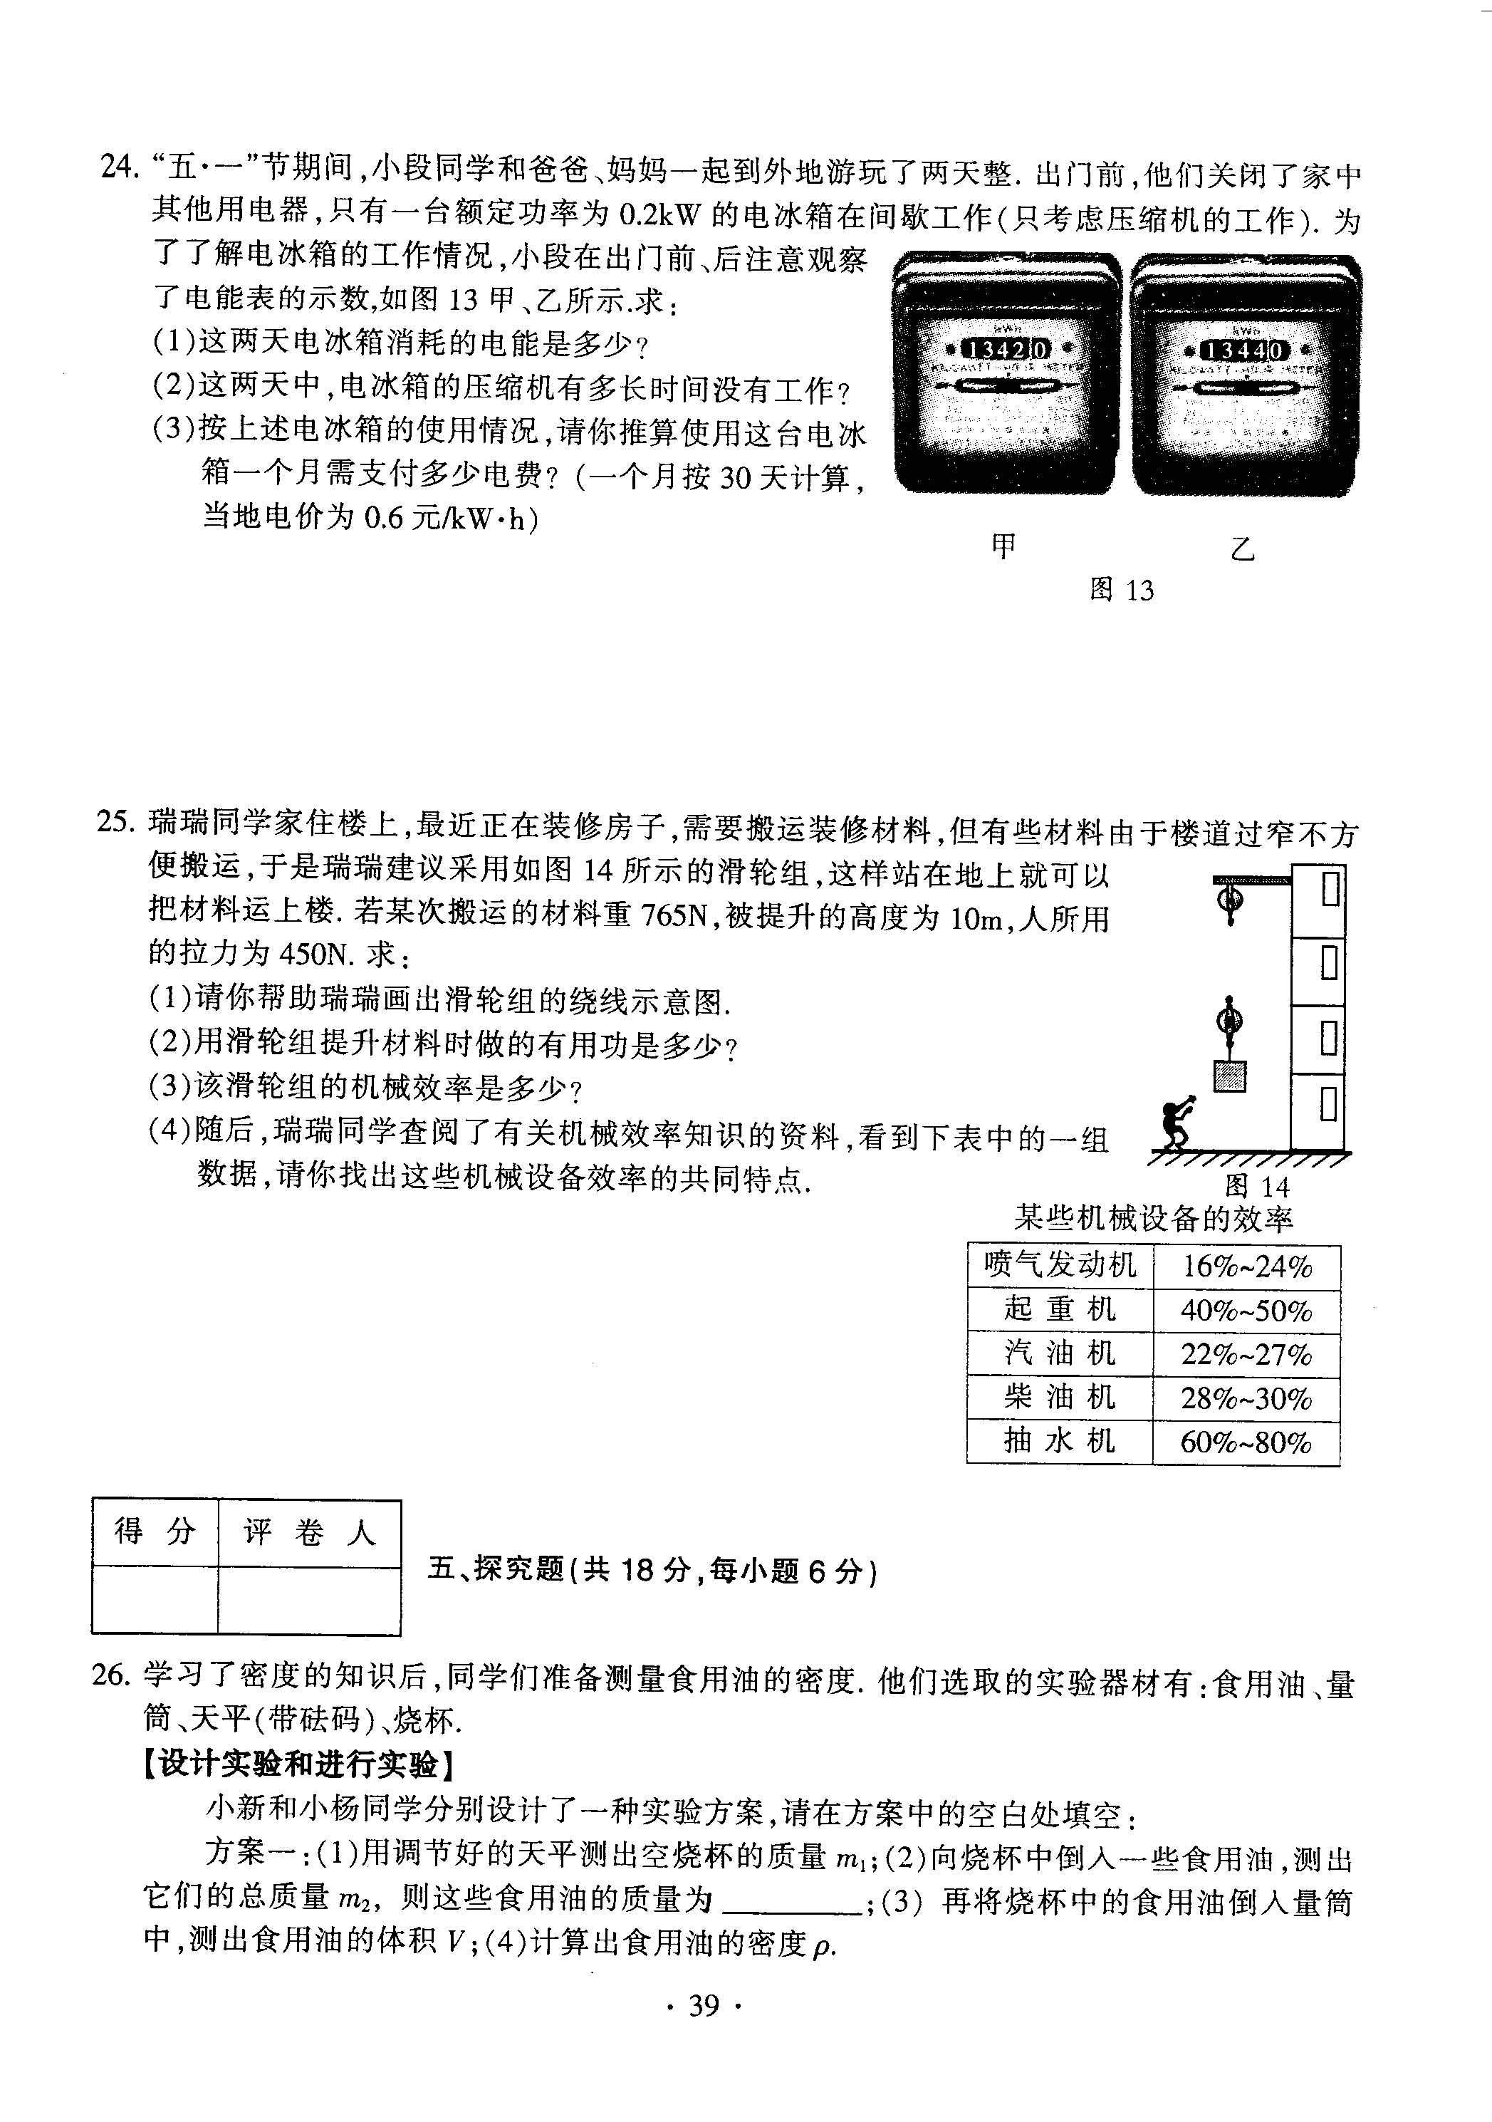
（4） 随后，瑞瑞同学查阅了有关机械效率知识的资料，看到下表中的一组数据，请你找出这些机械设备效率的共同特点．

五、课堂小结

六、教学反思

课题：机械效率（3）
[学习目标] 1、进一步理解有用功、额外功、总功和机械效率的概念；
2、会用公式进行简单的计算；
3、会测量机械效率，知道提高机械效率的意义和方法；
4、通过实验与讨论让学生体验科学探究带来的乐趣。
[学习重点] 目标1、2、3
[学习难点] 目标2、3[来源:学_科_网Z_X_X_K]
学法指导] 自学、实验探究、关键点拨、练习巩固等相结合
[学习过程]
一、导入谈话：
今天继续巩固知识。
二、自学自测：
自主学习文本，完成自测作业
叫机械效率，其公式为；
因为有用功 总功，所以机械效率 100%。（填：< 、>、=）
三、互学互助：
小组合作探究，课堂展示成果
1、在图示的滑轮组中，思考下列问题：
- 要测量该滑轮组的机械效率需要测量那些物理量？在这些量中，那些量
是必须测量？那些量是可以不测也能算出机械效率的？你能说明道理吗？

（2）需要什么器材呢？把它列出来。

（3）在测量各个量时要注意什么问题？

（4）实验的记录表格是如何设计的？把它画出来。

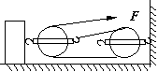
2、如果是右图所示的滑轮组呢，又如何测量？

四、导学导练：
1、如图所示，用一动滑轮拉一物体A以0.5m/s的速度在水平面上作匀速直线运动，物体A重为20N，受到的摩擦阻力是物重的0.2倍，水平拉力为2.5N，则在2s内拉力做的功是_________，滑轮的机械效率是______(不计滑轮重力)
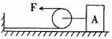

2、用图所示的滑轮组将重为G的物体匀速提升h . 绳子移动的距离为________；所做的有用功为___________；假设所用的拉力为F，则该滑轮组的机械效率为_________.
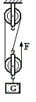

3、甲、乙两位工人分别用如图所示的A．B两种方式，将同样重的一袋沙子提到高处，滑轮的重力小于沙子的重力，不计摩擦阻力的绳子的重力。 ____用力较小，两人所用滑轮的机械效率是 。（选填“＞”、“＝”或“＜” ＝）
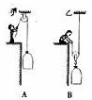
4、如图所示，在50N的水平拉力F作用下, 重800Ｎ的物体沿水平地面做匀速直线运动, 物体与地面间滑动摩擦力为120Ｎ.则滑轮组的机械效率为 _______ ；若物体的速度为0.2m/s,则1min内拉力做的功为 ___________ J．
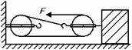
5、图为测量滑轮组机械效率的实验装置，钩码总重6N。
（1）实验时要竖直向上 拉动弹簧测力计，由图可知拉力大小为 N，若钩码上升的高度为8cm,则弹簧测力计向上移动 cm,该滑轮组的机械效率为 。
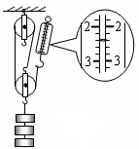
（2）若仅增加钩码的个数，该滑轮组有机械效率将 。（选填：“增大”、“减小”或“不变”）

6、同学们在探究“影响滑轮组机械效率高低的因素”时提出了下列假设（1）滑轮组机械效率高低可能与动滑轮重有关 （2）滑轮组机械效率高低可能与被物重有关（3）滑轮组机械效率高低可能与物体提升高度有关（3）滑轮组机械效率高低可能与与承重绳子段数有关 然后一位同学设计了如图所示的两个滑轮组，进行对比实验来验证提出的假设，则该实验验证的假设是（ ）
A.（1） B.（2） C.（3） D.（4）
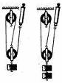
7、芳芳和兰兰运用如图所示的实验装置测定了滑轮组的机械效率，在全班交流实验结果时，老师提出：如果各组所用滑轮和串绕绳子的方式不变，改变其它因素，是否会影响它的机械效率呢？大家积极思考，提出了各种猜想，概括起来有如下几种：
猜想1 可能与匀速提升的速度大小有关；
猜想2 可能与被提升的钩码重有关；
猜想3 可能与匀速提升的速度大小和被提升的钩码重都有关；
猜想4 可能与钩码被提升的高度有关。
芳芳和兰兰分别根据各自的猜想进行了探究，实验记录如下表。
（1）请帮助兰兰完成表中的一项计算；
（2）请根据她俩的实验记录，分别在表中写出探究结果。
芳芳的实验记录

较小提升速度
绳端拉
力（N）
钩码重
（N）
机械
效率
较大提升速度
探究结果
10
4．2
79.4%
4．2
10
物理量
控制因素
79.4%
探究结果
79.4%
绳端拉
力（N）
钩码重
（N）
机械
效率
大致相同的
提升速度
兰兰的实验记录

10
4．2
15
6．0
物理量
控制因素
（3）归纳她俩的实验探究，你所得的结论是：
。
8、在做“测滑轮组机械效率”的实验中，小强和同学们组装了如图所示的甲、乙两个滑轮组（每只滑轮重都相同，不计摩擦和绳重）。
（1）对于甲图所示的滑轮组，如果没有刻度尺，只要测出钩码重G，然后竖直向上匀速拉动弹簧秤使钩码升高，从弹簧秤上读出拉力值F，即可算出该滑轮组的机械效率η= 。
（2）比较甲、乙两滑轮组的机械效率，可知η_{甲} η_{乙}（选填：＞、＜或＝）。
（3）实验后小强猜想，对于同一滑轮组（例如图乙），它的机械效率也可能不是 固定的，于是他用实验进行了探究，并证明自己的猜想是正确的。你认为小强应采用的正确方法是什么？答：
。

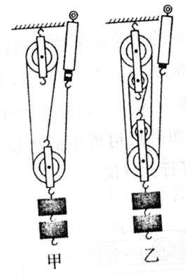

9、在测滑轮组的机械效率的实验中，用同一滑轮组进行两次实验，得到下表数据:
次数 | 钩码质量  (g) | 钩码上升的  高度(m)． | 弹簧秤示数  (N) | 弹簧秤移动的  距离(m)
1 | 200 | 0.1 | 1 | 0.3
2 | 300 | O．2 | 1.4 | 0.6

(1)所用滑轮组中动滑轮、定滑轮的最少个数分别为 。
(2)两次实验的机械效率分别为 、 ．
(3)两次实验所测机械效率 同(填“不”或“相”)，其原因是
。
10、在“测滑轮组机械效率”的实验中，用同一滑轮组进行了两次实验，
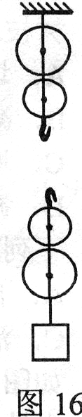
实验数据如下表所示．
序号 | 钩码重  G/N | 钩码上升的高度h/cm | 弹簧测力计  的示数F/N | 弹簧测力计移动的距离S/cm
1 | 2 | 5 | 0.6 | 25
2 | 4 | 8 | 1.1
（1）在表格的空格处，填上合适的数据．
（2）在图16中用笔画线代替细绳组装滑轮组．
(3)第1次实验测得滑轮组的机械效率为________．
(4)如果将重为3N的钩码挂在同一滑轮组下，根据题中已有的信息可以判断出这时滑轮组的机械效率应在___________范围内．

五、课堂小结

六、教学反思

课题：动能 势能 机械能
[学习目标]
１、知识与技能：
（1）了解能量的初步概念。
（2）知道什么是动能及影响动能大小的因素。
（3）知道什么是势能及影响势能大小的因素。
（4）知道机械能和机械能是可以相互转换的。
2、方法与过程：
（1）通过观察和分析，知道机械能和势能的相互转换
（3）体验用类比方法，加深对物理概念理解的过程，学会迁移学习。
3、情感、态度、价值观：
（1）有应用科学原理解决实际问题的意识和积极性。
（2）通过探究，体验探究的过程，激发主动学习的兴趣。
（3）学会自己查找资料，培养自学的能力。
[学习重点] （1）能量概念的建立;（2）动能和势能概念的建立
[学习难点] （1）探究动能与那些因素有关的实验
（2）探究重力势能与那些因素有关的实验
[学法指导] 自学、实验探究、关键点拨、练习巩固等相结合
[学习过程]
一、导入谈话：
自然界的物体和能量是分不开的，那我们今天就来好好研究一下。
二、自学自测：
自主学习文本，完成自测作业
（1）、江河里流动的水具有 能。如果在江河上修筑拦河坝，抬高坝内水位就能增大坝内水的 能。当这些水流下带动发电机发电时，机械能转化为 能。
（2）、“跳高”是一项常见的体育运动，跳高运动员在比赛中都是先助跑一段距离后才起跳，助跑是为了（ ）
A． 增大运动员的惯性 B．增强运动员表演的观赏性
C． 增大运动员的动能 D．避免运动员受伤
（3）一游客在乘缆车匀速上山的过程中，他的动能______，机械能______。(填“增大”、“减小"或“不变")。
三、互学互助：
小组合作探究，课堂展示成果
出示斜槽，并演示钢球从斜槽上滚下，在水平桌面上撞击木块，使木块移动了一段距离。让学生分析碰撞过程中，做没做功？
利用学生分析的结果“钢球对木块做了功”引入能量的概念：一个物体能够做功，我们就说它具有能量。可见物理学中，能量和功有着密切的联系，能量反映了物体做功的本领。
不同的物体做功的本领也不同。一个物体能够做的功越多，表示这个物体的能量越大。
物体具有能量的形式是多种多样的，以后我们将逐步认识各种形式的能量。刚才的实验中钢球撞击木块能够做功，但若将钢球停靠在木块一侧（边讲边演示），这时的钢球并不能推动木块做功。只有运动的钢球才能推动木块做功。
(1)动能：物体由于运动而能够做功，它们具有的能量叫做动能。
引导学生广泛地列举事例，说明运动的空气、水和各种物体都能够做功，而具有动能。概括出“一切运动的物体都具有动能。”
列举事例说明：运动的物体具有的动能多少不尽相同。如狂风能吹倒大树，而微风只能使树枝摇动。进而通过演示实验，概括出决定物体动能大小的因素。
演示课本图1-1实验，实验可分三步：
①将同一个钢球，从斜面不同高度滚下，让学生观察钢球将木块推动的距离。木块被推动的距离不同，说明钢球对木块做的功不同。木块被推动得越远，表明钢球的动能越大。实验说明：从不同高度滚下的钢球，具有不同的动能。
②上面的实验表明钢球从较高处滚下时具有的动能大。那么钢球从不同的高度滚下时有什么不同呢？我们可通过观察实验来得到结论。将质量相同的两个钢球，同时从斜槽的最高点和接近斜槽底部的位置释放。从最高点滚下的钢球能在水平槽上追上从接近底部滚下的钢球。实验表明从高处滚下的钢球速度大。从而得到结论：物体的动能与速度有关，速度越大，物体的动能越大。
③换用不同质量的钢球，从同一高度让其滚下，让学生观察钢球推动木块的距离。从而得出结论：运动物体的质量越大，动能就越大。
演示实验之后，总结实验结果：运动物体的速度越大，质量越大，动能就越大。
(2)势能：物体由于运动的原因而具有动能，物体还可能由于其他的原因而具有能量。例如，同学们都玩过用橡皮筋弹射纸弹的游戏，拉长的橡皮筋能给纸弹一个力，并推动纸弹移动一段距离，从而对纸弹做了功。同样拉弯的弓，压缩的弹簧也能够做功，它们都具有能量，这种能量叫做弹性势能，它是由于物体发生弹性形变而具有的能量。
解释弹性形变：物体受到外力作用而发生的形状变化，叫做形变。如果外力撤消，物体能够恢复原状，这种形变叫做弹性形变。列举事例说明物体的弹性形变。如：拉长的弹簧，压扁的皮球，弯曲的钢锯条，上紧的钟表发条等。
被举高的重物，也能够做功。例如：举高的铅球，落地时能将地面砸个坑；举高的夯落下时能把木桩打入地里。举高的物体具有的能量叫重力势能。
列举事例说明：物体的质量越大，举得越高，它具有的重力势能越大。如：举起同样高度的铅球和乒乓球，铅球落下时做的功多，具有的重力势能大。铅球举得越高，具有的重力势能就越大。
引导学生讨论树上结的苹果是否具有重力势能？通过讨论使学生理解“一个物体能够做功”的含义。能够做功只是说物体具有了做功的“本领”，但不一定做了功。树上结的苹果虽然没有做功，但只要它从树上掉下来就能做功，所以我们说它具有重力势能。
(3)机械能：让学生分析静止在桌面上的钢球是否具有能量？（具有重力势能）继而让学生分析在桌面上滚动的钢球具有什么能？通过分析得知滚动的钢球既有动能，又有势能。
动能和势能统称为机械能。一个物体既有动能，又有势能，那么动能和势能的和就是它的总机械能。
(4)能量的单位：从前面的讨论，我们可以认识到能量是跟做功有密切联系的概念，能量反映了物体具有做功的本领，能量的大小可以用能够做功的多少来衡量。因此，动能、势能和机械能的单位跟功的单位相同，也是焦耳。
四、导学导练：
- 下面的四幅图中属于动能转化为重力势能的是

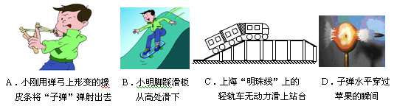

②、现在许多商店和宾馆都安装了弹簧门，弹簧门在被推开后能自动关闭。以下有关于弹簧门被推开后自行关闭的过程中能量转化的说法，正确的是 （ ）
A.弹簧的弹性势能转化为门的动能 B.门的动能转化为弹簧的弹性势能
C.门的势能转化为弹簧的动能 D.弹簧的动能转化为门的势能
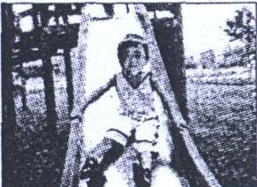
③、如图所示，是小朋友坐滑梯的情景，下列说法正确的是（ ）
A．滑道表面很光滑．是为了增大摩擦
B．小朋友下滑过程中速度增大，机械能增大：
C．小朋友从滑梯上滑下后，由于惯性在水平面上还能滑行一段距离
D．下滑过程中重力对小朋友不做功
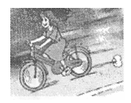
④、如图，人骑自行车从坡上下来时，速度会越来越大，在这运动过程中（ ）
A．人和车的动能增大
B．人和车的动能减小
c．人和车的重力势能增大
D．人和车的动能保持不变

⑤、汶川地震后的5月14日，我空降兵15勇士不畏牺牲，勇敢地从4999m的高空跳伞执行侦查营救任务，为上级决策提供了第一手资料，为组织大规模救援赢得了宝贵时间，受到了中央军委的通令嘉奖。跳伞勇士在空中匀速下落的过程中，他的（ ）
A．重力势能增大，机械能增大 B．重力势能减小，机械能增大
C．重力势能减小，机械能不变 D．重力势能减小，机械能减小
⑥、跳水运动是奥运会的正式比赛项目，我国运动员在该项目上一直处于国际领先地位。比赛中，跳水运动员从腾空跳起向上运动后再向下落入水中，若不计空气阻力，在整个空中运动过程中，运动员的（ ）
A．动能先减小后增大，重力势能先增大后减小，机械能不变
B．动能先增大后减小，重力势能减小先后增大，机械能不变
C．动能先减小后增大，重力势能先增大后减小，机械能增大
D．动能先增大后减小，重力势能先减小后增大，机械能减小
⑦、“神州六号”载人飞船的返回舱下落到地面附近时,由于受到空气阻力而做减速运动。在减速下降的过程中,返回舱的 ( )
A.动能增大,势能减小 B.动能减小,势能减小
c.动能不变,势能减小 D.动能减小,势能增大
五、课堂小结
六、教学反思
课题：内能 热量（一）
[学习目标]
1、了解内能的概念，通过类比的方法，知道任何一个物体都具有内能；
2．能简单描述温度与内能之间的关系；
3．结合实例分析，知道热传递是改变物体内能的一种方式，是内能的转移过程；
4．了解热量的概念，知道热量的单位。能正确使用“热量”这一术语，会进行关于物体吸、放热的简单计算；
5．了解用热传递来改变物体内能的方法在生产、生活中的应用，会应用相关知识解释一些现象。
[学习重点] 目标1、5
[学习难点] 目标2、4
[学法指导] 自学、实验探究、关键点拨、练习巩固等相结合
[学习过程]
一、导入谈话：
让同学们看一段视频，了解扩散现象。
二、自学自测：
自主学习文本，完成自测作业
1．如图1，看见__________________现象，说明_____________及___________________；
2．如图2，看见_____________________现象，说明________________________。
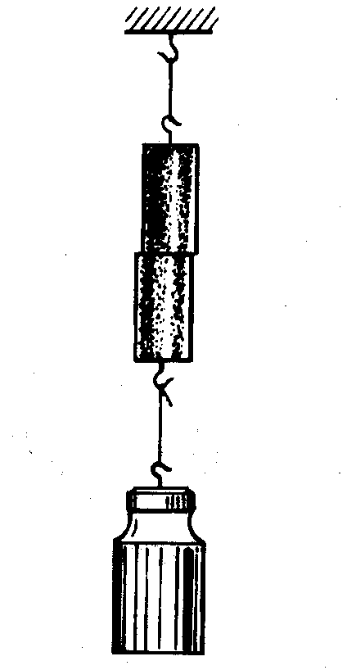
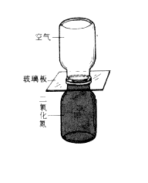

图1 图2
分子动理论的主要内容：
1、________________________________________________________________________；
2、________________________________________________________________________；
3、________________________________________________________________________；
三、互学互助：小组合作探究，课堂展示成果
1、内能
如同运动着的物体具有动能一样，做无规则运动的分子也具有_______；如同弹簧相互联系的物体具有弹性势能一样，分子间存在引力和斥力的作用，因此也具有_______。
物理学中，我们把____________________________和______________的总和叫做物体的_______。
思考：0℃的物体没有内能？结论：一切物体都有_______能。
2、实验探究：影响内能大小的因素
分别在两个盛有冷水和热水的玻璃杯中个滴入以滴墨水，观察哪杯中的墨水扩散的快？
⑴温度高—扩散_________—分子运动__________—分子动能_________—内能_________；
⑵温度低—扩散_________—分子运动__________—分子动能_________—内能_________。
实验结论：物体的温度______时，物体内所有分子的动能的总和就_______，物体的内能就________。
物体内部大量分子的无规则运动跟温度有关，所以物体内部大量分子的无规则运动叫做_______运动。物体的内能也叫做_______能。
想一想：
（1）内能与机械能是一回事吗？
（2）比较静止在地面上的球和运动在空中的球所具有的机械能和内能。
3、改变物体内能的一种方式————热传递
热传递过程中①存在着_______温物体和_______温物体（或同一物体存在着_______部分和_______部分）；②由于热传递，高温物体温度______，内能______；低温物体温度_______，内能_______。
热传递发生的条件：_____________________________________。
热传递现象的实质是：________________________________________________________。
热传递就是_______的转移。
4、热量
物理学中,把物体在热传递过程中_______的多少叫做热量,用符号_______ 表示.
热量的单位与能量的单位相同,也是_______。
热量是热传递过程中才出现的物理量，对于一个物体，只能说：“_______热量”或“_______热量”，绝对不能说“具有热量”。
物体吸收热量，内能_______；物体___________，内能减少。
物体温度升高，内能_______；物体___________，内能减小。
三、例题分析：
思考：物体的内能增加，温度就一定会升高？物体的温度不变，内能就一定不变？
四、导学导练：
1、为什么液体温度高比温度低蒸发的快？炒菜比腌菜进味快？
2、一杯100℃的水与一缸75℃的水具有的内能，哪个多？
3、对于热运动的认识，下列说法中哪些是正确的？（ ）
A、0℃时的分子的热运动停止，所以物体在0℃时没有内能；
B、物体吸收热量，分子的热运动一定加剧。
C、气体分子热运动最剧烈，固体分子没有热运动；
D、物体温度越高，分子热运动越剧烈。
4、在空中飞行的球，它具有的能量是（ ）
A．内能和动能B．内能、动能和重力势能 C．重力势能和动能D．重力势能和内能
5、关于温度、热量和热能，下列说法中正确的是（ ）
A．0ºc的冰热能为零
B．物体的温度越高，它所含热量就越多
C．两个物体的温度相同，它们之间就不能发生热传递
D．物体吸收了热量，物体的温度一定会升高
五、课堂小结
六、教学反思
课题：内能 热量（二）
[学习目标] 会进行关于物体吸、放热的简单计算
[学习重点] 热量的计算
[学习难点] 热量的计算
[学法指导] 自学、实验探究、关键点拨、练习巩固等相结合
[学习过程]
一、导入谈话：
夏天在同样的太阳的照射下，为什么海水凉快，而沙石地面非常炎热呢？
二、自学自测：
自主学习文本，完成自测作业
烧杯序号 | 液体种类 | 质量（g） | 初温（℃） | 末温（℃） | 加热时间（min）
A | 水 | 100 | 18 | 28 | 8
B | 水 | 100 | 18 | 33 | 12
C | 煤油 | 100 | 18 | 28 | 4
D | 煤油 | 150 | 18 | 28 | 6
条件(相同点):两杯相同质量，加入同规格电加热器同时通电。(注：同规格电加热器每一秒钟放出的热量是一定的，加热相同时间内即放出的热量相同。)
(不同点):一杯盛水，一杯盛煤油。
1、比较AB两个烧杯的实验记录，可得结论是：
_____________________________________________________________________；
2、比较AC两个烧杯的实验记录，可得结论是：
_____________________________________________________________________。
结论：
１、___________的某种物质温度每升高___________吸收的热量叫做这种物质的___________，简称___________，符号___________。
2、比热容是___________的一种性质，它只与___________有关，与物质的体积和质量等因素无关。
3、比热的单位： 在国际单位制中，比热的单位是___________，读作__________________。
水的比热是________________________，其物理含义是：________________________________________________________________。水的比热很___。
三、互学互助：
小组合作探究，课堂展示成果
（一）讨论自学内容
（二）热量的计算
铝的比热是0.88×103 J∕（kg. ℃）
质量为1kg的铝温度升高1℃，要吸收的热量是________________ J。
质量为1 kg的铝温度升高 (t－to)℃，要吸收的热量是________________ J。
质量为mkg的铝温度升高(t－to)℃ ，要吸收的热量是________________ J。
如果升温的不是铝，而是其他的物质（比热是Ｃ）。质量为m kg的该种物质温度升高(t－to)℃ ，要吸收的热量是________________ J。
质量为m kg的该种物质温度降低 (to－t)℃ ，要放出的热量是________________ J。
总结：Q_{吸}=______________________ ；Q_{放}=______________________ 。
(三)例题分析：
例1太阳能越来越受到人们的重视和广泛利用。一太阳能热水器内装有50kg的20℃的水，在太阳下照射6h后，水温升高了40℃，问水吸收的太阳能是多少J？

例2经测试，一只装水2kg的家用保温瓶，经过24h，瓶内的水温从95℃降低到65℃。问这段时间内，瓶内水的内能减少了多少？

例3甲杯里装有200g、25℃的水，把它加热到60 ℃ ，吸收的热量是________Ｊ，乙杯中装有100g 、20 ℃的酒精，使其温度升高40 ℃需吸收的热量是________Ｊ，如把加热后的水和酒精混合在一起，那么它们之间___________热传递。这是因为____________．
四、导学导练：
1、下面叙述中不正确的是（ ）
A．某物体温度升高1℃吸收的热量，跟温度降低1℃放出的热量相等
B．质量相等的不同物质升高相同的温度，吸收的热量不相等
C．热量是机械能改变的量度
D．冷水和热水的比热相同
2、为什么在一年之中，夏季内陆比沿海炎热，冬季内陆比沿海寒冷？
3、甲、乙两个物体的体积相同，它们的比热之比为1:2、密度之比为4:1，吸收相同的热
量后，升高的温度之比为（ ）
A．1:2 B．2:1 C．1:8 D．8:1
4、甲、乙两物体，它们的质量之比是3 : 2，当甲、乙两物体放出相等的热量后，甲物体降低的温度是乙物体降低的温度的二倍，则组成甲、乙两种物体的物质的比热之比是 .
5、用一质量为0.4千克的铝锅盛3千克的水，把水从20℃加热到100℃，共需要吸收多少的热量？（铝的比热为0.88×10³ J/(kg·℃)），水的内能增加多少？

- 在常温下，将一高温铁块放入水中冷却，设铁块放出的热量为1.8×10⁵J，假定放出的热量全部被500g温度为30℃的水吸收，则吸热后，水的温度将升高多少？

五、课堂小结

六、教学反思
课题：做功和内能的改变
[学习目标] 1、通过活动，认识到做功是改变物体内能的一种方式，是其他形式能向内能的转化过程；
2、通过实验探究，了解做功是改变物体内能的另一种方式
[学习重点] 做功是改变物体内能的另一种方式。
[学习难点] 做功能量之间的转化。
[学法指导] 自学、实验探究、关键点拨、练习巩固等相结合
[学习过程]
一、导入谈话：
思考采用哪些方法可以使铁丝的温度升高，内能增大？
二、自学自测：
自主学习文本，完成自测作业
使铁丝的温度升高，内能增大可以通过__________________或____________________的方式来实现。
仅凭铁丝温度升高内能增大这一现象，______（能或不能）断定是通过热传递方式还是做功方式来实现的，说明做功与热传递对于_____________________________是等效的。
热传递的实质是内能的__________过程，能的形式_________（有、没有）改变；做功的实质是能的________过程，能的形式______（有、没有）改变。
三、互学互助：
小组合作探究，课堂展示成果
1、演示压缩空气引火仪的实验
实验中看到_______________，说明_______________________________________________。
例：自行车轮胎打气时，打气筒也会_______，这也是由于____________________________的缘故。搓搓手会感觉热是由于____________________________。钻木取火是由于____________________________等。
结论：对物体做功，物体的内能______，是______________能转化成______能。
2、演示点火爆炸
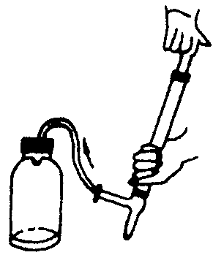
在瓶内装入少量的酒精，由于酒精的蒸发，瓶内存在酒精蒸气。注意瓶塞跳起时在容器中看到_______________，说明_______________________________________________。
例：空气推动塞子（如图）,当塞子跳起时，瓶内出现了_____，说明_____________________________________________。
结论：物体对外做功，物体的内能______，是______能转化成____________能。
四、导学导练：
1.做功可以改变物体的内能，对物体做的功越______，物体的内能增加得越______，物体对外做的功越______，物体的内能______得也越多，所以用______量度内能的改变。
2.做功改变内能的实质是：____________________________________。
3.内能的单位是______。
4.国际单位制规定：各种形式的能的单位都是______。
5.做功和热传递对改变物体内能是______的：
(1)不同的方法产生了______的效果
(2)物理过程中的区别： 做功是____________与______之间的______，热传递是物体之间内能的______。
6.热传递和内能的改变
（1） 物体__________热量，内能可能增加；
（2） 物体放出热量，内能可能____________；
（3） 用__________量度内能的改变。
五、课堂小结

六、教学反思

课题：热机和热值
[学习目标] 1、通过观察、分析内能转化为机械能的实例，知道热机的工作原理；
2、借助模型或挂图等媒体，了解四冲程汽油机的基本结构及其工作过程；
3、通过阅读“热机的发展历程”，了解内能的利用在人类社会发展史上的意义；
4、从能量转化的角度认识燃料的热值，知道不同燃料的热值不同，会查热值表；
5、会进行燃料燃烧放热的简单计算；
[学习重点] 燃料燃烧放热的简单计算
[学习难点] 热机的工作循环
[学法指导] 自学、实验探究、关键点拨、练习巩固等相结合
[学习过程]
一、导入谈话：
我们都知道在自然中有各种用燃料的机器，你能说出哪些机器以及他们用的燃料吗？
二、自学自测：
自主学习文本，完成自测作业
1、热机是将燃料燃烧产生的______________燃气的________能转化为__________能的装置。
2、常见的热机可分为___________和___________。
常见的内燃机是______________和______________。
常见的外燃机是______________。
三、互学互助：
小组合作探究，课堂展示成果
一、热机
1、内燃机的工作原理____________________________________________________________。
2、汽油机在工作时,活塞在汽缸里做往复运动,活塞从汽缸的一端运动到另外一端的过程叫做一个______________.
思考：吸气冲程燃气会进入汽缸是因为__________________________________________；
压缩冲程看到______________，_____能转化为______能；
做功冲程中燃气能做功是因为______________，_____能转化为______能；
3、内燃机的工作过程由______________、______________、______________和______________四个冲程形成一个工作循环，每个工作循环活塞往返_________，飞轮转动_________，对外做功___________，在汽油机工作的4个冲程中，只有__________冲程是燃气对活塞做功，内能转化为机械能；其于三个冲程都是靠消耗飞轮的__________能，依靠飞轮的________来完成的。
二、燃料的热值
1、实验表明:质量相等的不同燃料,完全燃烧所放出的热量一般是 (相同/不相同)。
2、________某种燃料________燃烧放出的热量叫做这种燃料的________（q）。
3、 质量为m的燃料完全燃烧所放出的热量为: ________________。
4、q的单位: ________。
四、导学导练：

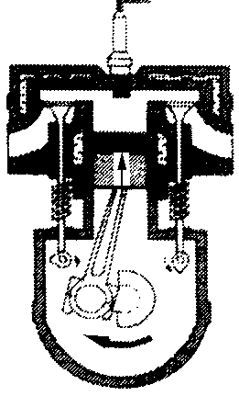1、内燃机在做功冲程中，高温气体迅速膨胀而做功，此时这些气体的温度和内能变化的情况是 （ ）
A．内能减少，温度降低
B．内能增加，温度升高
C．内能减少，温度升高
D．内能增加，温度降低
2、如图是汽油机的 冲程。在此冲程中，气缸中的气体体积 ，压强 。（填“变大”、“变小”或“不变”）

3、柴油机的飞轮转速是1200r/min，则每秒钟该柴油机完成 个工作循环，做功 次，共完成 个冲程，若每次做功为500J，则柴油机的功率为 W。
4、柴油机是工农业生产中常用的热机，已知某型号柴油机得效率是30%，在柴油机内完全燃烧2kg柴油能放热 J，这些热通过柴油机得转化能对外做有用功 J，（柴油的热值是3.3×10⁷J/kg）
5、各家各户都要烧水煮饭,有关参数如下表所示.
天然气的热值7.2×10⁷ J/m³
电器的效率90% 燃气炉效率30%
电费0.40元/度 天燃气费2.00元/m³
小明仔细记录了他家每天烧水、煮饭、炒菜需要的时间,并把它折算成烧水时间,相当于每天要将20kg的水烧开,而这个月的平均气温为20℃.试问:
(1)一个月(按30天计)加热水要吸收多少热量?
(2)小明家有燃气灶具,也有电器灶具.由于电费比天然气费要便宜而效率高,但天然气的热值高,那么他是用电更划算、还是用天燃气更划算呢?请你通过计算后回答.
五、课堂小结

六、教学反思

课题：机械能和内能的相互转化
[学习目标] 1、辩析做功和热传递的相同点和不同点
2、实例分析,运用吸放热公式和热值公式进行计算
[学习重点] 辩析做功和热传递的相同点和不同点
[学习难点] 实例分析,运用吸放热公式和热值公式进行计算
[学法指导] 自学、实验探究、关键点拨、练习巩固等相结合
[学习过程]
一、导入谈话：
我们所学的机械能和内能是两种独立的能量吗，他们可以相互转化吗？
二、自学自测：
自主学习文本，完成自测作业
1、炮弹里火药燃烧产生的高温高压气体炸开弹壳后温度降低，是用_______的方法减少了气体的内能．食物放进冰箱后温度降低，是用________的方法减少了食物的内能．
2、冬天在室外用双手互相摩擦或者用嘴对着手呵气均可使手发热，前者是通过 的方式增加了手的内能；后者是通过 的方式增加了手的内能。
3、在使用打气筒给自行车轮胎打气时，当用力向下压活塞，对于筒内的气体来说，可以增大的物理量是( )
A ．体积 B ．热量 C ．内能 D ．质量
4、下列现象中，利用内能做功的是 （ ）
A、冬天在户外时两手相搓一会儿就暖和
B、刀在砂轮的高速摩擦之下溅出火花
C、在烈日之下柏油路面被晒熔化了
D、火箭在“熊熊烈火”的喷射中冲天而起
5、程跃同学打乒乓球时不小心将球踩瘪了，但没有破裂对于球内气体没有发生变化的物理量是( )
A．质量 B．密度 C．压强 D．体积
三、互学互助：
小组合作探究，课堂展示成果
例题分析：
例1： 飞机在万米高空飞行时，舱外大气压比舱内气压低．要使舱内获得新鲜空气,必须使用压缩机把空气从舱外压进舱内．在这个过程中，压缩机对空气做功，空气的( )
A.温度升高 内能增加 B．温度降低 内能减少
C.沮度升高 内能减少 D．温度降低 内能增加
例2：小明家新安装了一台容积为0．5m³的太阳能热水器，加满水后，经过4h阳光的照射，水温由原来的20℃升高到了40℃．问：在这4h内水吸收了多少热量?若这些热量由效率为20％的火炉燃烧焦炭来提供，则需要燃烧多少千克焦炭?[水的比热容c水=4．2×10³J／(kg．℃)、焦炭的热值q=3．0×10⁷J／kg]

四、导学导练：
1、下列四个事例中，属于利用热传递改变物体内能的是( )
A. 双手摩擦能发热 B. 烧水时水温升高
C. 锯木材时锯子发烫 D. 钻木取火
2、现代火箭用液态氢作燃料，是因为它具有( )
A．较大的比热 B．较低的沸点 C．较大的热值 D．较高的凝固点
3、当水壶中的水烧开时，壶盖会被顶起，从能量转化的观点看，这是水蒸气的_________能转化为壶盖的机械能。
4、柴油机是工农业生产中常用的热机，已知某型号柴油机的效率是30%，在柴油机内完全燃烧2kg柴油能放热________J，这些热通过该柴油机的转化能对外做有用功______J。（柴油的热值为3.3×10⁷J/kg）
五、课堂小结

六、教学反思

课题：初识家用电器和电路
[学习目标]
1、知道电路的基本组成及作用；
2、知道电路的通路，开路和短路状态，了解电源短路的危害；
3、知道常用电路器件的符号，会用这些符号画出简单的电路图
[学习重点] 目标1、2
[学习难点] 目标1、3
[学法指导] 自学、实验探究、关键点拨、练习巩固等相结合
[学习过程]
一、导入谈话：
开关教室里的电灯看看为什么会亮和灭呢，相信学习了电学就能有所了解了。
二、自学自测：自主学习文本，完成自测作业
（一），观察手电筒：
1、按下手电筒的开关按钮，观察电灯的发光情况

2、打开手电筒的后盖进行观察，电池是怎样安装的？后盖与
电池是怎样连接的，观察开关按钮的结构，了解它的作用

3、旋开手电筒的前部进行观察，电灯是怎样安装的？

三、互学互助：
小组合作探究，课堂展示成果
（一）想一想
- 小电灯发光时，__________ 能转化为 能。
- 在手电筒电路中，电流是如何流过电路的？

- 手电筒电路由哪几部分组成？各部分的作用分别是什么？

（二）如何使一个小电灯亮起来？
现有电池，小电灯，灯座，开关和导线，请根据对手电筒的
观察和研究,试着把它连接起来，使开关能控制小灯泡
连接好以后，闭合开关，观察小电灯是否发光？断开开关，
观察小电灯是否熄灭？
想一想
上述电路由那几部分组成？分别起什么作用？

（三）电路的相关概念
1、由以上活动顺承给出电路概念
2、介绍三种电路状态
（四），电路图
1、引出问题，研究电路要把每一个用电器的实物都画出来吗？
2、教师示范灯泡的电路图，其余的让学生默写
3、让学生画出活动二的电路图
四、导学导练：
1、指出下列电路图的错误：

① ② ③
2、画出下列元件的电路符号：
① 电灯 ② 电铃 ③ 电池组 ④ 交叉相连的导线

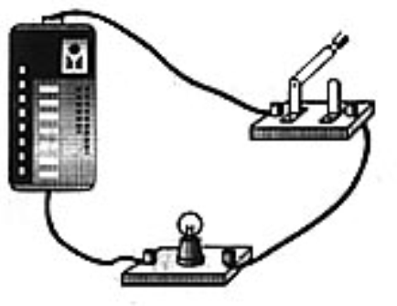
请画出图3的实物电路的电路图．
图3
五、课堂小结

六、教学反思

课题：电路连接的基本方式（一）
[学习目标] 1、通过实验，了解电路连接的基本方式；
2、通过探究，知道串联电路和并联电路的基本特点；
3、了解串联，并联电路在生活中的应用。
[学习重点] 目标1、2
[学习难点] 目标2、3
[学法指导] 自学、实验探究、关键点拨、练习巩固等相结合
[学习过程]
一、导入谈话：
回顾电路的故障形式。
二、自学自测：
自主学习文本，完成自测作业
1、基本电路由哪几部分组成，各有什么作用？

2、什么叫电路图？请任意画三个电路图分别表示通路，断路，短路？
三、互学互助：
小组合作探究，课堂展示成果
（一）怎样让两个小灯泡亮起来：
1、现有两个带灯座的小电灯，电池，开关和导线若干，请大家讨论若
把它们连接起来，使两个小电灯能同时发光，共有几种连法？

2、把你的想法画在书上的空格里，并让两位同学上黑板画。

3、请分析比较这两种连法有什么不同？

4、教师引导学生比较两种连接的差别（主要是从形式上，从概念直观
的角度）

5、教师引导学生给出什么叫串联和并联？
做一做
根据上述电路图连接串联和并联电路看电路究竟亮不亮？
（教师选择串联电路来连接）
（二）串联电路和并联电路的比较？
按要求连接好串联电路
1、闭合开关，观察小电灯能否发光？
2、两个小电灯正常发光时，取下其中一个小电灯，另一个小电灯
能否发光？为什么？
3、改变开关位置，重新连接，观察一下开关的控制作用是否改变？
4、在上述电路中，在串联一个小电灯，闭合开关后，
观察小电灯的亮度，与前面比较，变亮还是变暗？

按要求连接好并联电路
1、闭合开关观察小电灯能否发光？
2、在两个小电灯都发光时，取下一个其中一个小电
灯，另一个小电灯能否发光？为什么？
3、改变开关位置后再连接，观察开关的控制作用是否改变？
4、在上述电路中，再并联一个小电灯，观察小电灯的亮度有无变化？
请总结一下串联和并联电路的特点
四、导学导练：
1、日常生活的经验告诉我们：家中的电灯、电冰箱和插座等电器，彼
此间的连接方式是 （ ）
A．串联的 B．可能是串联也可能是并联的
C．并联的 D．电灯与插座间是串联的，其它用电器是并联的
2、如图所示，下列电路中，开关同时控制电灯和电铃的是 （ ）
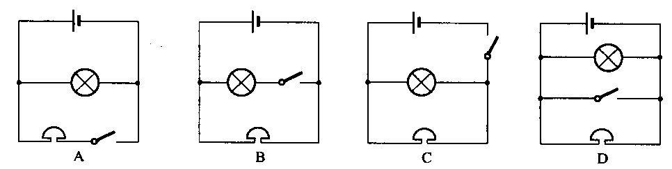
3、如图所示的电路，这时灯L₁ ，灯L₂ ．（填“不发光”
或“发光”）灯L₁和L₂是 联．在图中电流流过的导线上标出电
流方向，并在右图框内画出相应的电路图．

L₁
S₂
S₁
L₂

五、课堂小结

六、教学反思

课题：电路连接的基本方式（二）
[学习目标] 1、了解电路连接的基本方式；
2、知道串联电路和并联电路的基本特点；
3、加深对串联，并联电路在生活中应用的理解。
[学习重点] 目标2
[学习难点] 目标3
[学法指导] 自学、实验探究、关键点拨、练习巩固等相结合
[学习过程]
一、导入谈话：
同学们知道了电路的两种连接方式。会不会解决实际问题呢？
二、自学自测：
自主学习文本，完成自测作业
1，电路连接的基本方式是什么？

2，两种连接方式各有什么特点？
三、互学互助：
小组合作探究，课堂展示成果
1、 下列关于串联电路的说法中 , 错误的是 ( )
A. 各用电器是逐个顺次地连接起来的
B. 若一个用电器的内部开路 , 其余的用电器仍可能通电工作
C. 开关可使电路中的各灯泡同时发光或同时熄灭
D. 连接电路时 , 开关可从电池的正极或负极处接出 , 也可将开
关接在用电器之间
2 、下列关于并联电路的说法中 , 错误的是 ( )
A. 各用电器是并列地连接起来的
B. 若一个用电器的内部断路 , 其余的用电器也不可能通电工作
C. 并联电路是由干路和各支路组成的
D. 相互并联的电路两端的电压相等
3、一个开关同时能控制三只灯泡 , 则这三只灯泡的连接方式为 （ ）
A. 一定是串联 B. 一定是并联 C. 串联或并联都可以
D. 以上答案都不正确
四、导学导练：
1、路灯总是一起亮，一起暗，它们的连接方式是 ，原因是
2、 电路发生短路故障的原因是 ( )
A. 开关未闭合 B. 导线内部断裂
C. 使用了已损坏的电源 D. 电源的两极直接被导线连通
3、如图所示电路中，电源电压适当，要使电铃和电灯同时有电流通过，以下做法中正确的是（ ）
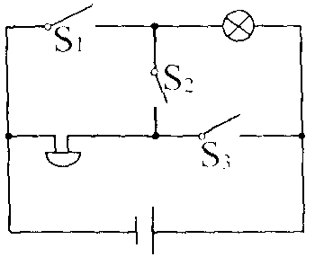
A．断开S_{l}，闭合S₂、S₃； B．断开S₃，闭合S₁、S₂

C.闭合S_{l}，断开S₂、S₃； D．闭合S₂，断开S₁、S₃

4、图是一个简化的电冰箱电路图，学习了串联和并联电路知识，你能看懂这个电路图吗? 其中M是压缩机用的电动机，L是电冰箱内的照明灯泡。电路图中的灯泡L与电动机M是串联的还是并联的?请写出你的猜想和判断方法。
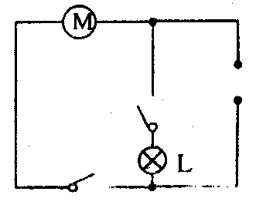你的猜想： 。
判断的方法： 。
五、课堂小结

六、教学反思

课题：电路连接的基本方式（三）
[学习目标] 1、加深对串联电路和并联电路的基本特点的理解；
2、强化学生画电路图和连接实物图的能力。
[学习重点] 目标2
[学习难点] 目标2
[学法指导] 自学、关键点拨、练习巩固等相结合
[学习过程]
一、导入谈话：
今天我们继续来巩固电路的基本连接方式。
二、自学自测：
自主学习文本，完成自测作业
1、比较串联和并联电路的异同？
2、在家庭电路中用电器间必须怎么连，为什么？
三、互学互助：
小组合作探究，课堂展示成果
如图所示电路中，电源电压适当，要使电铃和电灯同时有电流通过，以下做法中正确的是…………………( )
A．断开S_{l}，闭合S₂、S₃；
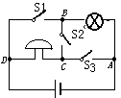
B．断开S₃，闭合S₁、S₂；
C．闭合S_{l}，断开S₂、S₃；
D．闭合S₂，断开S₁、S₃．
四、导学导练：
1、串联电路中，如果其中有一只灯泡坏了，其他灯泡 正常工作；并联电路中，如果其中有一只灯泡坏了，其他灯泡 正常工作；家庭用电中的电灯的连接方式是 。
2、要想得到持续的电流，电路中必须有 ，而且电路还必须是
3、如图所示，下列各电路图中，正确的是 （ ）
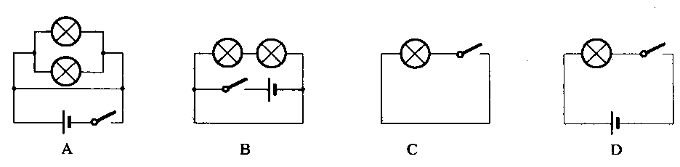

4、如图所示，下列电路中，开关同时控制电灯和电铃的是 （ ）

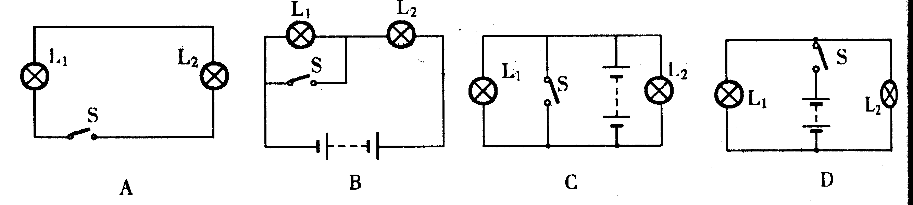
5、.如图所示电路中，开关S闭合后，小灯泡L₁、L₂都能正常发光的是
（ ）

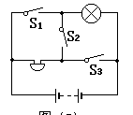
6、如图所示电路，以下说法正确的是( )
A．只接通S₂灯亮，电铃响
B．只接通S₁灯亮，电铃响
C．只断开S₃灯亮，电铃响
D．只断开S₁灯亮，电铃响
7、南孚牌干电池的外包装说明（部分）如右表所示，请回答
南孚
无汞碱性电池
注意:使用前确认电池正(+)负(-)极。请勿将电池充电、火烧、与旧电池或不同类电池混用、请勿拆解电池或卸下聚能环，避免造成电池漏液或破裂
（每小题各答一点即可）
(1）保养或使用电池过程中应注意：______________________________
(2）废旧电池应如何处理 ____________________

五、课堂小结

六、教学反思

课题：电流和电流表的使用
[学习目标] 1．通过水流的类比了解电流的概念，知道电流的单位．
2．学会正确使用电流表．
3、通过探究，知道串联电路和并联电路中电流的规律。
[学习重点] 目标2，3
[学习难点] 目标3
[学法指导] 自学、实验探究、关键点拨、练习巩固等相结合
[学习过程]
一、导入谈话：
我们已经知道用电器的工作是因为有电流流过用电器，那到底什么是电流呢？
二、自学自测：
自主学习文本，完成自测作业
- 电路的基本组成？

2、电路连接的基本方式

三、互学互助：
小组合作探究，课堂展示成果
1、电流强度
（1）电流强度概念，用什么字母表示？
（2）电流强度单位及换算关系？
（3）看书63页常见电流值
2、观察电流表：
（1）观察电流表的构造
（2）在书上完成64页问题1，2，3
(3)看书了解使用电流表应该注意哪四个问题？
四、导学导练：
1、电流表的使用规则是：
（1）电流表应与被测电路 联；
（2）连接电流表时，应让电流从 接线柱流进，从 接线柱流出；
（3）被电路中的电流不要超过电流表的 ；
（4）绝不允许不经过用电器而把电流表直接连到 上．否则，
会因 过大，而损坏 ．
2、测量电流时，在不能预先估计被测电流大小的情况下，要先用
法来确定电流表的量程．具体做法是：先选用 量程把表的一个
接线柱接入电路，再拿电路的一个线头 电流表的另一接线柱．
若表的指针不超过量程就固定接好；若表的指针指示偏小，说明在小量程
范围内，则再改用 量程进行测量．
3、在用电流表测电路中的电流之前，估计所测的电路中的电流约为0．4
～0．5A，所用的电流表有“-、“0．6A”、“3A”三个接线柱，测量时应
把 和 两接线柱接入电路，这样测得的结果较为准确．
4、下列家用电器，在正常工作时，哪一种通过的电流最大?( )．
A．电视机 B．普通日光灯
C．家用电风扇 D．家用电熨斗
五、课堂小结

六、教学反思

课题：电流和电流表的使用（二）
[学习目标]
1、让学生进一步了解电流表的使用；
- 探究串联电路的电流；
3、探究并联电路的电流。
[学习重点] 目标2，3
[学习难点] 目标3
[学法指导] 自学、实验探究、关键点拨、练习巩固等相结合
[学习过程]
一、导入谈话：
电路中流过各个用电器的电流是不是都相等呢？
二、自学自测：
自主学习文本，完成自测作业
1、电流强度的概念。

2、电流表使用要注意什么问题？

3、电路常见的两种连接方式？

三、互学互助：
小组合作探究，课堂展示成果
1、串联电路的电流特点
（1）按照书65页下面图连接电路并预测串联电路电流特点

（2）把电流表串联在图上a,b,c三处，测出电流并填入66页表格中

（3）换上不同的灯泡再次测出a,b,c三处电流

（4）比较数据得出结论

2、并联电路的电流特点
（1）按照书66页图连接电路

（2）学生猜测干路中电流和支路上电流的关系

（3）测出干路和两条支路中电流

（4）得出结论

四、导学导练：
1、理论和实验都证明：串联电路中电流的特点是 ；并联电路中的电流的特点是 ．
2、电灯L₁和L₂并联接入电路，通过它们的电流分别为I₁和I₂，干路中的电流为I，则 （ ）
A．I₁ > I B．I₂ > I
C．I₁ + I₂ > I D．I = I₁ + I₂
3、下列说法中正确的是 （ ）
A．串联电路中的各处电流是不变的
B．串联电路的各处的电流也可能会不等
C．并联电路中干路中的电流一定大于任一支路中的电流
D．并联电路中各支路中的电流一定相等
4、有关电路中的电流正确的说法是 （ ）
A．电流从正极流出时最大，回到负极时最小
B．用电器工作时会消耗电流，从而使电流减小
C．在并联电路中，干路上的电流比任一支路上的电流都大
D．在串联电路中，流过用电器的电流比流过导线的电流大
5、下列说中正确的是 （ ）．
A．串联电路中的各处电流是不变的
B．串联电路的各处的电流也可能会不等
C．并联电路中干路中的电流一定大于任一支路中的电流
D．并联电路中各支路中的电流一定相等
五、课堂小结

六、教学反思

课题：电压和电压表的使用
[学习目标] 1．通过水流的类比了解电压的概念，知道电压的单位．
2．学会正确使用电压表．
3、通过探究，知道电池电压的规律。
[学习重点] 目标2，3
[学习难点] 目标3
[学法指导] 自学、实验探究、关键点拨、练习巩固等相结合
[学习过程]
一、导入谈话：
1、电流表的构造，使用？
2，串联，并联电路电流特点？
二、自学自测：
自主学习文本，完成自测作业
1．做实验时需要6V的电源，则要用 节干电池串联，或用 节蓄电池串联才行．
2．学校实验室的电压表的三个接线柱标有“-”“3”“15”，实验时，若把“-”“15”两个接线柱接入电路，则表盘上的每个大格表示 V，每个小格表示 V；若把“-”“3”两个接线柱接入电路，则表盘上每个大格表示 V，每个小格表示 V．
3．用电压表测电压时，在不能预先估计被测电压的情况下，可用 法来确定量程．使用这种方法时应先从 量程进行．
4．电压表与电流表的用法有一定的区别．电压表在连入电路时应与被测电路 联；而电流表则应与被测电路 联．电压表可以与 并联，这样可测电源的电压，而电流表不许 ．
5．电表的读数要做到“两看清”．请完成图1中甲、乙两表的读数．
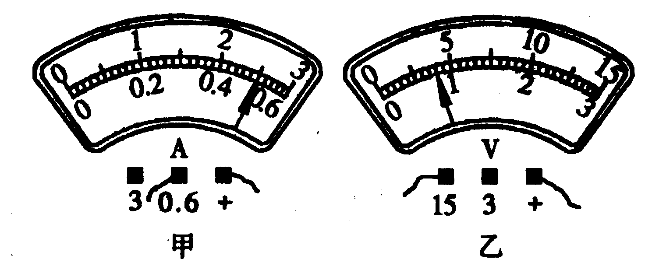
甲图：量程 ；
图1
分度值 ；
读数 ．
乙图：量程 ；
分度值 ；
读数 ．
三、互学互助：
小组合作探究，课堂展示成果
1，电压
电压概念，用什么字母表示？
电压单位及换算关系？
看书67页常见电压值
2，观察电压表：
（1）观察电压表的构造
（2）在书上完成68页问题1，2，3
(3)看书68页了解使用电压表应该注意哪几个问题？
（4）比较电压表和电流表使用有哪些不同？
3，电压表测电池的电压
- 取三只电池，用电压表测出每一只电池的电压。
- 将三只电池串联起来，测出这个电池组的电压，将测出的电压值填入表中。
得出结论，电池组的电压与各电池电压的关系
四、导学导练：
1，有一个同学在测量电压时用的是0～3V的量程，但记录的读数却是6．5V，则该同学实际测的电压值是 ( )．
A．5V B．2．5V C．1．3V D．11．5V
2，关于如图1所示的电表的下列说法中，不正确的是 （ ）
A．它是一个电压表 B．它的示数一定是1．7V
C．它的示数可能是8．5V D．它有一个负接线柱和两个正接线柱
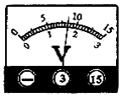
图1
V
A
图2

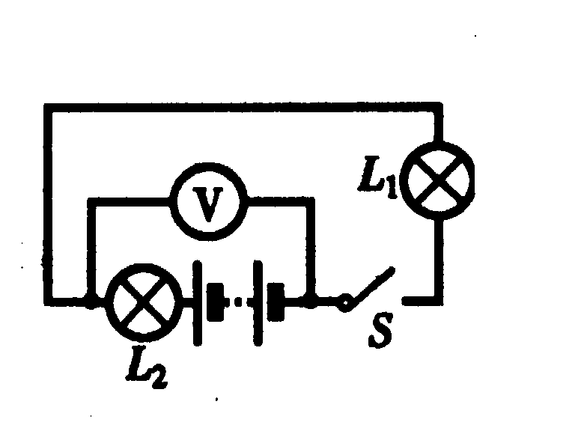
3．如图6所示的电路中，当开关S合上时，电压表测的是 ( )．
图6
A．灯L₂两端电压 B．电源的电压
C．灯L_{l}两端的电压 D．灯L₂和电源两端的电压

五、课堂小结

六、教学反思

课题：电压和电压表的使用
[学习目标] 1．让学生进一步掌握电压表的用法．
2、通过探究，知道串联电路和并联电路中电压的规律。
[学习重点] 目标2
[学习难点] 目标2
[学法指导] 自学、实验探究、关键点拨、练习巩固等相结合
[学习过程]
一、导入谈话：
试比较电压表与电流表在构造和使用上的差别？
二、自学自测：
自主学习文本，完成自测作业
1，在图中，能测出灯L₁两端电压的正确电路图是( )．
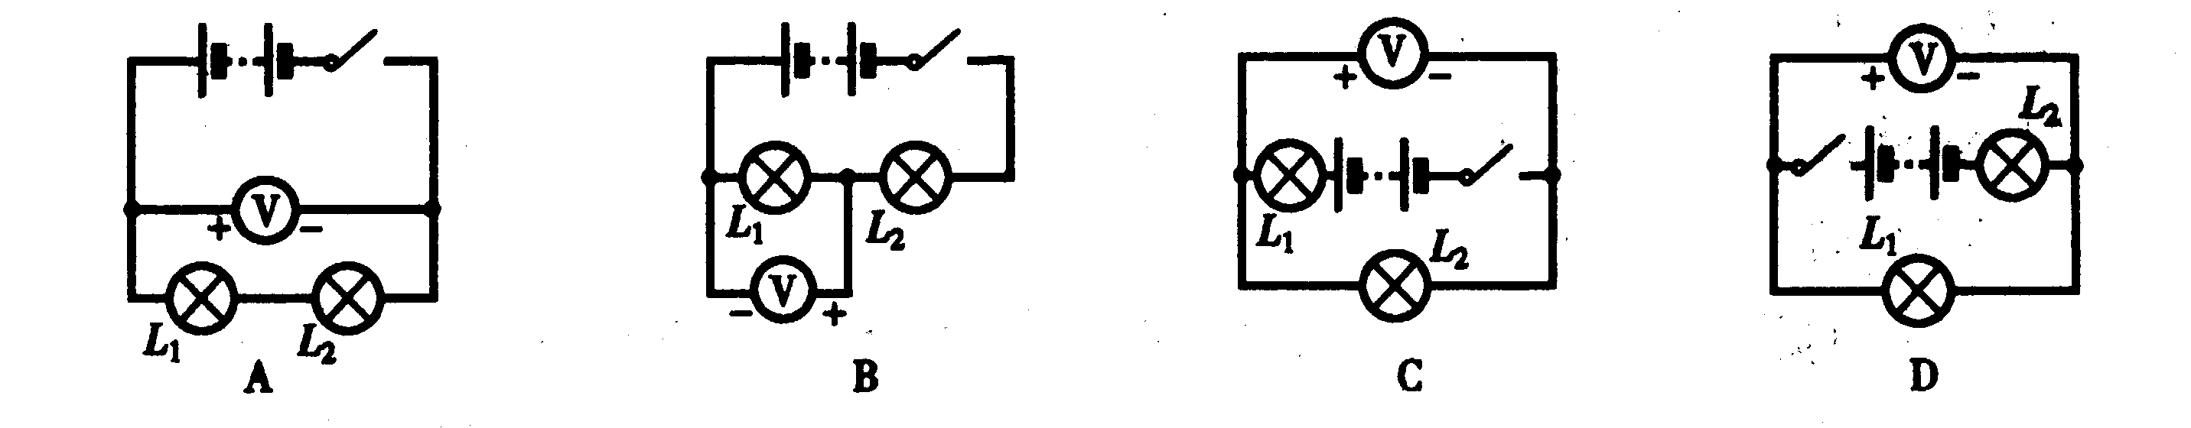

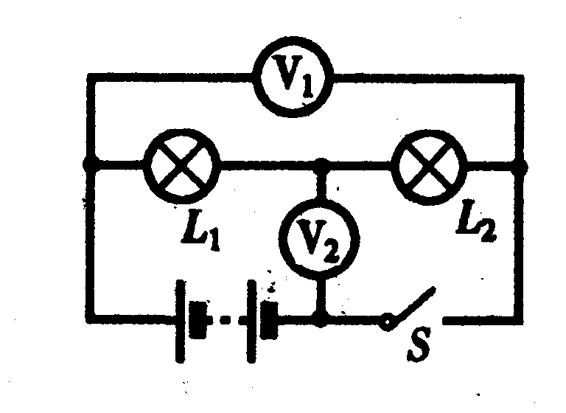
2．如图电路，闭合开关，电压表V₁的示数为6V，电压表V₂的示数为3.4V．那么下列说法中不正确的是 ( )．
A． 可知电源电压为6V
B．可知L₁两端电压为2．6V
C．将电压表V₂换成电流表，则L₁亮，L₂不亮
D．将电压表V₂换成电流表，则L₁与L₂并联，电流表测干路上的电流
3，在图中，能测出灯L₁两端电压的正确电路图是( )．
图5

三、互学互助：
小组合作探究，课堂展示成果
1，串联电路电压特点：
（1）让学生预测书70页图中两灯泡两端电压与总电压的差别？
（2）怎样探究呢？请说出实验步骤并绘制表格
（3）得出实验结论
2，并联电路电压特点：
（1）预测并联电路电压的特点
（2）如何探究呢？请说出实验步骤并绘制表格
(3)得出实验结论？
四、导学导练：
1，在如图5所示的电路中，闭合开关S后 ( )．
A．电压表的示数为电源电压 B．电流表的示数特别大
C．小灯泡正常发光 D．电流表、电压表都被烧坏
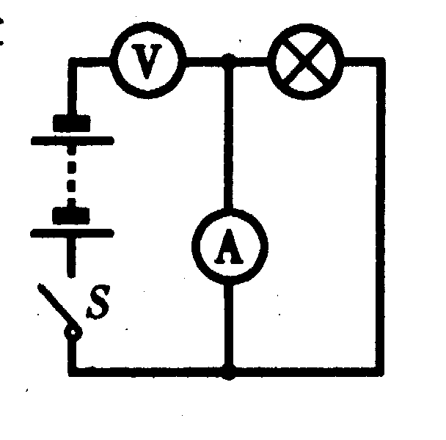
图6
图5

2．如图6所示的电路中，当开关S合上时，电压表测的是 ( )．
A．灯L₂两端电压 B．电源的电压
C．灯L_{l}两端的电压 D．灯L₂和电源两端的电压
3.在图7和图8中，分别按电路图连接电路．
图7
图8

4．电灯L₁与L₂串联，用电流表测L₁中的电流，用电压表测L₂两端的电压，请在虚线框内画出电路图．
五、课堂小结

六、教学反思

课题：综合实践活动
[学习目标] 1、了解简单电路在生活中的应用实例．
2、会根据串联，并联电路的特点，分析简单电路的结构。
3、通过简单电路模型的设计，培养学生的动手能力和创新精神
[学习重点] 目标2
[学习难点] 目标3
[学法指导] 自学、实验探究、关键点拨、练习巩固等相结合
[学习过程]
一、导入谈话：
总结串联和并联电路的不同点
二、自学自测：
自主学习文本，完成自测作业
1．甲、乙两个办公室为了互相传呼方便，在两个办公室各装了一个电铃，要使两个办公室的任何一方按开关都能使对方的电铃发声，正确的电路图是（图1中的虚线表示房间的墙壁）（ ）
图1

2，按要求设计电路，在2中画出电路图． 要求：开关S₁、S₂都闭合，电动机转，电铃响；只闭合开关S₁，电动机不转，电铃响；只闭合开关S₂，电铃不响，电动机不转．
图2
图3

3．实验室有两盏电灯、一个电铃，它们分别接在同一个电池组上，恰好正常工作，另有开关两只，导线若干．请在图4中画出电路图．要求：只按开关S₁，灯与电铃均无电流；只按下开关S₂电铃响，灯一盏也不亮；同时按下S₁和S₂，电铃响，两灯均正常发光．
三、互学互助：
小组合作探究，课堂展示成果
- 提出问题：在病房里，病人呼叫时，护士是怎么知道是哪一个病房的？
- 要求学生自己选择器材
- 如果只有一张病床，灯和铃应该怎么接？
- 如果有两张病床，灯和电铃应该怎么接？
- 开关应该怎么连接到电路中？
- 将电路图画下来
- 交流讨论
四、导学导练：
1，在如图4所示的电路中，闭合开关S后 ( )．
A．电压表的示数为电源电压 B．电流表的示数特别大
C．小灯泡正常发光 D．电流表、电压表都被烧坏
图5
图4

2．如图5所示的电路中，当开关S合上时，电压表测的是 ( )．
A．灯L₂两端电压 B．电源的电压
C．灯L_{l}两端的电压 D．灯L₂和电源两端的电压
3．给你下列器材：一个低压电池组，一只小灯泡，一只开关，一只电铃和若干细导线，请你设计一自动放养奶牛的装置图．要求：用导线将牛群围住，合上开关后，当牛在圈内吃草时，小屋内灯亮而铃不响；当有牛碰断了圈住的细导线到圈外时，电铃便会响起来，使放牛的人能及时发现．将电路图画在图6的虚框内．
五、课堂小结

六、教学反思

课题：电阻
[学习目标] 1、了解什么是电阻，知道电阻的各种单位及其换算关系。
2、初步了解导体、绝缘体、半导体的电学特征。
3、能认识电阻时导体本身的属性。
[学习重点] 力臂的概念；杠杆的平衡条件
[学习难点] 力臂的画法；杠杆平衡条件的得出过程
[学法指导] 自学、实验探究、关键点拨、练习巩固等相结合
[学习过程]
一、导入谈话：
为什么导线要用铜丝而外皮要用橡胶呢？
二、自学自测：
自主学习文本，完成自测作业
1、在所学习过的实验中，哪些是应用控制变量法进行实验的（参考课本81页）

2、什么叫导体？什么叫绝缘体？

3、有以下物质：铁、玻璃、水晶、盐水、水银、饼干。你能把它们分成几类？

4、148kΩ= Ω= MΩ
686Ω= MΩ= KΩ
0.98MΩ= KΩ= Ω
三、互学互助：
小组合作探究，课堂展示成果
1、尝试改变电路中电流的大小
问题：怎样才能改变电路中电流的大小？
影响电路中电流大小的因素有：

2、探究影响导体电阻大小的因素
（1）你认为影响导体电阻大小的因素可能有
（2）你准备选择哪些器材做实验？步骤是什么？画出实验电路图。

（3）实验探究影响导体电阻大小的因素并将实验数据填入课本80页的表格中。
（4）本实验所应用的方法是
（5）结论：大量实验结果表明，电阻大小与导体的长度、横截面积和材料
的性质有关，此外还与导体的温度有关。因此电阻是导体本身的一种性质。
3、电阻
（1）电阻的单位是 ，符号是
（2）电阻的常用单位还有 ，它们的换算关系是
四、导学导练：
1．关于电阻，下列说法中正确的是：( )
A．绝缘体不容易导电，是因为它们没有电阻
B．导体和绝缘体的电阻大小只跟材料有关
C．将一根铜导线均匀拉长后，其电阻变大
D．铜导线的电阻一定比铝导线的电阻小
2．导体的电阻大小与下列哪个因素无关？（ ）
A、导体的长度 B、导体的横截面积
C、导体的材料 D、导体两端的电压
3、关于电阻的几种说法中正确的是（ ）
A、导体的电阻，随电流的增大而减小，电流为零，电阻也为零。
B、导体的电阻随电压而变化，有电压就有电流。
C、导体的电阻都是固定的，不可改变。
D、导体的电阻是导体本身的一种性质
4、为维护消费者权益，某技术质量监督部门对市场
上的电线产品进行抽查，发现有一个品牌电线中的铜芯直径明显比电线规格
上标定的直径要小，引起电阻偏大。从影响导体电阻大小的因素来分析，
引起这种电线电阻不符合规格的主要原因是
A.电线的长度 B．电线的横截面积
C.电线的材料 D．电线的温度
5、下列物体中，食用油、酱油、醋、空气、人体、食盐水溶液、糖水、
橡皮、干毛巾、湿毛巾、塑料尺、铅笔芯、一元硬币。其中常温下属于导体
的是 ，
属于绝缘体的是 。
6．用实验研究导体的材料、长度、横截面积对电阻的影响时，
供选择的导体规格如下表：
材料 | 编号 | 长度/m | 横截面积/mm² | 材料 | 编号 | 长度/m | 横截面积/mm²
镍铬合金 | ① | 1[来源:Z#xx#k.Com] | 0.5 | 锰铜 | ⑤ | 1[来源:学+科+网] | 0.5
镍铬合金 | ② | 1 | 1 | 锰铜 | ⑥ | 1 | 1
镍铬合金 | ③ | 1.5 | 0.5 | 锰铜 | ⑦ | 1.5 | 0.5
镍铬合金 | ④ | 1.5 | 1 | 锰铜 | ⑧ | 1.5 | 1
你认为下面对导体选择最合理的一组是( )
A．③ ④ ⑤ ⑥ B．② ③ ⑥ ⑦
C．① ⑤ ⑥ ⑦ D．⑤ ⑥ ⑦ ⑧
五、课堂小结

六、教学反思
课题：电阻和变阻器
[学习目标] 1、了解什么是电阻，知道电阻的各种单位及其换算关系。
2、能认识电阻时导体本身的属性。
3、会分析滑动变阻器在简单电路中如何引起电流的变化。
4、学会正确使用变阻器。
[学习重点] 目标2、3
[学习难点] 目标2、3
[学法指导] 自学、实验探究、关键点拨、练习巩固等相结合
[学习过程]
一、导入谈话：
同学们知道为什么要用我手头上的这些工具吗？
二、自学自测：
自主学习文本，完成自测作业
1、下列关于电阻的说法错误的是 （ ）
A.电阻是导体对电流的阻碍作用 B.通过导体的电流变大，导体的电阻也变大
C.电阻是导体本身的一种性质 D.一般情况下，导体都有电阻
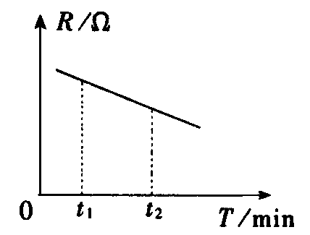
2、小明在研究导体电阻与温度的关系时，在不同时刻测量了一段锰铜合金线的电阻，其电阻与时间的图像如右图所示，与时刻t₂相比较，时刻t₁的温度较 （选填“高”、“低”和“一样高”）．
3、A、B、C、D四根导线，其中A、B、C是铅线，D是镍铬合金线．A、B粗细相同，A比B短，B、C长度一样，B比C粗，D、C长短粗细都一样，则四根导线按其电阻阻值大小的排列顺序是 （ ）
A.R_{A}＞R_{B}＞R_{C}＞R_{D} B.R_{D}＞R_{C}＞R_{B}＞R_{A}
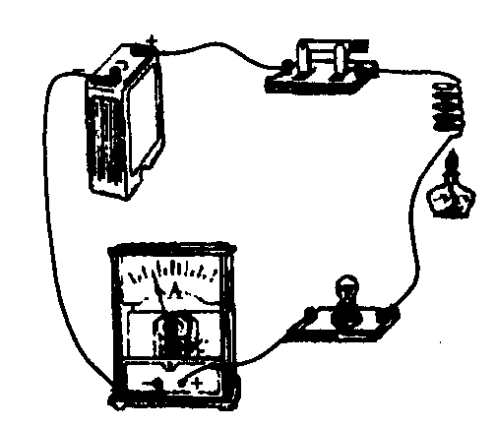
C.R_{D}＞R_{A}＞R_{B}＞R_{C} D.R_{C}＞R_{B}＞R_{A}＞R_{D}
三、互学互助：
小组合作探究，课堂展示成果
4、研究导体的电阻与温度的关系的实验如图1所示，当用
酒精灯缓慢地对线圈加热时，将观察到电流表的示数
（选填“变大”或“变小”），这表明导体电阻 （选填“变
大”、“变小”），这个实验证明了导体的的电阻还跟 有
关系，对大多数的导体而言，温度越 ，其电阻值越大．
四、导学导练：
5、如右图所示，两个电路中，电源电压相等，闭合开关S，当滑动变阻器的滑片
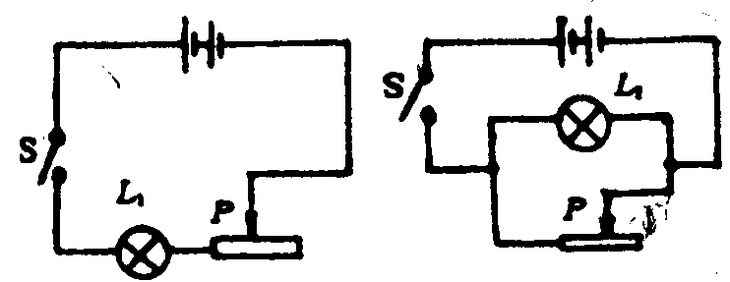
P都向右滑动时，灯泡L₁和L2的亮度变化是
A.L₁、L₂都变亮 B.L₁、L₂都变暗
C.L₁变亮，L₂变暗 D.L₁变暗，L₂的亮度不变
6、如下图所示，开关闭合，电压表、电流表均有示数，将滑动变阻器的滑片P向左移动，则下列是说法正确的是
A.电流表、电压表示数都变大
B.电流表、电压表示数都变小
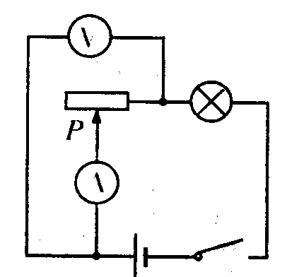
C.电流表示数变小，电压表示数变大
D.电流表示数变大，电压表示数变小
7、在温度一定的条件下，做探究“决定电阻大小的因素”的实验，采用了控制变量的方法．下表是某次研究性学习小组的实验数据记录．根据实验数据的分析，回答下列问题：
导体代号 | A | B | C | D | E | F
长度/m | 1.0 | 0.5 | 1.5 | 1.0 | 1.5 | 1.5
横截面积/mm² | 1.2 | 0.8 | 1.0 | 0.6 | 0.8 | 1.0
材 料 | 锰铜 | 钨 | 镍铬丝 | 锰铜 | 钨 | 锰铜
（1）选择B、E导体进行对比，是为了研究导体电阻大小与 是否有关系
（2）为了研究导体电阻与横截面积的关系，应选择的两根导体是D和 （填导体的代号）；
（3）比较表格中导体C、F对应的数据，可以得到的结论是 ．
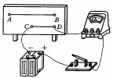
8、如图所示，是某校研究性学习小组做“决定电阻大小的因素”探究实验时设计的实验电路，为了便于研究，而采用控制变量的方法研究，即每次挑选两根合适的导线，测出通过它们的电流大小，然后进行比较，最后得出结论下表是研究性学习小组的某次实验探究记录，试根据探究记录的分析，回答下列问题．
导线代号 | A | B | C | D | E | F | G
长度/m | 1.0 | 0.5 | 1.5 | 1.0 | 1.2 | 1.5 | 0.5
横截面积/mm² | 3.2 | 0.8 | 1.2 | 0.8 | 1.2 | 1.2 | 1.2
材料 | 锰铜丝 | 钨丝 | 镍铬丝 | 锰铜丝 | 钨丝 | 锰铜丝 | 镍铬丝
①为了研究电阻与导体材料有关，应选用的两根导线 ；②为了研究电
阻与导体的长度有关，应选用导线C和导线 ；③为了研究电阻与
的关系，应选用导线A和导线 ．④在所学过的物理知识中，采用与本题
研究方法相同的物理知识有： （至少写出两个）
9、如下图所示电路中，A、B、为两个金属夹，分别在两金属之间接入硬币、铅笔芯、橡皮或塑料尺，闭合开关后观察小灯泡是否发光。在观察到小灯泡发光时，两金属夹之间接入的可能是 （ ）
A．硬币或橡皮 B．铅笔芯或硬币 C．橡皮和塑料尺 D．塑料尺或铅笔芯
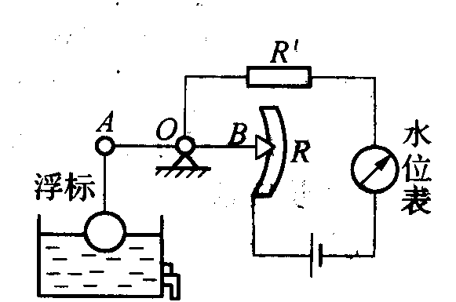
10、小明家的屋顶上有一水池，他设计了一种自动测量水池内水位高低的装置，如图7所示，R是 滑动变阻器，它的金属滑片是杠杆的一端，从水位表(由电流表改装而成)指针所指的刻度，就可知道 水池内水位的高低．下列说法中错误的是 ( )
A、改装电流表的刻度盘时，电流表读数大的刻度应改为水位高的数字
B、AB应是金属杆
C、AB与浮标的连接可用软绳
D、R/ 在电路中起保护作用
五、课堂小结
六、教学反思
课题：欧姆定律（一）
[学习目标] 1、通过实验探究电流、电压和电阻的关系，理解欧姆定律及其变换式的物理意义。
2、能初步运用欧姆定律计算有关问题。
3、进一步体会用图像研究物理问题的优越性。
[学习重点] 目标1、2
[学习难点] 目标2
[学法指导] 自学、实验探究、关键点拨、练习巩固等相结合
[学习过程]
一、导入谈话：
我们所学习的电流、电压、电阻之间有没有联系，流过导体的电流与电压和电阻有关吗？
二、自学自测：
自主学习文本，完成自测作业
1、影响导体电阻大小的因素是 、 、 、
。
2、滑动变阻器改变电流大小的原理
3、通过导体中的电流，与其 成正比，与
成反比，这个结论叫 ，它是德国物理学家在19世纪初经过大
量实验得出的，它可用公式 表示。
三、互学互助：
小组合作探究，课堂展示成果
1、你认为通过导体的电流与导体两端的电压和导体的电阻有什么关系？

2、探究电压、电阻的变化对电流的影响，应该用什么方法？

3、根据课本90页图14—13的电路连接电路。
实验一 ：电阻R不变时，研究通过它的电流与其两端的电压的关系，
并把测量的数据填入课本91页表1中 。
实验二：保持电阻两端的电压不变，研究通过电阻的电流与电阻大小
的关系，并把数据填入课本91页表2中。
4、分析表1中的数据，你能得到什么结论？

5、分析表2中的数据，你能得到什么结论？

6、综合考虑以上两个方面的因素，你能得到什么结论？

7、在课本92页图14—14 中画出U—I图线。你能有什么发现？

8、欧姆定律的内容和公式
四、导学导练：
1、要想使1000Ω的电阻通过8mA的电流，那么应给它的两端加 V的电压；如果该电阻所允许通过它的最大电流是25mA，那么它的两端所能加的最大电压是 V。
2、根据欧姆定律公式I=U/R，可变形得到R=U/I。对此，下列说法中正确的是（ ）
A．导体电阻的大小跟导体两端的电压成正比
B．导体电阻的大小跟导体中的电流强度成反比
C．当导体两端的电压为零时，导体的电阻也为零
D．导体电阻的大小跟导体两端的电压和通过导体的电流强度无关
3、在图所示的电路中，电源电压为3V，开关闭合后，电
流表和电压表的读数分别是0.10A和2.0V，则通过R₂的电流是 A，R₂两端的电压是 V，R₁的电阻是 Ω。
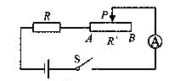
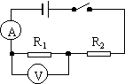

第3题图 第4题图
4、如图所示电路中，电源电压为3V且保持不变， R=10Ω，滑动变阻器的最大阻值R’＝20Ω.当开关S闭合后，在滑动变阻器的滑片由A端移动到B端的过程中，电流表示数的变化范围是
5、（芜湖市2005）某导线电阻为0.008Ω，若不慎直接跟一节干电池两极连接发生短路，则短路电流为 A 。
6、欧姆定律的表达式为 ，在电压U一定的条件下，导体的电阻R越小，通过导体的电流I越 。两个电阻R₁和R₂（R₁＞R₂）串联接入电路中，通过R₁的电流 （填“大于”、“等于”或“小于”）通过R₂的电流。
7、导体两端加3V电压时，通过该导体的流为0.2A；在这个导体两端加
6V的电压时，该导体的电阻等于______Ω。
8、一只小灯泡的额定电压为8V,正常发光时通过它的电流为0.4A,现将该
小灯泡接在12V的电源上,为使其正常发光,应______联一个_____Ω的电阻.
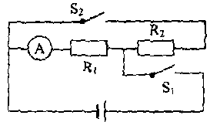
9、灯泡L₁和L₂串联在电路中，加在它们两端的总电压为12V，L₁电阻
是8Ω，L₂两端的电压是4V，则L₁中的电流是____A。
10、如图所示，已知电源电压为6V，电阻R₂为10Ω。闭合开关后，电流
表示数为1A，则R₁=______Ω，通过R₂的电流等于________A。
五、课堂小结

六、教学反思

课题：欧姆定律（二）
[学习目标] 1、理解欧姆定律及其变换式的物理意义。
2、能运用欧姆定律计算有关问题。
3、会用滑动变阻器改变部分电路两端的电压。
4、提高学生依据试验事实，分析、探索、归纳问题的能力，直到通过试验总结物理规律的研究方法。
[学习重点] 2、4
[学习难点] 2、4
[学法指导] 自学、实验探究、关键点拨、练习巩固等相结合
[学习过程]
一、导入谈话：
今天继续巩固欧姆定律。
二、自学自测：
自主学习文本，完成自测作业
1、如图5所示，电源电压不变，当开关S闭合时，电表示数的变化情况是( ).
A．电流表、电压表示数均变大 B．电流表、电压表示数均变小
C．电压表示数变大，电流表示数变小 D．电压表示数变小，电流表示数变大
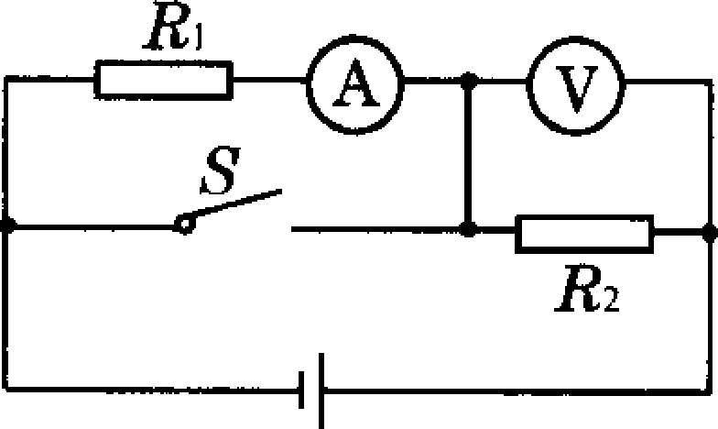
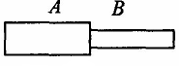

第 1 题图 第 2 题图
2、A、B是同种材料制成的电阻，它们的长度相等，A的横截面积是B的两倍，将它们串联在电路中，则加在A、B上的电压U_{A}、U_{B}和通过A、B的电流I_{A}、I_{B}间的关系正确的是（ ）
A． I_{A}=I_{B} B． I_{A} >I_{B} C． U_{A}=U_{B} D． U_{A}>U_{B}
三、互学互助：
小组合作探究，课堂展示成果
四、导学导练：
3、如图电路，电源电压不变，开关S闭合。在滑动变阻器滑片P
向右移动的过程中，以下判断正确的是 ( )
A．电压表示数不变 B．电压表示数变大
C．电压表示数变小 D．电压表示数先变大后变小
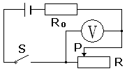
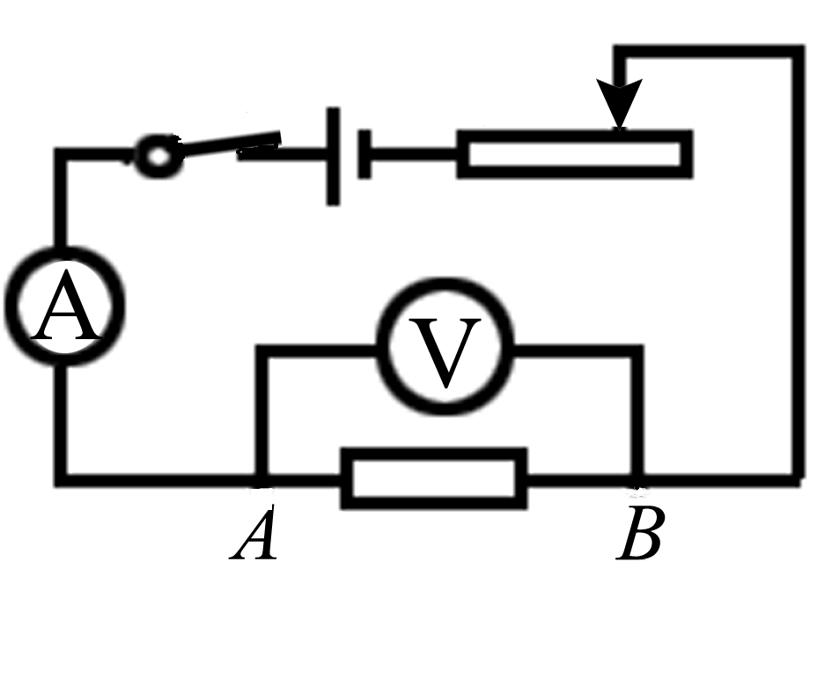

第 3 题图 第 4 题图
4、小刚同学用图6所示的电路研究电流跟电阻的关系。在实验
过程中，当A、B两点间的电阻由5Ω更换为l0Ω后，他下一步的操作是 ( )
A．记录电流表和电压表的示数 B．将变阻器滑片向左移动
C．将变阻器滑片向右移动 D．增加电池的数目。
5、在如图所示的电路中，电源电压为4.5V且保持不变。
闭合开关S后，电压表的示数是3V，则（ ）
A、小灯泡两端的电压为3V B、小灯泡两端的电压为1.5V
C、向右移动滑片P，电流表示数变小 D、向右移动滑片P，电流表示数变大
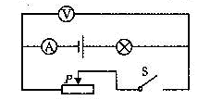
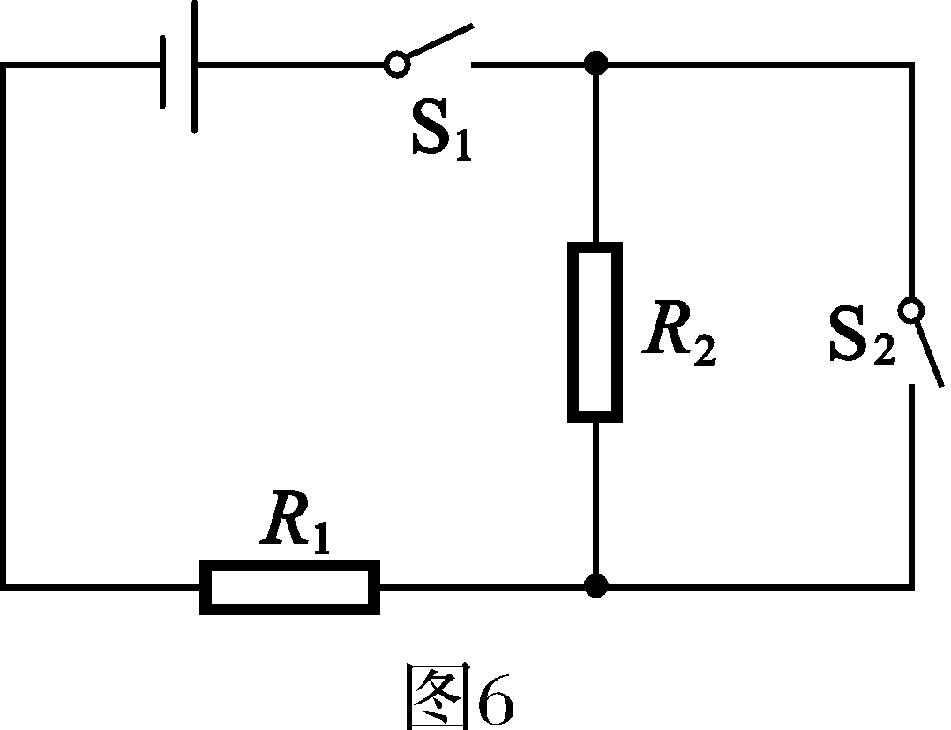

6、在图6 所示的电路中，电源两端的电压为6V并保持不变，
R1、R2为两个相同阻值的电阻，开关S1闭合后，下列说法中正确的是（ ）
A．开关S2断开时，R1两端的电压为3V B．开关S2断开时，R1两端的电压为6V
C．开关S2闭合时，R1两端的电压为3V D．开关S2闭合时，R2两端的电压为6V
7、为了探究电流与电压的关系，小华设计了图13所示的实验电路图．
（1）实验选用的器材如图14所示，其中电源为2节干电池，定值电阻为10Ω，滑
动变阻器标有“10Ω 2A”字样，则实验时电压表应选用的量程为 V，电流
表应选用的量程为 A．
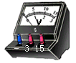
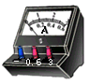
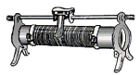

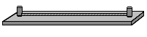
图14
图1313
A
V
R
R'
S

（2）请根据电路图用笔画线代替导线，将图14中的元件连成电路．要求：滑动
变阻器的滑片向左移动时，电流表的示数变大．
（3）右表是小华探究电流与电压关系时记录的几组实验数据，通过对表中数据
的分析，可得到的初步结论是： 。
实验  次数 | 1 | 2 | 3 | 4 | 5
电压/V | 1.0 | 1.5 | 2.0 | 2.5 | 2.8
电流/A | 0.10 | 0.15 | 0.20 | 0.25 | 0.28
五、课堂小结

六、教学反思

课题：欧姆定律的应用（一）
[学习目标] 1、了解伏安法测电阻的原理，学会用伏安法测电阻。
2、能正确画出伏安法测电阻的电路图，并按电路图连接实物电路。
3、学会正确选择电压表量程，并用试触法确定电流表的量程。
[学习重点] 目标1、2
[学习难点] 目标1、2
[学法指导] 自学、实验探究、关键点拨、练习巩固等相结合
[学习过程]
一、导入谈话：
回顾欧姆定律。
二、自学自测：
自主学习文本，完成自测作业
1、串联、并联电路的电压和电流各有什么特点？

2、通过导体中的电流，与其 成正比，与 成反比，这个结
论叫 ，它是德国物理学家 在19世纪初经过大量实验得出
的，它可用公式 表示。
3、小电灯上标有“3.8V 0.2A”，则该电灯正常工作时的电阻值是
4、影响导体电阻大小的因素有 ，一般
情况下，导体温度越高 ，导体的电阻
三、互学互助：
小组合作探究，课堂展示成果
(一) 运用欧姆定律测量电阻
活动14、6 测量定值电阻的阻值
（1）实验原理是
（2）画出实验电路图

（3）实验数据记录

（4）实验中采取的减小误差的方法是
上述测量电阻的方法，通常称做“伏安法”
活动14、7测量小灯泡的电阻
思考：你测量出的灯泡电阻是一个定值吗？有什么特点？为什么？

（二）推导串联电路的总电阻
阅读课本98页的内容
串联电路的总电阻为：R串 =R₁+R₂ +……+R_{n}
你能推导出并联电路的总电阻吗？
1/R并=
四、导学导练：
1、如下图所示电路中，电源电压为3V且保持不变，R=10Ω，滑动变阻器的最大阻值R’＝20Ω.当开关S闭合后，在滑动变阻器的滑片由A端移动到B端的过程中，电流表示数的变化范围是
2、灯泡L₁和L₂串联在电路中，加在它们两端的总电压为12V，L₁电阻是8Ω，L₂两端的电压是4V，则L₁中的电流是____ A。
3、学校实验室有一只标有“10Ω1A”的指示灯和一只标有“20Ω1A”的滑动变阻器，一位同学把它们并联后接在电路中．指示灯正常工作的电压是 V，此时干路中允许通过的最大电流为 A．
4、把电阻R₁ =3Ω、R₂ = 6Ω接入同一电路，关于它们的总电阻值，下列四个选项中，不可能的是（ ）
A．9Ω B．2Ω C．9Ω或2Ω D．3Ω
R₁
I₁
I₂
I
U
R₂

第1题图 第4题图
5、甲、乙两小组同学用图甲所示的电路进行了一些实验探究．
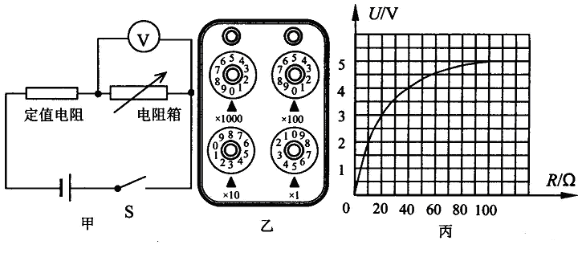

(1)甲小组选取的定值电阻为15Ω，电阻箱阻值如图乙所示，其值为_______，
此时电压表的示数为3．5V，则该小组所用电源的电压为________V；实验中
若增大电阻箱阻值，电路中的电流将________，电压表示数将________ .
(2)乙小组选用其它规格的电源和定值电阻进行实验，他们通过调节电阻箱，
得到几组电阻箱的阻值和对应的电压值，并作出U-R图像(如图丙)．由图像
可知，电阻箱阻值为20Ω时，电压表的示数为________V，该组所选用定值
电阻的阻值为________．
五、课堂小结

六、教学反思
课题：欧姆定律的应用（二）
[学习目标] 1、进一步深刻理解欧姆定律及其表达式
2、能运用欧姆定律计算有关问题
3、培养学生应用物理知识分析和解决实际问题的能力
4、介绍欧姆的故事，对学生进行热爱科学、献身科学的品格教育.
[学习重点] 目标2
[学习难点] 目标3
[学法指导] 自学、实验探究、关键点拨、练习巩固等相结合
[学习过程]
一、导入谈话：
我们继续来学习欧姆定律的应用。
二、自学自测：
自主学习文本，完成自测作业
学生预习成果展示：欧姆定律能够解决生活中的哪些问题？
三、互学互助：
小组合作探究，课堂展示成果
1、生活中触电是怎么回事？
当通过人体交流电的电流达30mA时，不能摆脱电线，呼气困难，达50mA
时，呼吸麻痹。一般人体的电阻在2kΩ左右，那么家庭电路中触电时，会有
生命危险吗？

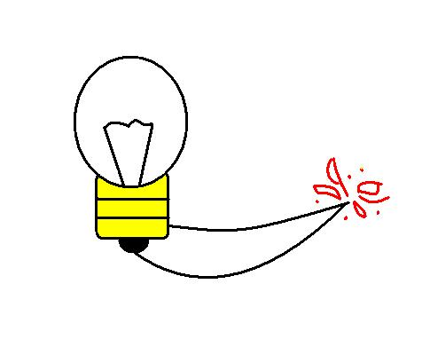
2、请根据欧姆定律推测：如图，如果连接灯泡
的电源线破损，里面的导线直接接触，造成短路，
会出现什么后果？

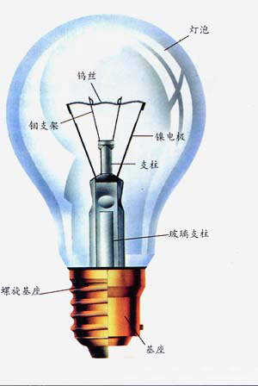
3、开明中学科技小组买来一些小灯泡，灯泡铭牌如图，该
小灯泡发光时电阻是多少？如果手边有个6V的蓄电池，能
否直接接入这个灯泡？

“4.5V 0.3A”
4、我区供电局和老张集乡有两条输电线，已知输电线的电阻0.01Ω/m,现输电
线在某处发生短路，现请你用两节新干电池，一个电流表，来确定短路的位置
离供电局多远？（可结合电路图说明）
5、前面我们学了用伏安法测电阻，可是在实际测量时电流表坏了，只有下面器材，
又该如何测出待测电阻Rx呢？请设计出电路。并说出测量方法。
(器材：电源、开关、待测电阻、定值电阻、滑动变阻器、电压表、导线若干)

四、导学导练：
6、小王用伏安法测一未知电阻的大小，如果该未知电阻的阻值大约是80Ω，选用
电压为1.5V的电源，则选用量程为0～0.6A的电流表是否合适？为什
么？如果不合适，应如何处理？

7、根据电流表和电压表的使用说明，电流表不能直接接在电源两极，电压表能直
接测电源电压，请你用欧姆定律对此作出解释。

8、将3Ω和9Ω的电阻串联接在6V的电源上,则电路中电阻为 ,电
流是
9、如图所示的电路中，电源电压不变，当滑动变阻器的滑片P向右移动时：
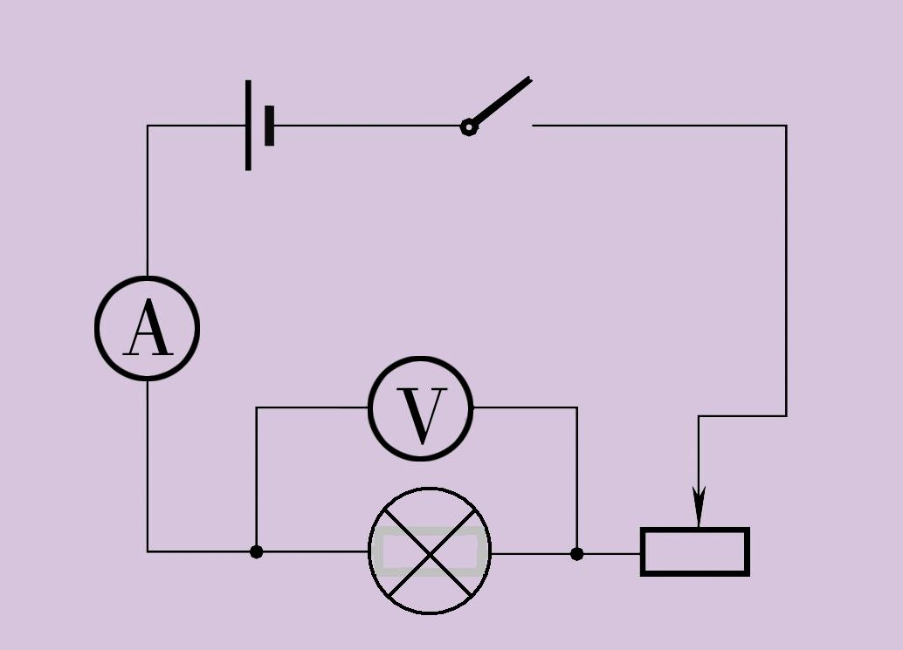
（1）电流表的示数将变 ，电压表的示
数将变 ，小灯泡将变 要使小
灯泡变亮，滑动变阻器的滑片P应向 移
动。
（2）若电流表和电压表的位置装反了，它们的示数
将发生什么样的变化？
四、自我提高
10、某同学为了测出一个电阻R的阻值，将选用的器材连接成如图所示的电路，
R₀为已知阻值的定值电阻，由于电源电压未知，所以没能测出R的电阻，请你选
择器材帮助他完成这个电路，电源电压保持不变。
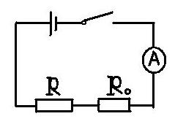
要求：（1）用三种方法画出电路图，并简要说明测
量方法，写出R的表达式。
（2）每一种方法在不拆除原有电路接线的条
件下，只允许再选择一种器材
接入电路。
方法一：
方法二：
方法三：
五、课堂小结

六、教学反思

课题：电能表与电功
[学习目标] 1、知道电能表的用途和读数方法
2、知道电流可以做功及做功的实质
3、知道电功的单位——焦耳和生活中的常用单位——“度”。
4、探究影响电流做功的因素
[学习重点] 力臂的概念；杠杆的平衡条件
[学习难点] 力臂的画法；杠杆平衡条件的得出过程
[学法指导] 自学、实验探究、关键点拨、练习巩固等相结合
[学习过程]
一、导入谈话：
你知道用电站是凭借什么向你家收取电费的呢？
二、自学自测：
自主学习文本，完成自测作业
1、在一个家庭的正常生活活动中我们的家长要交哪些费用？例：________、_______、_______、_______、________、学费等等，你家平均每月要交_______电费。
2、电能表的用途：测量消耗_______的装置，常见的单相电能表有______和_______两种。
3、用电器是把_____转化成其它形式的能的装置，例如：电灯就是把电能转化成_____能和_______能。电饭锅是把电能转化成_______能。
4、电功是__________________。电流做功的过程就是把_____转化成其它形式的能的过程。有前面的知识可知：电流做了多少功就有多少的电能转化其它形式的能，所以我们可以用_______来衡量有多少的电能发生了转化。功和能量的单位都是______符号为______。
5、影响电功的因素有_____、______、______有关，电功的计算公式：_______________，
公式中各个物理量的单位是____、_____、_____。
三、互学互助：
小组合作探究，课堂展示成果
活动一：学习使用电能表
1.电能表的作用：电能表俗称为________，其作用是用来测量_______________仪表。
2.常见的单相电能表有________和________两种，如课本P2页图15-1所示两种表的图形。
3、有关单相感应式电能表的技术参数
（1）、电压表示电能表适用的额定电压（额定电压指用电器正常工作时，两端所加的电压），我们的家用电能表额定电压是_______。
（2）、电流示数表示电能表持续工作时的最大电流，括号里的数字表示允许在短时间内通过电能表的最大电流。该电能表正常工作时允许通过的最大电流为_____和短时间允许通过的最大电流为______。
（3）、电能表常数指用电1 kW·h电能表转盘将转动的圈数，家用电能表电能表常数为：300r/ kW·h，表示消耗1 kW·h的电能转盘转动_______圈。
注意： 电能的计量单位叫做________，俗称为______。1 kW·h=________J，在数值等于功率为1 kW的用电器工作______所消耗的电能。

（4）、电能表的示数由四位整数和一位小数（红色框内的数字）组成，如图15-2所示
4
8
7
6
2
4
4
4
7
3
如图15-2

4、与单相单相感应式电能表的技术参数相比电子式电能表不同的之处：（电能表常数）
imp/ kW·h指每消耗1kW•h电能指示灯闪烁次数。如3200imp/ kW·h指每消耗1kW•h电能指示灯闪烁______次。
活动二：电流做功与电能转化之间的关系
1、我们在生活中通过使用用电器消耗电能，把电能转化成_____能、_____能、______能等，
例如：电饭锅把电能转化为_________；灯泡把电能转化为_____________。
类比一下：物体从空中下落，把重力势能转化为动能，在此过程中______在做功；
用手举起重物的过程，人对物体______(有或没有)做了功，是______能转化成_____能
我们发现：做功的过程总是伴随着能量转化的过程， 做了多少功，能量就转化了多少。
归纳小结：能量的转化是通过_____来实现的，我们可以用_____的多少来衡量能量转化的数量
活动三：影响电功的大小的因素
1、现象：用电源、开关、灯泡、滑动变阻器和导线组成一个简单的电路（注意电路连接的注意点）观察在移动滑动变阻器滑片过程中，看到的现象：_______________________，
移动滑动变阻器的滑片改变通过灯泡的_______,同时也改变加在灯泡两端的_______。
我们知道：灯泡越亮在相等的时间里电能转化为内能和光能的越多，消耗的电能就越多，电流做的功就越多，即电功越大。
2、猜想一下:影响电功大小的因素有_______、_________和_________。
3、实验探究的过程:
(1)、提供的器材：装有电池的电池盒，阻值不同的两盏电灯，灯座两个，电压表、电流表各两只，滑动变阻器，开关、导线若干等。
(2)、实验探究的方法:________________________
(3）活动一：探究电功与电压的关系
①探究电功和电压的关系，就要保证_______和________相同,比较电压的关系。
②要保持通过两个阻值不同的灯泡的电流和通电时间相同，我们应把这两个灯泡是______（并联或串联）就可以了。用_______（电流表或电压表）测出两个灯泡两端的电压，比较一下两个灯泡的亮度和灯泡两端的电压。

③在右边画出实验的电路图
实验归纳：在电流和通电时间相同的情况下，加在灯泡两端的电压越大，电流做的功就______（越多或越少）
(4）活动二：探究电功与电流的关系
①探究电功和电流的关系，就要保证_______和________相同,比较电流的关系。

②要保持加在两个阻值不同的灯泡两端电和通电时间相同，我们应把这两个灯泡是______（并联或串联）就可以了。用_______（电流表或电压表）测出通过两个灯泡的电流，比较一下两个灯泡的亮度和通过灯泡的电流。
③在右边画出实验的电路图
实验归纳：在电压和通电时间相同的情况下，通过灯泡的电流越大，电流做的功就______（越多或越少）
（5）在我们生活中的经验告诉我们，在电流和电压相同的情况下，通电的时间越长，电流做的功就________（越多或越少）
总结归纳：进一步的研究证明:如果将通过某一用电器的电流记做I，加在该用电器两端的电压记做U，通电时间记做t，电流对用电器所做的功记做W，则W=__________，各物理量的单位是_____、______、_____、_______。（三个物理量要对应于同一个用电器）
进一步说明：当加在某一用电器两端的电压为1V，通过该用电器的电流为1A时，该用电器在1s的时间内所消耗的电能为1J，或者说成在1s内电流对该用电器做了1J的功。
类比小结:电流做功的实质就是电能转化成其它形式的能的过程，电流做了多少功就有多少的电能转化成其它形式的能，即我们可以用_______衡量消耗电能的多少_
四、导学导练：
1、电流在一段电路上做功的多少取决于电路中的[ ]
A、电流和电压 B、电路的电流、这段电路两端的电压和通电时间
C、电阻和通电时间 D、电阻
2、在家庭电路中， 表用来测量用户消耗的电能。若电灯消耗了1kWh的电能，则电流做功 J，转化为的内能和光能为 J。
3、小军上月家中电能表的示数为 ，这个月共用电123.4kWh，本月底电能表示数为 。
9 5 5 8 7
- 用电器在把电能转化成其他形式的能的过程是________在做功。
电功的定义：____所做的功就叫做电功。功的符号是_____，单位是______。

5、市场上有一种太阳能风扇凉帽，凉帽的顶部装有一个太阳能电池板，帽檐装有一个小型电风扇。电池板在太阳光的照射下，将________能转化为电能，驱动电风扇工作。电风扇工作时的电压为1.2V，电流为50mA，若电风扇正常工作1h，电流做功为______J，消耗的电能是________J。
6、一电能表表盘上标明1200r/(KW · h),将某用电器单独接在该电能表上.当用电器工作5min后,电能表的转盘转过60r.若用电器额定电压为220V,求通过用电器的电流.

五、课堂小结

六、教学反思
课题： 电功率（一）
学习目标】1、理解电功率概念，理解电功率和电压、电流之间的关系，并能进行简单的计算；
2、能区分用电器的额定功率和实际功率；
3、通过对用电器额定功率的认识在选择用电器时有节能意识。
【学习重点】 理解电功率和电压、电流之间的关系，并能进行简单的计算；
能区分用电器的额定功率和实际功率；
【学习难点】 能区分用电器的额定功率和实际功率；
【学习过程】
- 自学自测：
自主学习文本，完成自测作业
1、功率是描述 快慢的物理量，公式是 ，国际单位 。
2、你学习使用的台灯工作1小时和家里空调正常工作1小时消耗的电能一样吗？

- 互学互助：
小组合作探究，课堂展示成果
1、认识电功率
电功率是描述 快慢的物理量，公式是 、 ，
国际单位 、常用单位有 、 。
1W＝ kW＝ mW
2、用电器的额定功率
用电器在额定电压时正常工作的功率叫 。
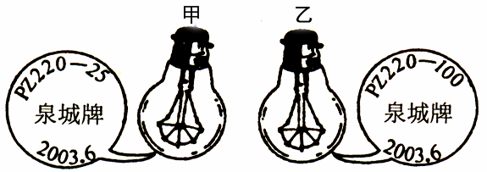
左图中甲灯泡标有“220－25”，
图4
其中“220”表示 ，
“25”表示 。根据
“220－100”你能求出哪些物理量？

- 导学导练：
巩固拓展延伸，点拨诱导深入
1、根据图19电视机的铭牌，可以计算出这台电视机正常工作两小时消耗的电能吗？

2、一个电水壶标有“220 V 880 W”的字样，则它正常工作20min,消耗的电能
是多少？额定电流多大？正常工作时的电阻多大？

3、一电阻丝标有20Ω 5A字样，请计算出该电阻丝的最大功率为多少？
4、小明观察到家里只有一种用电器工作时电路中的电流为5A，该用电器可能是（ ）
A.电视机 B.半导体收音机 C.微波炉 D.日光灯
5、某导体接到6 V电压下，它消耗的功率是6 W，则导体的电阻为多少？将该
导体改接到3 V的电压下，这个导体的功率是多少？(假设电阻不随温度改变)

6、将“6V 3W”的灯泡L1和“6V 2W”的灯泡L2并联后接入6V电路中，则
电路的总功率为 W，将他们串联后接入6V电路中，L1的实际电功率为
W、L2的实际电功率为 W、电路的总功率为 W。
7、把“6 V 3 W”与“4 V 1 W”的电灯L1、L2串联在电路中，则L1和L2的最
大功率为多少W？将他们并联在电路中，则L1和L2的最大功率为多少W？

- 课堂小结：

- 教、学反思：

课题： 电功率（二）
学习目标】
1、理解测定小灯泡电功率的方法，能根据测量电功率的实验需要，正确选择器材、设计电路和确定实验步骤；
2、通过完成测量小灯泡电功率的实验，理解用电器额定功率和实际功率的区别。
3、利用额定功率和实际功率的区别及所学知识解决实际生活中的问题，培养理论联系实际的学习习惯。
【学习重点】根据测量电功率的实验需要，正确选择器材、设计电路和确定实验步骤；
【学习难点】完成测量小灯泡电功率的实验，理解用电器额定功率和实际功率的区别
【学习过程】
- 自学自测：
自主学习文本，完成自测作业
1、怎样测量小灯泡的电阻？请写出实验原理、画出实验电路图、滑动变
阻器在这个实验中的作用是？

- 互学互助：
小组合作探究，课堂展示成果
活动1、 测量小灯泡的电功率
1、实验原理： 。
2、实验器材：

3、实验电路图：

4、通过实验，完成书上表格内容。

2、在“测量小灯泡电功率”的实验中，已知电源为两节铅蓄电池，小灯泡的额定电压为2．5V，电阻约为10Ω，滑动变阻器上标有“20Ω lA'’字样，某同学已连接的部分电路如图甲．
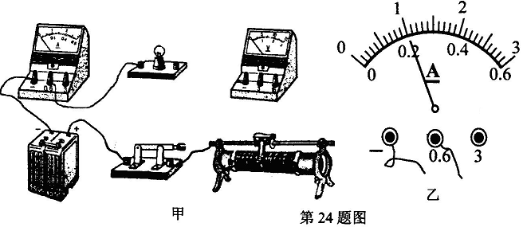
(1)该同学连接的电路中有错误，请用笔在错误处划“×”标明．
(2)错误改正后，请你用笔画线代替导线，在图甲中把电路连接完整．

(3)闭合开关，将变阻器的滑片移到某位置时，电压表示数为2．5V，电流
表示数如图乙所示，则此时小灯泡中的电流是______A，小灯泡的额定功
率是____________W．
(4)另一同学连好电路闭合开关后，发现小灯泡先很亮后熄灭，你认为他在
连接电路时可能出现的问题是______________________________________．
3、右表为某电饭锅的主要参数。由此可知，在额定电压下工作，通过电
饭锅的电流约是？电饭锅正常工作0.5h，消耗的电能是？如果现在电路中
电压是210V，那么此时电饭锅实际功率
是多少？
额定电压 | 220V
额定功率 | 900W
额定频率 | 50Hz
额定容积 | 5L

- 导学导练：
巩固拓展延伸，点拨诱导深入
1、某校学生宿舍走廊的路灯，原来用一盏“220V 40W”的白炽灯，每
晚亮10小时。同学们发现灯泡容易损坏，需要经常更换。后来，学校电工
用两盏“220V 40W”的灯泡串联后代替原路灯。结果，两盏灯的亮度比
改装前要暗，但灯泡使用寿命明显延长。改装前，一盏路灯每晚需要消耗
多少电能？改装后两灯的总功率是多少？比原来省电还是费电？

2、小明的爸爸从国外带回一只旅行电热壶，下表是其译成中文的说明书。
(1)小明说这个壶在中国家庭电路中不能直接使用，请你解释
其原因 。
(2)小明说可以将此壶与一只电阻串联后使
额定电压 | 110V
额定功率 | 550W
容积 | 1L
用，请你帮他计算出该电阻的阻值是多少？

(3)此壶正常工作时，在标准大气压下，将一壶20℃的水烧开至少需要多
长时间？(不计热损失)

- 课堂小结：
- 教、学反思：

课题： 电功率（三）
【学习目标】
1、理解用电器额定功率和实际功率的区别
2、能熟练运用电功率的公式计算有关实际问题。
【学习重点】用电器额定功率和实际功率
【学习难点】电功率公式的运用
【学习过程】
一、自学自测：
自主学习文本，完成自测作业
1、电功率：电流在单位时间内做的功叫 ，它是描述电流做功 的
物理量。电功率的计算公式：P＝ ＝ ＝ ＝ ，电
功率的国际单位是： ，用符号 表示。由P＝W/t得计算电功
的另一公式W＝P·t，若P＝1KW，t＝1h，则W＝ 。
2、测定灯泡的功率实验，其实验原理可用公式表示为： 。
在右边画出实验电路图
3、用电器正常工作时的电压叫 ，用电器在额定电压下的功率叫
。用电器工作时实际加的电压叫 ，用电器在实际电压
下的功率叫 ，每个用电器的额定功率只有 个，而实际功率
有 个，电压不同，实际功率就 ，实际值和额定值的关系为：
（1）U实 U额时、P实 P额，用电器处于正常工作状态；
（2）U实 U额时、P实 P额，用电器不能正常工作；
（3）U实 U额时、P实 P额，用电器寿命减短，且容易烧坏。
二、互学互助：
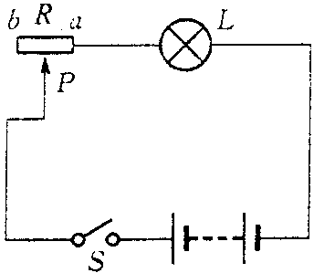
小组合作探究，课堂展示成果
1、如图所示，小灯泡L标有“6V 3.6W”，滑动变阻器R 最大值为10欧，
当滑片P移到端，小灯泡正常发光。试求：
⑴电源电压和小灯泡电阻。
⑵当滑片P移到端时，闭合S，你还能求出哪些物理量？

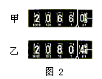2、小刘出差时恰逢抄表日，其电能表示数如图2（甲）所示，出差返回时发现家中有一盏60W台灯亮着，检查其它电器都已切断电源，再查看电能表示数如图2（乙）所示。则小刘出差时间长达（ ）
A．2400h B．14.4h C．0.24h D．240h
3、现有甲、乙、丙三盏灯，分别标有“220V、40W”、“110V、40W”、“36V、40W”的字样，它们均在额定电压下工作，比较它们的亮度，哪一盏灯最亮（ ）
A.甲 B.乙 C.丙 D.一样亮
三、导学导练：
巩固拓展延伸，点拨诱导深入
3、一台“220V、1000W”的电炉，想把它改装后接到110伏的电源上，但
功率保持不变，以下哪个措施是正确的（ ）
A、将电炉丝截掉一半后接入电路
B、将电炉丝截掉四分之三接入电路
C、将电炉丝分成等长的两段，然后并联接入电路
D、将电炉丝截掉四分之一后接入电路
4、如图,是一个电热毯示意电路图,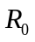是电热毯中的电阻丝,是与电热毯电
阻丝串联的电阻.电热毯上标有“220V 100W”字样,S是控制电热毯处于加热
状态或保温状态的开关.
⑴ 用学过的公式推理说明开关S断开时,电热毯是处于加热状态
还是保温状态?
⑵ 若要求在保温时电流通过电阻线每分钟有60焦的电能转化
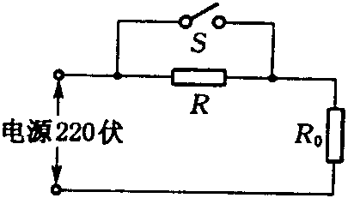
为内能,电阻的阻值是多大?

- 课堂小结：

五、 教、学反思：

课题：电热器 电流的热效应
【学习目标】
1、知识和技能[来源:Z&xx&k.Com]
- 知道在电流相同的条件下，电能转化成内能时的功率跟导体的电阻成正比。
- 知道利用和防止电热的场合和方法。
2、过程和方法
- 通过试验探究电流的热效应跟电阻大小的关系。
3、情感、态度、价值观
- 通过电热的利用和防止知识的学习，认识科学是有用的。
【学习重点】电流的热效应：电能……内能
【学习难点】热效应的计算公式：P=I²R P=U²/R的使用。
【学习过程】
引入课题：
电炉丝、电饭煲发热的能量是哪里来的呢？
二、自学自测
电热器：_______________________________________________
电流的热效应：________________________________________
举例生活中的电热器：

三、互学互助
活动： 电流通过电热器所产生的热量的多少和哪些因素有关？
1、猜想：

2、实验方法：

3、画出研究电流大小对产生热量影响的实验电路图

4、通过实验，完成书上内容
5、电流通过导体时产生的热量，与电流的平方成 ，与导体的电阻成 ，与通电时间成 ，这就是 。
6、电热的公式：_____________________________ ，单位：__________
四、导学导练
1、小李同学自制了一个简易“电热驱蚊器”，它的发热元件是一个阻值为1.0×10⁴Ω的电阻。将这个电热驱蚊器接在电源的两端，当电源两端电压为220V时，100s内产生的热量为________ J。
2、近年来，我国城乡许多地区进行了供电线路改造，改造的内容之一就是
把电线换成更粗的，使他的电阻 ，电流在导线上产生的热量 。在线路改造时，还把电能表换成额定电流更大的，改造后家庭中可以使用的用电器总功率将 。
3、假设所有导体都没有电阻，当用电器通电时，下列说法正确的是（ ）
A.电热杯仍然能加热 B.电风扇仍然能转动
C.电饭锅仍然能烧饭 D.电熨斗仍然能烫衣服
4、两电热器的电阻之比为2：1，把它们串联后接入电路中，在相同时间内，它们产生的热量之比为 ，若将这两个电阻并联在电路中，在相同时间内，它们产生的热量之比为 。
5、一台电烘箱，正常工作时，通过它的电阻丝的电流是4A，电阻丝的电阻是55Ω，通电1min可以产生 J的热量，消耗 J的电能。
6、焦耳定律：数学表达式为：Q＝ ，电流通过导体做功，若电能全部转化为内能则：Q W＝ ＝ ＝ ＝ 。串联电路中I一定，R越大单位时间内产生的热量越 。并联电路中，U一定，R越小，I越大（I是平方倍增大）单位时间内产生的热量越 。

五、课堂小结：

六、教学反思;

课题：家庭安全用电
[学习目标]
1、理解家庭电路的布线示意图的结构组成和连接方式，会画简单的家庭电路图。
2、经历模拟的短路和超载电路现象的观察过程，知道家庭电路中产生的负载过大的后果，知道熔丝(保险丝)的作用。会正确选用和安装熔丝的方法。
3、进一步培养学生理论联系实际的学习习惯，严格遵守操作规程的科学态度，以及综合运用物理知识分析、解决实际问题的能力。
[学习重点]会画简单的家庭电路图
[学习难点] “电功率越大，电路中的电流越大”的应用。
[学法指导] 自学、实验探究、关键点拨、练习巩固等相结合
[学习过程]
一、导入谈话：
电给我们的生活带来了极大的方便，但是如果不注意安全用电，所造成的危害和损失让人触目惊心的。例如下面这些例子：
1、（羊城晚报）2010年3月29日，河南焦作一影视厅发生罕见惨剧——“天堂”烧死74人。
3、(厦门日报) “用电不当毁了世界文化遗产”2003年 1月19日19时左右, 世界文化遗产———武当山古建筑群重要宫庙之一的遇真宫发生特大火灾，主殿在这场大火中全部烧毁。
二、自学自测：
自主学习文本，完成自测作业
1、家庭电路的主要部分：
（1）家庭电路主要由进入家庭的 、电能表、 、 、
开关、插座、用电器等组成。
（2）在家庭电路中，开关和电灯是_____联的，插座与电灯是___联的，保
险盒是____联在电路中的。
（3）家庭电路中与大地之间电压为220伏的线叫 线，与大地之间电
压为零的线叫 线。
（4）电能表的作用：测出用户全部电器消耗的 。
（5）保险丝的作用：当电路中电流增大到超过线路设计的允许值前，
能 电路起到保护作用。
（6）保险丝的材料选择：电阻率 、熔点 （铅锑合金）。
3、家庭电路中电流过大的原因：（1） ；（2）
三、互学互助：
小组合作探究，课堂展示成果
要点1 认识家庭电路
家庭电路时由_________、_________、_________、_________、_________、
_________、_________等组成。

要点2 探究熔断丝熔断的原因
分组实验，通过实验得出结论。
结论：熔断丝熔断的原因是①_______________________②_______________________

要点3 如何防止触电
触电一般分为___________和____________。
为了防止触电，必须把用电器的开关装在__________上，这样，当断开开关后用电器与火线______，人在碰到用电器就不会发生危险。
要点4 练习使用测电笔
测电笔由__________、__________、__________、__________组成。
测电笔的使用方法_______________________________________________。
测电笔的使用注意①、________________________________________；
②、_________________________________________；
③、________________________________________。
四、导学导练：
1、电工站在干燥的木凳上检修照明电路，下列情况中安全的是 （ ）
A.一手握火线，一手握零线 B.一手握火线，一手握地线
C.只用一只手接触火线 D.一手接触火线，另一只手扶着水泥墙壁
2、发现有人触电时，下列做法错误的是 ( )
A.立即去切断电源 B.立即用手直接拉触电的人
C.立即用戴绝缘胶手套的手去拉触电人
D.立即用干燥木棍把电线从触电的人身上挑开
3、家庭电路中，造成电流过大的原因不可能的是（ ）
A.火线与零线短路 B.用电器与电路接线不良
C.接入了大功率的用电器 D.电路中总电阻过小
4、安装家庭电路时，下列几种做法中，正确的是（ ）
A.将各盏电灯串联 B.将插座和电灯串联
C.将保险丝装在总开关的前面D.零线直接进灯座，火线经过开关再进灯座
5、家庭电路中的保险丝烧断了，其原因可能是 （ ）
A、开关里的两个线头相碰了
B、灯座里的两个线头相碰了
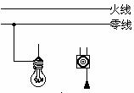
C、室内所有灯都开了
D、进户线的绝缘皮破了，两条导线相碰
6.请在右图中灯泡和控制灯泡的开关正
确连入家庭电路中。

7、将一盏台灯接入家庭电路中，闭合开关，发现台灯不亮，同时其他用电器
也停止工作，经检查发现保险丝熔断。更换新的保险丝后，将台灯单独接入
电路，发现保险丝又熔断了，其原因可能是 （ ）
A 台灯灯座短路 B 台灯灯丝断子C 台灯开关短路 D 台灯功率过大
五、课堂小结

六、教学反思
课题：磁体与磁场
[学习目标] 1、知道磁体与磁场，知道磁极间的相互作用.
2、认识磁场及其方向性，知道磁体周围的磁场分布状况，理解磁感应线.
3、知道地磁场.
[学习重点]探究磁极间相互作用的规律；知道磁场，会用磁感线描述磁体周围的磁场；体验探究磁场分布的过程.[来源:学科网ZXXK]
[学习难点]如何理解磁场，怎样用磁感线描述磁场.
[学法指导] 自学、实验探究、关键点拨、练习巩固等相结合
[学习过程]
一、导入谈话：
同学们看看为什么我的课本上的硬币不会掉下来呢？
二、自学自测：
自主学习文本，完成自测作业
1、每个磁体都有______个磁极，分别叫做_____和_____，用字母_______和______表示
2、磁体的周围存在着  ，磁体间的相互作用是通过 而发生的.
3、指南针是我国的_______之一，其最早记载于北宋学者______的《梦溪笔谈》，他也是世界上最早发现磁针所指方向__________________这一事实的人
4、磁场的基本性质是它对放入其中的磁体 ，小磁针南极在磁场中所受的磁力方向跟该点的磁场方向 .
三、互学互助：
小组合作探究，课堂展示成果
活动一：认识磁体
①这些形状各异的物体都是磁体，因为他们都具有什么性质？（磁体具有吸铁性）
- 用磁体靠近各种不同的物体
现象：磁体能吸引铁、钴、镍等物质
1．磁性：磁体能吸引铁、钴、镍等物质的性质成为磁性
②磁体上不同部分的磁性强弱是否相同？
③怎样设计实验探究这一问题？
- 将条形磁体（或蹄形磁体）等距离地靠近一堆大头针
现象：条形磁体的两端吸引的大头针最多
2．磁极：磁体上磁性最强的两端
指南的磁极叫做南(S)极
指北的磁极叫做北(N)极
④设计实验研究磁极间的相互作用
- 将条形磁体的一端分别靠近小磁针的两极（将两磁体分别放在两辆小车上）
现象：分别出现排斥和吸引两种作用
3．磁极间的相互作用
同名磁极相互排斥，异名磁极相互吸引
⑤怎样判断一个物体是否具有磁性？
⑥若磁体靠近需研究物体的一端出现吸引现象，则能否判断该物体一定具有磁性？为什么？
⑦若有两根外形完全一样的铁棒，一根有磁性，另一根没有磁性，不借助于其它任何物体，你能否判断那一根有磁性，那一根没有磁性？画图示意.

- 利用软铁棒和条形磁体演示磁化过程
现象：开始软铁棒不能吸引大头针，将磁体的一端接触软铁棒后，软铁棒又能吸引大头针.
4．磁化：使原来没有磁性的物体获得磁性的过程
活动二：认识磁场
- 小磁针靠近磁体（磁体吸引大头针）
现象：小磁针的指向发生偏转
①磁体对小磁针产生力的作用时有没有接触？
②磁体和小磁针之间力的作用是怎样产生的？
二、磁场：
③磁场看不见摸不着我们又如何探知它的存在和它的强弱？
1．磁场的基本性质：对放入其中的磁体产生磁力的作用
磁场对小磁针产生磁力作用的结果是我们能看得到的
④生活中有没有类似的现象？
例：空气看不见，摸不着，但我们可以跟空气流动（风）所产生的作用来认识空气的存在.
电流看不见，摸不着，但我们可以根据电流经过用电器所产生的效应来认识电流的存在.
⑤小磁针放在条形磁体周围不同的位置，其N极的指向是否相同？说明什么？
2．磁场的方向：小磁针静止时N极所指的方向就是该点的磁场方向.
第二课时：
活动三：在磁体周围不同的位置放上很多小磁针
现象：不同位置小磁针的指向不同
说明：磁场中不同位置的磁场方向是不同
⑥我们怎样知道磁体周围更多点的磁场方向？
（活动4）用铁屑代替小磁针探究条形磁体、蹄形磁体、同名磁极、异名磁极间的磁场
磁化 磁场
铁屑 小磁针 偏转
铁屑磁化后相当于小磁针，在磁场中形成有序的排列
⑦上述现象对我们有何启发？
铁屑的分布好像很多曲线，如果按小磁针N极所指的方
向，给该处的曲线加上箭头，就可以形象地描述该点的磁场.
三、磁感线：形象地描述空间磁场分布情况的有方向的曲线[来源:Z§xx§k.Com]
1．磁感线的方向：从磁体北极出发回到磁体南极
2．用磁感线描述条形磁体、蹄形磁体、同名磁极和异名磁极
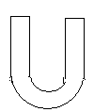
间的磁场
3．用磁感线描述磁场
条形磁体的磁场： 蹄形磁体的磁场

同名磁极间的磁场： 异名磁极间的磁场

磁场越强的地方，磁感线分布越密集，磁感线上任意一点的切线方向表示该点的磁场方向.
（活动5）磁体的指向性
⑧磁体靠近小磁针之前小磁针的指向？
⑨磁体靠近小磁针后小磁针的指向？小磁针的指向为何发生偏转？
⑩磁体拿走后小磁针为什么又恢复到原有的南北指向？
四、地磁场：
1．地球本身是一个巨大的磁体
2．地球周围空间存在的磁场叫做地磁场
3．地磁北极在地理南极附近，地理南极在地磁北极附近
4．地磁两极和地理两极并不重合（磁偏角）
5．我国宋代学者是最早发现磁偏角存在的人
四、导学导练：
1．通过实验得知，____极与___极相吸引,_____极与____极相排斥，___极与_____极也排斥
2．判断物体是否具有磁性的方法。
①看物体是否能够吸引_________等物质。
②看物体是否具有________性。即将它用细线悬挂且能在水平面内自由转动，静止时看是否总指向__________。
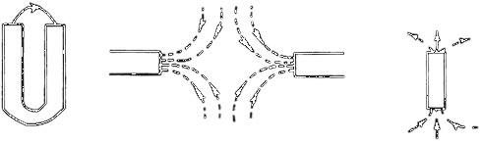
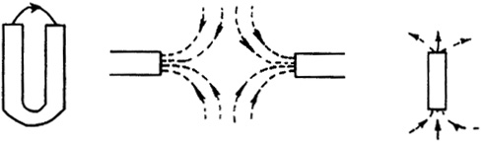
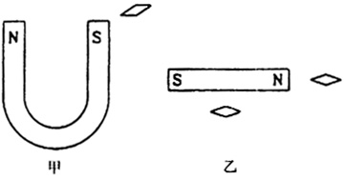
③利用________________ 规律：让物体靠近小磁针，看是否能和小磁针某一磁极相____ 。如果能，物体具有磁性，否则，物体没有磁性。
3．甲．乙两个磁体之间有一个小磁针，小磁针静止时
的指向如图，那么（ ）
A．甲．乙都是N极 B．甲．乙都是S极[来源:Z*xx*k.Com]
C．甲是N极．乙是S极 D．甲是S极．乙是N极
4．将图所示的两个磁体中间的两个磁极相互接触后，原来被吸在磁极上的铁钉将会
A ． 保持原来的状况
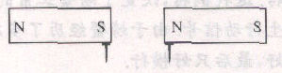
B ． 由于磁体不再吸引铁钉而掉下来
C ． 相互吸引
D ． 相互排斥
5．假如将一个小磁针放在地球的北极点上，那么小磁针静止时N极将( )
A指南 B指北 C向下 D 向上
6．把钢棒甲的一端靠近钢棒乙的中部，没有力的作用，而把乙的一端靠近甲的中部时，两者互相吸引，则 （ ）
A．甲无磁性，乙有磁性 B．甲有磁性，乙无磁性
C．甲、乙都有磁性 D．甲、乙都没有磁性
7.对磁场的有关认识，正确的是 （ ）
A.磁感线是从磁场中实际存在的曲线
B.磁感线是从磁体的南极出来回到磁体的北极
C.小磁针N极在磁场中某点所受磁力的方向跟该点的磁场方向相反
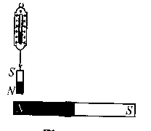
D.磁场的基本性质是它对放入其中的磁体产生磁力的作用[来源:学_科_网Z_X_X_K]
8.如右图，弹簧测力计下悬挂一小条形磁铁，使弹簧测力计沿着水平放置的大条形磁铁的左端N极开始，向右端S极处逐渐移动时，弹簧测力计示数将 （ ）
A．逐渐增大 B．逐渐减小 C．先减小后增大 D．先增大后减小
9.在图上标出通过静止小磁针的磁感线，标明小磁针的N、S极.

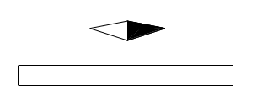
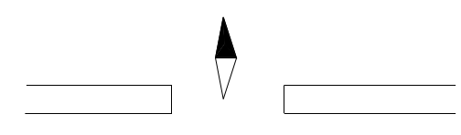
10．根据下图中小磁针静止时的位置，（黑端为N极），标出磁体的磁极，画出磁体周围的磁感线并标出方向。

五、课堂小结

六、教学反思

课题：电流的磁场
【学习目标】
知识与技能：
1、知道电流周围存在磁场，知道通电螺线管对外相当于一个磁体，会用安培定则确定相应磁体的磁极和通电螺管的电流方向。
2、培养学生初步的观察能力、实验能力、分析概括、空间想象能力。
过程与方法：
- 通过观察奥斯特实验了解电流的磁场，知道电流磁场方向跟电流方向有关系，培养学生的观察实验能力。
- 通过观察通电螺线管的实验，发现通电螺线管的磁极跟电流方向的关系，总结出安培定则，培养学生的分析概括能力。
- 从安培定则的应用，培养学生的空间想象能力。
情感态度与价值观：
养成实事求是，尊重自然规律的科学态度，在解决问题的过程中，有克服困难的信心和决心，能体验战胜困难、解决物理问题的喜悦。
【学习重点】奥斯特实验，通电螺线管周围的磁场，安培定则。
【学习难点】安培定则的运用
【教学准备】
小磁针，螺线管，铁屑，通电螺线管周围磁感线的演示教具，干电池组，铜导线，多媒体系统。
【教学方法】
科学探究、启发式教学法
【学习过程】
自学自测：
自主学习文本，完成自测作业
课件展示:电荷间的相互作用规律，磁极间的相互作用规律。
提出问题：从刚才的课件展示中，同学们可以发现电荷间的相互作用与磁极间的相互作用有些什么相似之处？
（学生思考、讨论，回答问题）
那么电和磁之间会有一定的联系吗？
（学生进行猜想与假设）
指导学生阅读和观察教材P118图16-7所示的电器设备，并展开交流与讨论，让学生感受到磁和电之间确实存在着某种联系。
那么，电和磁之间究竟有什么联系呢？由此导入课题。
互学互助：
小组合作探究，课堂展示成果
1、奥斯特实验
引导学生对上述问题进行猜想与假设。
总结学生的猜想与假设，然后指出：最早揭开这个奥秘的是丹麦物理学家——奥斯特。（通过多媒体展示，回顾历史）
指导学生分组完成奥斯特实验：
（1）设计实验
在实验中需要用到哪些器材？怎样连接？在实验中同学们要注意观察什么？通过观察什么现象来探究电与磁联系？（多媒体展示实验电路图）
（2）进行实验，观察记录实验现象
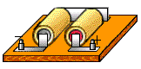
将电源两极对调，改变电流方向，再做一次探究。
（3）分析归纳，交流合作，形成结论：
小磁针在什么情况下偏转？什么情况下不偏转？
小磁针为什么会偏转？
小磁针偏转方向跟什么因素有关？
学生汇报探究结果，教师进行总结。
2、通电螺线管的磁场
奥斯特实验用的是一根直导线，那么一根直导线通电后有多大的磁性？实际应用大吗？
（学生猜想和假设）
总结学生猜想和假设出来的问题。 同时指出：一根直导线通电后磁性不大，实际应用也不大。
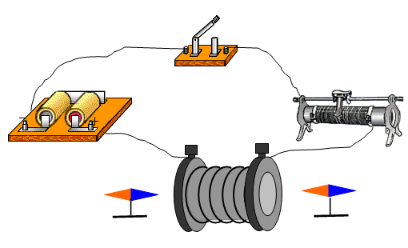
那么用什么方法可以增强通电导体的磁性？科学家们为此进行了一系列实验，他们让电流通过各种形状的导线研究电流的磁场，其中有一种后来用处最大的就是把导线做成螺线管再通电。
（1）实验探究：
按如图所示的实验装置，进行实验演示。引导学生观察实验现象，并进行课文填空：
通电螺线管周围存在着 ， a端的小磁针N极被 ，b端的小磁针S极被 ，这说明通电螺线管a端为 ，b端为 。
再按教材P120图16-10演示实验，将观察到的现象和分析结论填写在下面的空格线上：
通电螺线周围铁屑分布状态与条形磁铁 ，其周围的磁场与条形磁铁 。
（2）安培定则
科学探究：通电螺线管的磁场的极性跟什么因素有关？（学生猜想假设，教师演示论证）
根据上述实验与观察分析和总结：通电螺线管两端的极性跟螺线管中的电流方向有关，电流方向改变，通电螺线管的极性也改变。
然后指出：通电螺线管的极性跟电流方向的关系，可用安培定则来判定，指导学生阅读教材，知道安培定则的规定。（具体指导学生参看P120图16-11）。
导学导练：
巩固拓展延伸，点拨诱导深入
（一）教材123页，作业（1—3题）
（二）补充练习
1、请在图1中标出通电螺线管的Ｎ、Ｓ极
2、在图2所示的通电螺线管上标出螺线管的电流方向和电源正负极。

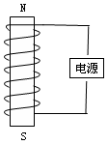
图 １
图 2

3.根据如图3所示规定的条件画出两通电螺线管的绕线。
图 3

- 课堂小结：

- 教、学反思：

课题： 磁场对电流的作用 电动机
【学习目标】
1、通过演示实验，确认磁场对电流有力的作用。
2、了解通电导体在磁场中受到力的方向跟哪些因素有关。
3、通过演示实验，知道矩形线圈在磁场中的转动情况。
4、知道直流电动机的构造及工作原理，了解换向器的作用。
5、通过观察演示实验，培养学生的观察能力和分析问题能力。激发学生探究自然规律的兴趣。
【学习重点】
磁场对电流的作用；通电导体在磁场中的受力方向与什么有关
【学习难点】
磁场对通电线圈的作用分析；直流电动机换向器的作用分析
【教学方法】
创设情景发现问题——分析问题并进行猜测——演示实验探索——从实验中发现新的问题[来源:学。科。网Z。X。X。K]
【学习过程】
一、导入新课

二、自学自测
问题：1、生活和生产中那些地方用到了电动机？

问题：2、电动机工作时消耗了什么能，同时转化为什么能？（电能转化为机械能）

三、互学互助
活动一：阅读课本相应的内容，完成下列实验。
实验1：磁场对直线电流的作用
分析：导体AB由静止变为运动，它的运动状态发生了改变，一定是受到力的作用。是谁给了通电导体力的作用呢？

实验2：切断电源；去掉磁场。

归纳结论：1、通电导体在磁场里要受到力的作用。
实验3：学生思考后，根据自己的方案操作实验（改变电流的方向、改变磁场的方向、两者都改变），探究自己发现的问题。

归纳结论：2、通电导体在磁场中受到的力的方向跟电流方向和磁感线方向有关。
活动二：研究直流电动机的工作原理
1、原理：_______________________________
2、直流电动机：用直流电源供电的电动机
3、观察直流电动机模型，完成下列实验。
实验一：直流电动机中线圈能持续转动是靠改变磁场方向还是电流方向？

实验二：直流电源正负接线柱有没有变？是什么装置在改变电流方向？

4、仔细观察其结构，归纳直流电动机的主要结构：
磁体、线圈、换向器、电刷
5、学生观察图16-28，分析a、b、c、d四种状态时线圈的受力情况，回答：[来源:学科网][来源:学+科+网]
（1）a、b、c、d四种状态中哪些是线圈处于平衡位置？

（2）当线圈转到平衡位置时，为什么不会立即停下来？

（3）换向器的作用？（使线圈转过平衡位置后，立即改变电流方向，使线圈可以沿原方向转动下去）

四、导学导练
1．通电导体在磁场中受到力的作用，受力的方向跟 和 有关。如果这两者其中之一的方向改变，则力的方向 ，如果这两者的方向同时改变，则力的方向 。
2．直流电动机是根据 原理制成的，在输入电流时采用 来改变线圈中的电流方向，从而使它能连续转动。
3．电动机工作时是把 能转化为 能，它与热机相比，一个最显著的优点是 。
4．要使一台直流电动机的转速增大一些，下列方法中不可行的是 ( )[来源:学&科&网Z&X&X&K]A．增大线圈中的电流 B．换用输出电压较多的电源
C．将磁体的磁极对调 D．换用磁性更强的磁体
5．关于通电导线在磁场里受力的方向与电流的方向和磁感线的方向之间的关系，下列说法中错误的是 ( )[来源:学科网ZXXK]
A．改变电流方向，导体受力方向也会改变
B．改变磁场方向，导体受力方向也会改变
C．同时改变电流方向和磁场方向，导体受力方向也会改变
D．同时改变电流方向和磁场方向，导体受力方向不会改变
6．以下装置中利用磁场对通电导线的作用的原理制成的是 ( )
A．全自动洗衣机的进水阀门 B．电风扇中的电动机
C．电饭锅 D．电铃
7．如图所示，进行通电导线在磁场中受力运动实验，回答下列问题：
（1）把导线放在磁场里，接通电源，让电流通过导线ab，会发现导线ab ；
（2）把电源的正负极对调后接入电路，使通过
a
＋
－
b
b
N
S
导线的电流方向与原来相反，这时导线ab ；
（3）保持电源的正负极不变，对调磁体的磁极，
使磁场的方向与原来相反，这时导线ab 。
由此可以得出通电导线在磁场中要受到力的作用，
而且受力的方向跟 的方向
C
D
和 的方向都有关系。
8．如图所示，悬挂在金属丝上的金属棒AB处在磁场中，(1)当C、D两个线头没有接到电池组的正、负极上时，AB棒保持静止不动，而一但使C、D两个线头接触到电池组的正、负时，AB棒立即摆动起来，这一现象说明了 ； (2)留心的同学还会注意到，当两个线头分别接触C、D两极时，金属棒相对蹄形磁铁向里摆动，这一现象说明了 ；
＋
－
N
S
A
B
(3)如果两个线头像图示那样接触C、D，而把蹄形磁铁上下翻转一下(S极在上)，则金属棒相对蹄形磁铁向外摆动，这一现象说明了 。
五、课堂小结

六、教学反思

课题：电磁感应 发电机
[学习目标] 1、知道电磁感应现象；知道产生感应电流的条件；
2、通过探究磁生电的条件，进一步了解电和磁之间的相互联系，提高学生观察能力、分析概括能力和联系简单现象探索物理规律的能力；
3、认识自然现象之间是相互联系的，进一步了解探索自然奥妙的科学方法。
[学习重点] 1．通过探索概括出电磁感应
2．通过实验知道交流发电机的工作原理
[学习难点] 1．由实验现象概括物理规律——电磁感应
2．应用原理分析问题——发电机工作原理
[学法指导] 自学、实验探究、关键点拨、练习巩固等相结合
[学习过程]
一、导入谈话：
我们已经知道电可以生磁，通电导体在磁场中受到力的作用，那磁可不可以生电呢？
二、自学自测：
自主学习文本，完成自测作业
1、通过探究实验你发现，当导线在磁场中做切割________________运动时，导线中能够产生电流。
2、经过多年实验研究，终于在1831年发现“磁生电”规律的科学家是（ ）
A．麦克斯韦 B．爱因斯坦 C．奥斯特 D．法拉第
三、互学互助：
小组合作探究，课堂展示成果
（一）什么情况下磁能生电
［演示实验］实验器材:蹄形磁体、电流表、导线、直导线、铁架台、细线
将直导线用导线和电流表相连，用细线将直导线悬挂在铁架台上（不要挂太高）。
让直导线在蹄形磁体的磁场中静止，换用不同强度的磁体，观察到电流表指针不偏转.这说明没有产生电流。
让直导线在蹄形磁体中上、下运动，观察到电流表指针不偏转.这说明没有产生电流.
将直导线在磁场中左右运动，观察到电流表指针偏转。这表明有电流产生。.
将直导线在磁场中斜着运动，观察到电流表指针偏转。这表明有电流产生。
如果把磁感线想象成一根根实实在在的线，把导线想象成一把刀，表达起来会方便些，讨论一下如何表达。
导体在磁场中运动，就有电流产生。
闭合电路一部分导体在磁场中运动，就有电流产生。
他们回答的准确吗？应怎么表达？
不准确.闭合电路中一部分导体在磁场中上、下运动，就有电流产生.
那么怎样表达能准确？
（讨论得出）闭合电路的一部分导体在磁场中做切割磁感线运动时，导体中就产生电流。
小结：回答得非常好。我们把这种现象叫电磁感应，产生的电流叫感应电流。
电磁感应现象是英国的物理学家法拉第发现的，他经过十年坚持不懈的努力，才发现了这一现象，这种热爱科学，坚持探索真理的可贵精神值得我们学习.这一现象的发现进一步揭示了电和磁之间的联系，导致了发电机的发明，开辟了电的时代，所以电磁感应现象的发现具有划时代的意义。
（二）发电机
发电机是怎样发电的呢？
［演示1］把一台手摇发电机跟小灯泡连接起来，当摇动手柄使线圈在磁场中快速转动，观察到什么？
观察到小灯泡发光.
有感应电流产生，并通过小灯泡.
［演示2］用电流表换下小灯泡，缓慢摇动大轮，观察.
电流表指针左右摆动.[来源:Z,xx,k.Com]
这表明发电机发出的电的大小和方向是变化的.
从上面演示可以看出，发电机能发电，且发出的电的大小和方向是变化的.那么它的构造是怎样的？工作原理是什么？看挂图.
发电机的构造由定子和转子组成，包括磁极、线圈、铜环、电刷等.
当ab向下cd向上运动，做切割磁感线运动，有感应电流，ab边电流方向从a→b.
当ab转过平衡位置，ab向上运动，cd向下运动，做切割磁感线运动，ab边的电流方向从b→a.
从发电机工作过程我们能看出，线圈转动一周，电流方向变化两次.周期性改变方向的电流叫交变电流，简称交流.在交流电流中，电流在每秒内周期性变化的次数叫做频率.频率的单位是赫兹，线圈转动一周所用的时间叫周期。周期和频率是用来表示交流电特点的两个物理量。
我国供生产和生活用的交流电周期是0.02秒，频率是50赫兹
发电机发电过程是把电能转化为机械能
下面我们看屏幕（微机播放关于发电机的内容），看看从中获得什么信息？
实际发电机也是由转子（转动部分）和定子（固定部分）组成.
大型发电机一般采取线圈不动，磁极旋转的方式来发电.
四、导学导练：

1.下列设备中，利用电磁感应原理工作的是（ ）
A．电动机 D．汽油机 C．电磁起重机 D．发电机
2.依据图甲所示的现象为原理可以制成 机，依据图乙所示的现象为原理可以制成 机。
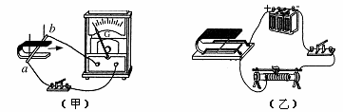

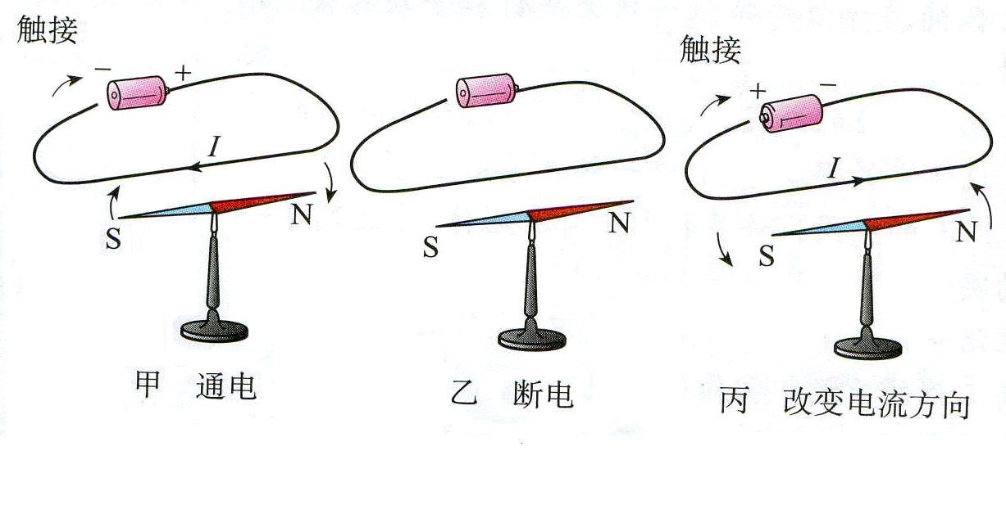

3.课堂上教师做了如图3的演示实验，同学们根据实验现象得到如下结论，其中不正确的是（ ）
A.甲、乙两次实验表明通电导线周围存在磁场
B.甲、丙两次实验表明磁场对电流有力的作用
C.甲、丙两次实验表明通电导线周围的磁场方向与电流方向有关
D.甲、乙、丙三次实验现象共同表明电能生磁，且其磁场方向与电流方向有关
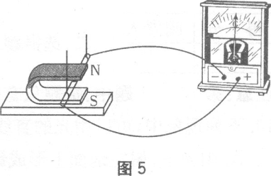
4.如图所示，蹄形磁铁位于水平木板上。当导体棒向右运动时，电流表的指针向左偏转。则能使电流表的指针向右偏转的是 ( )
A．导体棒竖直向上运动
B．磁铁和导体棒以相同的速度同时向右运动
C．导体棒不动，使磁铁向左运动
D．对调磁铁的磁极，并使导体棒向右运动
5.关于电磁感应现象的讨论，下列说法正确的是（ ）
A．电能生磁，磁不能生电
B．发电机发电的过程能量不会转化
C．在电磁感应现象中产生的电流叫感应电流
D．导体在磁场中往复运动产生的电流方向不变
五、课堂小结

六、教学反思

课题：信息与信息传播
[学习目标] 1、知道信息的定义，了解人类特有的信息有哪三种。
2、通过大量的图片，生动活泼地展现知识
3、培养学生的动手能力和创新意识，培养学生收集和处理信息的能力，进一步培养学生的信息素养。
[学习重点] 信息和信息传播活动的五次巨大变革
[学习难点] 自制有线电报机与接收机
[学法指导] 自学、关键点拨、练习巩固等相结合
[学习过程]
一、导入谈话：
放映一段录像（学生上课举手、汽车转向灯亮、电话铃声响、电视广告等）
问：在刚才的录像中你知道哪些信息？
对学生的回答给予肯定
问：你还能说出生活中一些例子来说明信息无处不在吗？
问：那什么叫信息呢？
二、自学自测：
自主学习文本，完成自测作业
学生预习成果展示：欧姆定律能够解决生活中的哪些问题？
1.信息和信息传播活动经历了五次巨大的变革：_________________、文字的诞生、__________________、_______________、___________________。
2.信息与生活密不可分，如天空乌去密布，标志着大雨可能降临；上课时，同学们举手，标志着________________________。
3.下列不属于早期信息传播工具的是（ ）
A.可视电话 B.在古代每隔一定的距离会设置一个驿馆 [来源:学科网ZXXK]
C.飞鸽传书 D.以前有急事时，经常会用的电报[来源:学,科
, 4.下列传播信息的方式中，传递信息的速度最快的是（ ）
A．利用古代的驿站的形式传播
B．利用发电报的形式传递信息
C．利用打电话的形式传播
D．飞鸽传书
三、互学互助：
小组合作探究，课堂展示成果
问：信息是各种事物发出的有意义的消息，是不是所有的信息都有实际意义呢？
问：那怎么才能让信息有实际意义呢？
问：早期的信息传播工具有哪些？
再介绍一些早期的传播工具：海军用的手旗、灯光、擂鼓、鸣金、风筝邮、以邮行与以次行
让学生阅读“生活、物理、社会”
设计：请同学们利用桌上的实验器材设计一个电路，分别在自己一方按下开关时，对方一侧的电灯就会发光。
指导完毕让学生看图17—6[来源:学+科+网Z+X+X+K]
问：请同学们判断一下这个图的设计是否符合设计要求
参照课本上的莫尔斯电码指导学生发“电报”
等学生发完后问：这种有线电报的优点是什么？缺点是什么？
问：请设想一下应该怎样传播信息才更加合理？
四、导学导练：
1.我们生活在一个充满信息的世界里，通俗地讲，信息是各种事物________________________，消息中包含的内容越多，信息量________________。
2.请你列举出三种早期的信息传播工具：________________、_________________、
_________________________。
3.第一个发明电报机的是美国的发明家_______________，同时也发明了利用“点”、“划”和“空白”的不同组合构成的电码——________________，揭开了人类通信史的新纪元。
4.人类特有的信息是语言、____________、____________，例如在新闻报道中，利用摄像机就可以把这三种信息组合起来，它的信息含量就会大大增加。
5.随着社会的发展，人类传播信息形式从_____________到______________再到_______________，并且传递信息的量也_______________。[来源:学科网ZXXK]
6.比较下列各类传递信息的方法，在相同的时间内能传递的信息量最多的是（ ）
A．电话 B．电报 C．书信 D．可视电话
7.下面关于数字“6”的莫尔斯电码组合，正确的是（ ）
A. · — — — — B. — · · · ·C. — — — · · D.· · · · —
8.下列信息传播中属于第四次信息变革的产物的是（ ）
A．利用计算机可以存储大量的声音、图片和文字籍
B．人类用来记录历史的书
C．人们可以用收音机收到电台播出的节目
D．人们利用语言和手势来交流自己的看到的现象
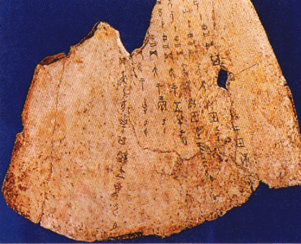
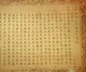

9.网Z,X小明同学在课后查阅了一些资料，得到了一些记载信息的工具如下图17-1所示，请
刻在兽骨上的甲骨文
记录文字的书
记录信息的光盘
图17-1
你帮他分析这些记载信息工具的优缺点。
[来10.小明想自己制作一个楼梯门铃，他首先设计一个电路来验证自己设计的可行性。现在有器材：电池组、一个电铃、一个电动机、开关导线若干。要求：当楼下有人按开关时时，楼上的门铃响；他可以通过室内的开关来控制开门的电动机。
课题：电磁波及其传播
[学习目标]
1、认识波的基本特征，知道波能够传播周期性变化的运动形态、能量、以及信息。
2、实验观察。在观察演示实验的现象的基础上，归纳出波的基本特征；了解电磁波的存在；电磁屏蔽等现象。
3、引发学生对波动现象的好奇心。引导和培养学生仔细观察实验现象并尝试归纳现象的学习习惯，激发学生勇于探索的积极性。
[学习重点] “了解电磁波”并知道电磁波的存在及其特性
[学习难点] 波的基本形态和特征
[学法指导] 自学、关键点拨、练习巩固等相结合
[学习过程]
一、导入谈话：
同学们，老师这里有三辆电动小汽车，现在老师分别开一下，请同学们进行观察，对比后说出它们的特点。
开动第一辆普通电池小汽车。
开动第二辆线操纵电动小汽车。
开动第三辆遥控电动小汽车。
二、自学自测：
自主学习文本，完成自测作业
学生预习成果展示：欧姆定律能够解决生活中的哪些问题？
1.频率表示 ，通常用字母 表示。国际单位制中，频率的单位是 ，符号是 。
2.电磁波在真空中传播的速度为___________________；根据麦克斯韦建立的电磁场理论，光波_____________（填“是”或“不是”）电磁波。
3.赫、千赫、兆赫是 的单位，其中以_______ 为最小，1千赫 = ______________兆赫。
4.关于电磁波的说法中，正确的是（ ）
A.不同频率的电磁波在空气中传播速度不同。[来源:学+科+网Z+X+X+K]
B.不同频率的电磁波波长不同。
C.频率高的电磁波其波长较长。
D.电磁波的频率由接收电路的接收装置决定。
三、互学互助：
小组合作探究，课堂展示成果
- 波的基本特征：
观察以下现象：
1.水波.（演示，实物投影） 问:哪儿是波源?它在怎样运动？水波看上去有什么特点？

2.演示：绳子抖动时形成的波 问：看到了什么现象？

再利用课件播放视频，使学生能对现象有个长时间的再现。

找一找这二个波的共同点？
（版书）1.凹凸相间，向外传播[来源:Zxxk.Com]

3.演示：悬挂着的弹簧受到撞击显示的情形（或视频）问题：这个波的特点是什么相间？我们再仔细的看一段课件。找出这种二种波的共同特征来。
（视频：横波和纵波的课件）

播放波形图的课件。
介绍波形图，引出波的特征物理量：（定义、字母、单位、）
设问：波源振动的平衡位置在哪里？图中所示振动的振幅是多大？

1.振幅：（A）表示振源偏离平衡位置的最大距离。
单位：米（m）

2.周期：（T）振源振动一次所需要的时间
单位：秒（s）
布置小实验

3.频率：（f）波源每秒内振动的次数。
单位：赫兹（Hz）
导出周期与频率的关系式：
f=1/ T
5.波长：（λ）波在一个周期内传播的距离。
单位：米（m）
指导学生从图形上认识波长。
6.波速：（v）波传播的速度。
单位：米/秒（m/s）
波速的公式：v=λ/ T
或v =λf
练习：有一列波的频率是200Hz,波长为0.4m，这列波的传播速度是多大？

（二）了解电磁波
播放电磁波被预言和被证实的资料。
1.介绍：
1864年麦克斯韦建立了电磁场理论，预言了电磁波的存在。1888年赫兹第一次用实验证实了电磁波的存在。
电磁波是在空间传播的周期性变化的电磁场。

2.活动：
验证电磁波的存在
实验一：在打开的电视机前方接通电吹风电源，观察到什么现象。
实验二：⑴打开收音机的开关，将旋钮调到没有电台的位置，并将音量开大。
⑵取一节旧的干电池和一根导线，靠近收音机。将导线的一端与电池的一极相连，再用导线的另一端与电池的另一极时断时续地接触。
⑶你从收音机里听到了什么？这是为什么？
电磁波速：
例题：中央电视台第一套节目的波长为5.71m,频率为52.5MHz.试求电磁波的传播速度（1MHz=10⁶Hz）
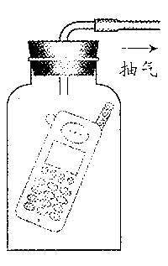
介绍：根据麦克斯韦电磁场理论，光波属于电磁波。
引导：我们知道了我们周围存在着大量的电磁波，那么这些电磁波有些什么特点呢？将学生的疑问写在黑板上。
1.电磁波能在真空中传播吗？
2.电磁波能被阻挡（屏蔽）吗？

针对学生的疑问引导其设计实验验证。

针对同学们的设计开展实验。
1.和2.
结论：[来源:学。科。网]
⑴电磁波能在真空中传播。
⑵金属容器能屏蔽电磁波。

设问：为什么在建筑物中或在电梯中，手机信号有时很不好呢？

转承语：刚才我们说过电磁波的速度和光速一样，还说了光波其实就是电磁波。那还有哪些也属于电磁波电磁波谱：
指导学生看书：69页图17-17电磁波谱，了解：
各谱段的名称，和对应的频率波长情况。

和电磁波的应用。
师生互动：
适当介绍电磁波的一些应用。

介绍：电磁污染。
见附件《电磁波的危害》
四、导学导练：
1.电磁波是在空间____________变化的_____________。[来源:Z|xx|k.Com]
2.某一列波的频率为50Hz，则它的周期为_________________；如果传播的速度为10m/s，则它的波长为_____________。
3.1864年，英国青年物理学家麦克斯韦在研究了当时所发现的电磁现象的基础上，建立了___________理论，并预言了电磁波的存在；1888年，德国青年物理学家_________第一次用实验证实了电磁波的存在。 [来源:学科网]
4.电磁波是向空间______________传播的, 它在真空中传播速度__________Km/s。
5.电磁波在真空中的传播速度为___________________；在其他介质中，电磁波传播的速度___________________（选填“大于”、“等于”或“小于”）这个速度。
6.1864年，英国青年物理学家__________________在研究了当时所发现的电磁现象的基础上，建立了电磁场理论，并预言了电磁波的存在。1888德国青年物理学家_______________第一次通过实验证实了电磁波的存在。
7.现在有的学校或单位安装了无线话筒，人拿着话筒就可以把声音信号传给放大器进行放大。无线话筒是通过_______________把声音信号传递给放大器的。
8.下列现象中不能产生电磁波的是（ ）
A.电冰箱的电路接通或断开 B.正在工作的电铃
C.正在工作的电声喇叭 D.用木棒不断敲击鼓面
9.仿照下面的例子再举出两个电磁波利用的例子。
例如：收音机和电视机的使用都离不开电磁波；

10.江苏人民广播电的频率为702kHz，声音在空气中传播的速度约为3×10⁸m/s，则南京音乐台节目的波长是多少米？

11.小明同学做完作业后，想听一会儿收音机。打开收音机后，关台灯并打开了大的日光灯，在开日光灯的时候能够听到收音机中传来“咔哒、咔哒……”的声音，你知道这其中的原因吗？

12.小明同学在探究电磁波的特性的实验过程中，他进行了如下实验：
（1）他先将手机放在真空罩中，用抽气机抽去罩中的空气，打电话呼叫罩内的手机，手机 __________收到呼叫信号（“能”或“不能”）。这证明 。
（2）他又将手机放在金属容器（如饼干筒）中，打电话呼叫容器中的手机，这时手机 __________收到呼叫信号（“能”或“不能”），然后再将手机放在塑料容器或纸容器中，再打电话呼叫容器中的手机，这时，手机 收到呼叫信号（“能”或“不能”）。
这说明 __ 。
根据以上探究活动，你能否解释在建筑物或电梯中，手机有时会收不到信号或信号较弱的原因？
五、课堂小结
课题：现代通信—走进信息时代
[学习目标] 1.知道卫星通信是通过微波来传递信息的
2.通过演示全反射，理解光纤内光的传播路径。
3.回顾我国人造卫星事业发展史，树立荣誉感。
[学习重点] 1.现代通信方式的各种用途和特点
2．光缆与电缆的优劣对比
[学习难点] 1.光缆中光传输的光路
2．通信卫星的要求
[学法指导] 自学、关键点拨、练习巩固等相结合
[学习过程]
一、导入谈话：
电磁波是一种快捷、方便、不含限制的传输工具，光也是电磁波的一种，当它们加载信号后，就成为有意义的信息了。这就是现代通信所运用的主要原理。
请学生结合生活中的感受，谈谈对现代通信的认识。
二、自学自测：
自主学习文本，完成自测作业
1.光纤和电缆都能够传递信号，其中_______________传递信息的容量大；__________先被实用到信息传递中的。
2.现代的通信可以分为________________、 _______________、互联网等。
3.在卫星通信中，至少要几颗卫星才能覆盖几乎整个地球？（ ）
A．1 B．3 C．5 D．6
三、互学互助：
小组合作探究，课堂展示成果
出示水槽实验器材，槽底有一激光灯，提示学生注意观察光线射入角度变化时，光路情况。
让光线与水面的角度慢慢变小（即入射角逐渐增大）时，你看到了什么？
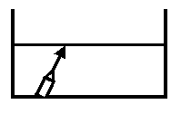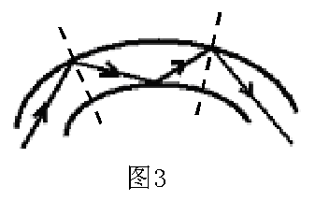

大家用玩具激光电筒点亮后，你会看到什么地方发光？
你看到整根玻璃丝发亮吗？
这现象说明什么？与刚才老师水槽演示初级的原理有什么关系？
当光由A处射入，最后由B处射出，人眼只有接受光时才会感觉亮。
光波也是电磁波，也能传输信息，现代通信根据其方式可分为卫星通信，光纤通信和互联网络，刚才同学们举例的通信方式各属于什么通信？
电磁波频率越高，能量越集中，传播信息能力越强。
微波是当前电磁波主要使用的频段，查阅书回答微波的频率范围。
微波传输定向性强，是直线传播途经，因此实现全球传送必需要有地面基站和通信卫星实现。
通信卫星的作用是什么？
考虑一下，通信卫星应满足什么条件才能完成接收和发送电磁波的任务？
怎样才能保持相对静止？
尽管光波也是电磁波，根据学过知识，光波与微波频率上有什么区别？
你们认为光波作为传送工具有什么好处吗？
电脑已深入广泛地出现在我们生活中，各行各业都已离不开电脑，学生们讨论一下，电脑用途。（学生讨论）
因特网是信息高速公路，充分应用因特网资源，发挥其功能而不要迷恋玩游戏和上网聊天。
通过今天的学习探究，你们知道了哪些有关现代通信的知识。
四、导学导练：
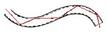
1.如图所示是光纤传输的原理图，光纤是由非常细的玻璃纤维构成，激光器发出的光线基本是笔直地进入一端，它主要是利用光线的_________________特性，把信号从一端传递到另一端的。
2.如果某人利用网络聊天，他与远在3 000km外的网友讲了一句话，如果信息以光速传播，则他的网友要隔_____________s才能收到他的话。
3.下列各种通信方式中，不属于现代通信的是（ ）
A．卫星通信 B．互联网（有线网络和无线网络
C．在战场上的八百里加急 D．光纤通信
4.21世纪是一个信息的世纪，人们大量的信息可以通过互联网获得。互联网络是一个全球性的网络，它拥有最丰富的信息资源。你还能举出一些互联网的用途吗？（至少写出两种）
五、课堂小结
六、教学反思

课题：能源利用与可持续发展
[学习目标] 1.初步了解人类发现、开发、利用能源的历史，能通过具体的事例，说出能源与人类生存和社会发展的关系。
2、通过实例认识能量可以从一个物体转移到另一个物体，不同形式的能量可以相互转化。
3、初步认识科学及相关技术对人类社会发展的影响，有将科学服务于人类的展望。
[学习重点]了解能量转移和能量转化的方向性。
[学习难点] 不可再生能源和可再生能源的特点
[学法指导] 自学、关键点拨、练习巩固等相结合
[学习过程]
一、导入谈话：
在广袤无垠的太空里，有一颗蔚蓝色的球形天体，这就是我们的地球，地球是现今人类知道的唯一具有生命繁衍和高度文明发展的天体。随着社会的发展、科技的兴盛、工业革命的兴起，掌握了技术的人类无节制的开发着自然界的资源，导致环境不断恶化，自二十世纪七十年代以来，能源、人口、粮食、环境、资源已被列为困扰人类的五大问题，其中能源问题至关重要。
二、自学自测：
自主学习文本，完成自测作业
1.标准煤的热值为2.93×10⁷J/kg，1950年全世界能源消耗是2.6×10¹⁰t标准煤，消耗能量约为__________J。
2.未来的理想能源必须满足以下四个条件：第一，必须足够丰富，可以保证___________；第二，必须足够____________，保证多数人用得起；第三，相关技术必须成熟，可以保证_________使用；第四，必须足够____________、_________，可以保证不会严重影响环境。[来源:学+科+网]3.
3.现代社会中，尤其是我国使用的能量主要来源于（ ）
A．太阳能 B．风能 C．水能 D．燃料燃烧得到的内能
三、互学互助：
小组合作探究，课堂展示成果
一、能源发展历史
１、火的利用
２、化石能源的利用
３、电能的利用
４、核能的利用
二、能源的分类
三、２１世纪能源趋势
四、导学导练：
1.小轿车开动时，是把____________能转化为______________能。能量转换装置的的效率等于______________________________________________。
2.如图所示是一只白炽灯的效率图，根据此图可以知道转化成的内能为___________J，白炽灯的效率为__________。
40J
电能
6J 光能
内能
3.人类在耗用各种能源时，不可避免地会对___________造成影响。
4.下列四种能源，在使用中容易造成水土流失和沙漠化的是（）
A．石油 B．天然气 C．柴薪 D．核能
5.下列四种能源，在使用中对环境影响最小的是（ ）
A．水力发电 B．煤 C．柴薪 D．石油
6.使用核能时，对环境的影响主要是（ ）
A．向大气中排放有害物质 B．造成水土流失
C．对人的有害辐射 D．形成酸雨科
7.完全燃烧500g无烟煤，有多少化学能转化为内能？如果这些内能的30%被100kg水吸收，可使40℃的水温度升高到多少℃？（q_{无烟煤}=3.4×10⁷J/kg）

_

五、课堂小结

六、教学反思

课题：核能
[学习目标] 1．常识性了解原子和原子核的组成。
2．常识性了解裂变、链式反应、聚变的大致情况和原子弹、氢弹的制造原理，以及核反应堆的作用。[来源:Zxxk.Com]
3．常识性了解研究可控核聚变的重大意义。启发学生想象人类开发利用核能的美好前景，激发学生努力学习科学技术的热情。
[学习重点] 了解原子核裂变和链式反应，核聚变的原理以及如何利用核能更多的给人类造福。
[学习难点] 原子核裂变和链式反应，聚变的原理。
[学法指导] 自学、关键点拨、练习巩固等相结合
[学习过程]
一、导入谈话：
原子弹爆炸的挂图或课件播放原子弹的爆炸实况

原子弹利用了一种新的能量，————核能。
二、自学自测：
自主学习文本，完成自测作业
学生预习成果展示：欧姆定律能够解决生活中的哪些问题？
1.过科学家的不懈努力，找到了获取核能的两条途径：_________和_________。
2.用核能发电时，是把________________能转化为_______________能。
3.在阳光下，会感觉到暖洋洋的，这个能量主要来自于_____________，它能够不断地向外放出能量是靠______________。
4.关于核电站的叙述中正确的是（ ）
A.特别适合于缺少化石能源的地区 B.可以减少燃料运输量
C.消耗很少的核燃料可获得的巨大的能量 D.需要保护措施。xx
三、互学互助：
小组合作探究，课堂展示成果
1．核能，获得核能的途径
由于原子核的变化而释放的巨大能量叫做核能，也叫原子能。
科学家经过实验发现获取核能有两条途径：一种是原子核的裂变，一种是原子核的聚变。
2．重核的裂变
3．轻核的聚变
四、导学导练：
1.___________________________________________________________叫裂变。为了有效、和平利用核裂变时所产生的能量，科学家们研制成了_______________，从而使链式反应可以在人工的控制下缓慢进行。核裂变除了可以用于发电外，在军事上还可以做成威力强大的______________。
2._______________________________________________________叫聚变。由于聚变必须在极高的温度和压强下进行，所以也叫________________。
3.控核聚变的核能作为一种新的能源，具有显著的优点：一是_______________
____________________________；二是_____________________________。
4.核电站是利用_______________发电的电站，目前已经的核电站都是利用_________________反应产生的能量来发电的，核电站的主要组成部分是反应堆、___________、____________、发电机等。
5.关于核电站，小明总结了以下四种说法，其中正确的是（ ）
A.核电站是利用轻核的聚变产生的能量来发电的
B.核电站的核心是核反应堆，它是以铀为燃料的
C.核电站的反应堆中放出的核能可以直接转化为电能
6.如图所示是核电站原理的示意图，结合这张图，简要叙述核电站是如何工作的。
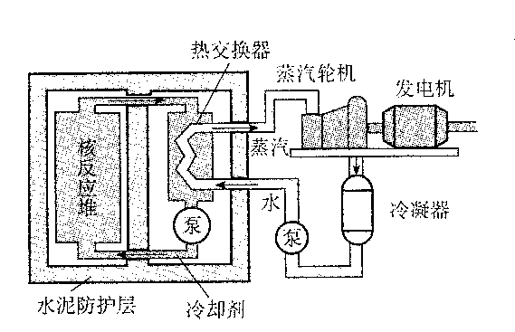

五、课堂小结

六、教学反思

课题：太 阳 能
[学习目标]
1.初步认识太阳能，知道太阳能是人类的能源宝库。知道利用太阳能的方式。
2.在遇到新的问题要去解决时，能够有意识地按照科学探究的步骤去工作，对于复杂问题能够有意识地用一定的方法去处理，提高认识世界、解决问题的能力。[来源:Z|xx|k.Com]
3.学生能够保持对大自然的热爱，能够领略自然现象中的美妙与和谐，具有对科学的求知欲、乐于探索自然现象和日常生活中的物理学道理，有将科学技术应用于日常生活，社会实践的意识。
[学习重点] 知道太阳能是人类能源的宝库。
[学习难点] 太阳能的应用
[学法指导] 自学、关键点拨、练习巩固等相结合
[学习过程]
一、导入谈话：
同学们，今天我给大家带来一个转盘（展示）。我用手一拨它就转，你能否用其他方法使它转起来呢？
学生讨论：
用水流冲、吹气……
演示：用激光手电照射这个圆盘，使圆盘转动。
提出问题：通过这个现象同学们可提出什么问题？
二、自学自测：
自主学习文本，完成自测作业
1..人类历史上的三次能源革命，第一次能源革命，以 _______________为标志，导致了以柴薪作为主要能源的时代的到来，第二次能源革命，以____________为发明为标志，导致人类的主要能源由柴薪能源转化为化石能源，第三次能源革命，以_____________的发明为标志，促使核能在许多经济发达国家成为常规能源。
2.冬天，火炉把自己的___________能传递给房间里的空气，供人们取暖；到了春天，我们不能把这些能量重新收集起来供来年再用，一般情况下，_________能只能从高温物体转移到低温物体，不能相反，上述事例说明：能量的转化、能量的转移，都是有__________性的。
三、互学互助：
小组合作探究，课堂展示成果
一太阳能的利用：1、直接利用。2、间接利用。
二太阳能的优点：
刚才大家都踊跃上台展示了自己的成果，说明你们都作了积极主动的准备，这种积极主动的学习态度值得肯定。希望大家能保持，现在我们来进一步总结一下太阳能有哪些优点？
1.太阳能十分巨大太阳能辐射到地球表面的总功率是多少？学生查表计算：1.7×10¹⁷瓦×3600秒=6.1×10²⁰焦。
地球每小时从太阳获得的太阳能量有6.1×10²⁰焦。这比目前全世界一年内能源生产的总量还多。可见太阳能有多巨大。
学生讨论交流
2.太阳能经济、丰富、清洁。
3.太阳能分布广阔，获取方便。既然太阳能有这么多优点，我们就应该好好的利用。请大家讨论：平时我们都是怎样利用太阳能的。
四、导学导练：
1.人们现在已经开始逐渐使用太阳能了，人类现在使用的太阳能主要是直接利用自然界提供的能源为_______________能源，由______________能源为二次能源。请分别举一例_________________；_____________________。
2.有一些新闻媒体上，经常会看到房地产开发商关于阳光权的争论，主要是开发商在开发楼盘时侵占了当地居民直接使用________________的权利。
3.下列的能源中属于二次能源的是（ ）
A．由热电厂提供取暖的热能 B．水库里的水的势能
C．由水力发电站与火力站提供的电能 D．天然气
4.下列能源中，不来源于太阳辐射能的是（ ）
A．石油 B．天然气[来源:学 *科*C．江河水流能 D．核能[来源:学科网ZXXK]
5.太阳能来自于（ ）
A．反射其它恒星的能量 B．裂变 C．链式反应 D．聚变
6.在人造卫星上，利用的能量来源主要是 （ ）[来源:Zxxk.Com]
A．利用太阳能电池把太阳能转化为电能
B．利用天然气等化石能源燃烧放出的内能转化为电能[来源:学.科.网Z.X.X.K]
C．利用氢、氧等化学变化放出内能转化为电能
D．直接利用太阳能加热物体
7.太阳能的利用越来越受到人们的重视，并且现在也大力提倡使用太阳能，你知道为什么现在大力提倡使用太阳能呢？

五、课堂小结
六、教学反思

课题：能量转化的基本规律
[学习目标]
1、通过实例认识能量可以从一个物体转移到另一个物体，不同形式的能量可以互相转化．
2、能在观察物理现象或物理学习过程中发现一些问题。有初步的提出问题的能力。
3、能保持对自然界的好奇，初步领略自然现象中的美妙与和谐，对大自然有亲近、热爱、和谐相处的情感。
[学习重点] 能量转化与守恒
[学习难点] 能量的转移与转化有一定的方向性
[学法指导] 自学、关键点拨、练习巩固等相结合
[学习过程]
一、导入谈话：
世界上有没有不需要能量就能工作的机器呢？
二、自学自测：
自主学习文本，完成自测作业
学生预习成果展示：欧姆定律能够解决生活中的哪些问题？
1、举例说明什么叫能量的转移？什么叫量的转化？
2、煤、石油、天然气在燃烧的过程中，____能转化为_____能。
3、高温蒸气推动发电机发电的过程中，____能转化为______能，再转化_____能。
4、电流通过电动机，_____能转化为_____能。电流通过白炽灯或荧光灯，___能转化为______能，电流通过电解槽，____能转化为_____能。
5、内燃机在工作过程时，在做功冲程中，___能转化为_____能，在压缩冲程中，____能转化为______能。
6、蓄电池在放电的过程中，____能转化为______能，充电的过程中，_____能转化为_____能。
三、互学互助：
小组合作探究，课堂展示成果
学生活动1：在一烧杯中盛入红水，将棉花捻成条状，将其一端放入烧杯中，另一端用手提着，观察现象。若将另一端悬挂在外面，并且低于水面，再观察现象。
演示实验2：用内径不同的毛细管演示毛细现象，同学们观察此实验中液体上升的高度有什么规律？
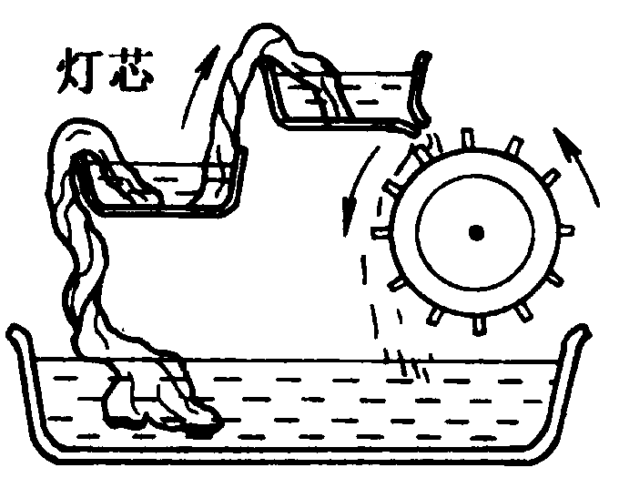
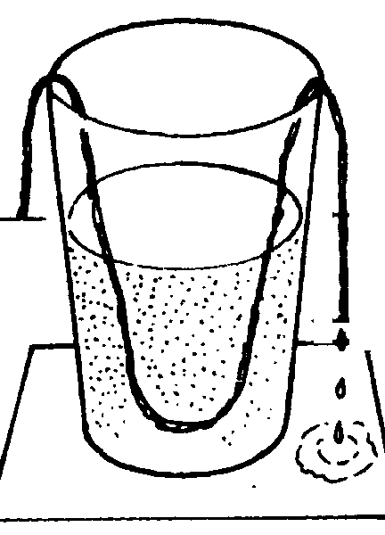
由于毛巾是由若干纤维组成，而纤维与纤维之间就象若干细管一样，液体会顺着这些细管向上运动。
实验1对你有什么启发？这样的猜想正确吗？
如果真能通过毛巾将水从低处抽向高处，我们就可以做成下左图所示的“永动机”。事实上，它是不可能永动的，为了说明这一现象(演示实验3)，请注意上右图所示的实验，你观察到什么？要想使水从棉纱的另一端滴出来，必须满足什么条件？
通过以上实验可知：棉纱不可能自动地将水从低处抽到高处，相反，它会将上方容器里的水抽向低处。所以，上右图所示的永动机是不可能制成的。
在气体膨胀做功的实验中，内能转化成了机械能，膨胀出去的气体能否再自动地回到容器中，将机械能转化成内能？假设若成立，是否违反能量守恒定律？在这个实验中，能量的这种转化，说明了什么问题？
黄果树瀑布中的水，它下落的过程，是自发的过程，水能否自发地从低处流往高处？
能量既不会消灭，也不会凭空产生，它只会从一种形式转化成另一种形式，或者从一个物体转移到另一物体，而在转化或转移的过程中，其总能量保持不变。
四、导学导练：
1.________________定律是19世纪自然科学的三大发现之一，也是自然界最普遍、最重要的基本规律之一，小到原子世界，大到宇宙天体，只要有能的变化，无论是什么变化，都遵循它。此定律的内容是：_____________________________________ ______________________。
2.人们利用能量的过程，就是把一种形式的能量________为另一种能量或能量从一个物体_______________到另一个物体。在我们学过的热传递是能量的____________；燃料燃烧是能量的____________。
3.在电路中，电流的方向是从电源的_____________流向电源的____________。它们的传播方向___________改变（选填“会”或“不会”），因为能量转移和转化具有_________________。
4.说出下列过程中能量转化或转移的情况
（1）启动汽车的发动机，汽车向前开_____________________________________
（2）滑滑梯时，臀部会发烫_____________________________________________
（3）利用电饭锅烧饭_____________________________________________
（4）十字路口的给红绿灯提供电的太阳能电池板__________________________
5.下列各种现象中，只有能的转移而不发生能的转化的过程是（ ）
A．冬天用手摸户外的东西时感到冷
B．植物吸收太阳光进行光合作用
C．水蒸气会把壶盖顶起来
D．电灯发光
6.下列说法中错误的是（ ）
A．能的转化和守恒定律只适用于物体内能的变化
B．能的转化和守恒定律是人们认识自然和利用自然的有力武器
C．只要有能的转化和转移，就一定遵从能量守恒定律
D．任何一种形式的有在转化为其他形式的能的过程中，消耗多少某种形式的能量，就能得到多少其他形式的能量，而能的总量是保持不变的
7.下列几个例子中，属于机械能转化为内能的是（ ）[来源:学科网]
A．火箭点燃时，升空而起
B．给烧杯加热，使杯内水的温度升高
C．冬天，人站在阳光下感到暖和
D．用锤敲石头，石头和锤都要发热
五、课堂小结
六、教学反思
课题：能源与可持续发展
[学习目标]
1、认识能源消耗对环境的影响。
2、通过多媒体、讨论等了解当地能源使用对环境的影响。
3、通过了解大量消耗能源对环境造成的破坏，初步认识科技给人类带来的负面效应，具有节能意识、环保意识。
[学习重点] 能量转化与效率
[学习难点] 能源与可持续发展，对效率的认识
[学法指导] 自学、实验探究、关键点拨、练习巩固等相结合
[学习过程]
一、导入谈话：
同学们对上节课的内容掌握得还不错。进入21世纪，我们对能量转化技术的掌握是日趋成熟完善，对能源的利用也日趋合理，到底21世纪我们的能源发展是怎么样的呢？好，今天我们就来学习一下能源下可持续发展，来了解一下这个问题。
二、自学自测：
自主学习文本，完成自测作业
1．下列能源中，都属于不可再生能源的是 ( )
A．风能、水能 B．风能、天然气 C．潮汐能、太阳能 D．石油、煤
2.2010年1025月24日起，全国97#汽油的价格涨至5.02元/公升，能源的日益紧张已影响了人们的日常生活。则下列做法不应提倡的是 ( )
A．出行时尽量使用自行车 B．大力开发太阳能、水能
C．节约用水、用电、用气 D．电脑整天处于待机状态
3.随着科技的发展，人类对能源的需求量越来越大，人类在不断的开发新能源。你所知道的新能源有_____________ _、_________________ _(至少写两个)。
三、互学互助：
小组合作探究，课堂展示成果
1、21世纪的能源趋势
2、能量转化与效率
3、能源消耗对环境的影响
4、能源与可持续发展
5、未来的理想能源
四、导学导练：
1.为改善驻守在南沙某岛屿边防战士的工作和生活条件，今年在岛上安装了太阳能电池板，白天，太阳能电池板给蓄电池充电；晚上，蓄电池为探照灯供电。这种白天与晚上的能量转化形式是 ( )
A.白天：太阳能 内能 电能 B.白天：太阳能 电能 化学能
C.晚上：化学能 电能 太阳能 D.晚上：化学能 电能 化学能
2.出行是人们工作、生活必不可少的环节，出行的工具多种多样，使用的能源也不尽相同。自行车、电动自行车和燃油汽车所消耗能量的类型分别是（ ）
①生物能 ②核能 ③电能 ④太阳能 ⑤化学能
A.①③⑤ B.①④⑤ C.①②③ D.①③④
3.仔细观察上海轨道交通（地铁）明珠线列车停靠的沿途各站时，可以发现某些站的站台内的轨道高度比非站台地方的轨道要高。也就是说列车是在制动前利用惯性驶上一个倾角约为5度的斜坡后停靠站台的，重新启动后，又通过另一侧的斜坡下驶到平轨上运动，这一设计的主要目的的为了（ ）
A.节约能源 B.防止站台积水
C.突出站台的造型 D.改善站台通风
4.2006年年初，中科院等离子体研究所建成了世界上第一个全超导核聚变实验装置，由于其模拟太阳产生能量的方式而被形容为“人造太阳”．科学家的研究表明，在超高压、超＿＿＿＿的条件下，两个氢原子核结合成氦原子核，同时释放巨大的能量．受控核聚变的核能作为一种新的能源，具有显著的优点（请写出一点）_______.
5.绿色植物通过光合作用将太阳能转化成______(内能/化学能).为开发新能源,人类已能够把油菜籽和蓖麻及大豆等农作物加工转化成“生物燃料”,“生物燃料”属于_________(可再生能源/不可再生能源).
6.我国现有的发电方式主要有火力发电、水力发电、核能发电和风力发电等，请你以其中一种（核能发电方式除外）为例，说明该发电方式的能量传递和转化过程。（例如，核能发电：核能→水和蒸汽的内能→发电机转子的机械能→电能） 。
7.能源问题是现代社会发展的三大基本要素之一.能源家族中:①柴薪、②煤炭、③石油、④天然气、⑤水能、⑥风能、⑦太阳能、⑧地热能等,在大量耗用各种能源时，会造成空气污染的有 ；会造成水土流失和沙漠化的有 (填题序号)。
8.太阳是一个巨大的能源，直接利用太阳能不会污染环境，围绕地球运转的通信卫星，其两翼安装的太阳能电池板，能把 能转化成 能，供通信卫星使用。太阳能还可以直接转化成内能，现有一太阳能热水器，在晴天每天可将50g从20℃加热到50℃，若燃烧煤气来加热这些水，则至少需要消耗掉 m³的煤气。（已知煤气的热值为3.9×10⁷J/kg
9.我国2006年1月1日开始实施《可再生能源法》.这部法律不仅向人们显示了可再生能源对于未来社会生活的重大意义，同时，也为可再生能源未来的发展指出了更明确的方向．
(1)目前我国常用的能源有煤炭，石油、天然气、风能、水能、核燃料、太阳能等，其中属于可再生能源的是__________________________________________________________．
- 与不可再生能源相比，可再生能源的主要优点是(只要求写l条):__________________[
10.太阳每秒钟向地球辐射的总能量，据《科学美国人》杂志1971年7月刊登的“地球的能量资源”一文中提供了如此5项数据（详见表格），其中前2项没有被地球利用，请选用表格中数据计算：
以直接反射方式离开地球 52000×10⁹千焦/秒
以热能方式离开地球 81000×10⁹千焦/秒
用于水循环于 40000×10⁹千焦/秒
用于大气流动 370×10⁹千焦/秒
用于光合作用 40×10⁹千焦/秒[来源:Zxxk.Com]

（1）地球对太阳辐射能的利用率约为 %
（2）因光合作用，每分钟有 千焦的太阳辐射能转化为化学能。

11.能源的开发和利用都有积极和消极的因素，仔细阅读下面的表格，并将其补充完整。
能源 | 能源利用的积极因素和消极因素
能源 | 积极因素 | 消极因素
煤 | 成本适度蕴藏量大
水、风能 |  | 水坝上游的水淹没了大片土地，扰乱生态环境；风多变，风场需要大片土地。
核能 | 不会引起大气污染

12.某地区的平均风速是6m/s，已知空气的密度是1.2kg/m³。此地有一风车，它的车叶转动时可以形成面积约为1200m²的圆面，求：
（1）平均1s时间内有多少质量的气流冲击风车车叶形成的圆面？
（2）已知1kg空气以这样的速度运动时具有的动能为18J，假如这个风车能将流过此圆面内气流动能E_{动}的10%转变为电能，则该风车平均每秒钟发出的电能E_{电}是多少？

五、课堂小结

六、教学反思

